建设项目环境影响报告表
（污染影响类）

项目名称：衡阳县界牌陶瓷工业园自来水厂及配套管网建设

项 目
建设单位（盖章）：湖南界牌瓷城建设项目管理有限公司

编制日期： 2022 年 8 月

中华人民共和国生态环境部制

衡阳县界牌陶瓷工业园自来水厂及配套管网建设项目环境影响报告表评审意见修改说明表
序号 | 评审意见 | 修改说明
1 | 补充本项目与《中华人民共和国水 法》、《中华人民共和国水污染防治法》等法律法规符合性分析，补充生态红线证明材料，补充泵房、净水厂、取水工程选址合理性分析；说明水厂建成投产后饮用水水源保护区调整方案。 | 已完善，见：  表一 “其他符合性分析”第4节，P3-5； 表一 “其他符合性分析”第5节（项目选址合理性分析），P5-8；  表四 “运营期环境影响和保护措施” 第9节，P58；  附件7，P106。
2 | 调查水库污染源分布情况（排污口 位置及其废水量、废水种类等），对排 污口提出整改要求，分析饮用水水源水 质保障性。 | 已完善，见：  表三“区域环境质量现状”第3节，P38； 表一“其他符合性分析”第6节，P8-11。
3 | 分三大工程细化项目建设内容和设备一览表，补充污泥脱水工程，补充净 水工程构筑物类型、容积、尺寸等参数； 细化管线工程内容（管道防腐工程、永久占地、临时占地情况），明确是否涉及穿越工程，补充管道试压、探伤工程内容，补充路由图；完善供水范围图， 说明供水范围用水需求量，给出供水规模依据。 | 已完善，见：  表二 “建设内容”第4节，P15-17； 表二 “建设内容”第5节，P17-26; 附图5，P71-72；  附图6，P73-75。
4 | 补充岳沙河作为环保目标 | 已完善，见表三 “环境保护目标”， P38-39
5 | 核实劳动定员人数及生活污水产生 量；核实反冲洗水、排泥水产生比例， 根据项目所在地管网建设现状、园区污 水处理厂建设/运行规划，对反冲洗水、生活污水处理/去向提出不同的要求。 | 已完善，见：  表四 “运营期环境影响和保护措施” 第2节，P47-49；

6 | 细化施工期临时工程内容（物料堆存场、管道加工区等），加强施工期保护措施，提出有针对性的饮用水源保护措施、水土流失防治措施、施工扬尘控 制措施（临水侧设围挡、施工材料覆盖、使用商品混凝土等措施）；分析管道试压水产生量、处理方式及去向； | 已完善，见：  表二 “建设内容”第8节，P27；  表四 “施工期环境影响和保护措施” 第1节，P41；  表四 “施工期环境影响和保护措施” 第2节，P42-43；  表四 “施工期环境影响和保护措施” 第5节，P44-46；  表四 “施工期环境影响和保护措施” 第6节，P46；  ；
7 | 补充水源水质污染的环境风险影响 分析，补充外环境影响分析； | 已完善，见：  表四 “运营期环境影响和保护措施” 第7节，P57；  表四 “运营期环境影响和保护措施”  第8节，P58。
8 | 明确污泥压滤方式、核实含水率； | 已完善，见表四“运营期环境影响和保  护措施”第4节，P51。
9 | 核实环保投资，完善环保措施监督 检查清单 | 已完善，见表一，P1；表五，P59-61。

编制单位和编制人员情况表

项目编号
建设项目名称 |  | 衡阳县界牌陶瓷工业园自来水厂及配套管网建设项目
建设项目类别 |  | 33-095 自来水生产和供应工程
环境影响评价文件类型 |  | 报告表
一、建设单位情况
单位名称（盖章） |  | 湖南界牌瓷城建设项目管理有限公司
统一社会信用代码 |  | 91430181338393737P
法定代表人（签章） |  | 李平锋
主要负责人（签字） |  | 李平锋
直接负责的主管人员（签字） |  | 李平锋
二、编制单位情况
单位名称（盖章） |  | 湖南百恒环保科技有限公司
统一社会信用代码 |  | 91430111MA4PGG8M9K
三、编制人员情况
1.编制主持人
姓名 | 职业资格证书管理号 |  | 信用编号 | 签字
杨文进 | 2017035440352015449921000776 |  | BH 041301
2.主要编制人员
姓名 | 主要编写内容 |  | 信用编号 | 签字
杨文进 | 全篇 |  | BH 041301

注：该表由环境影响评价信用平台自动生成

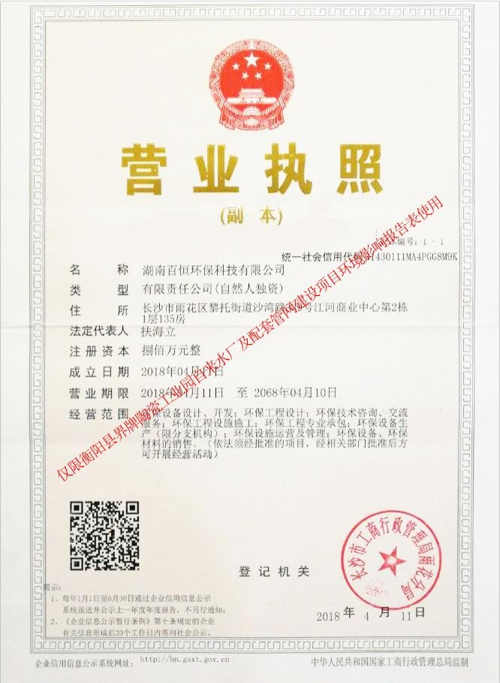

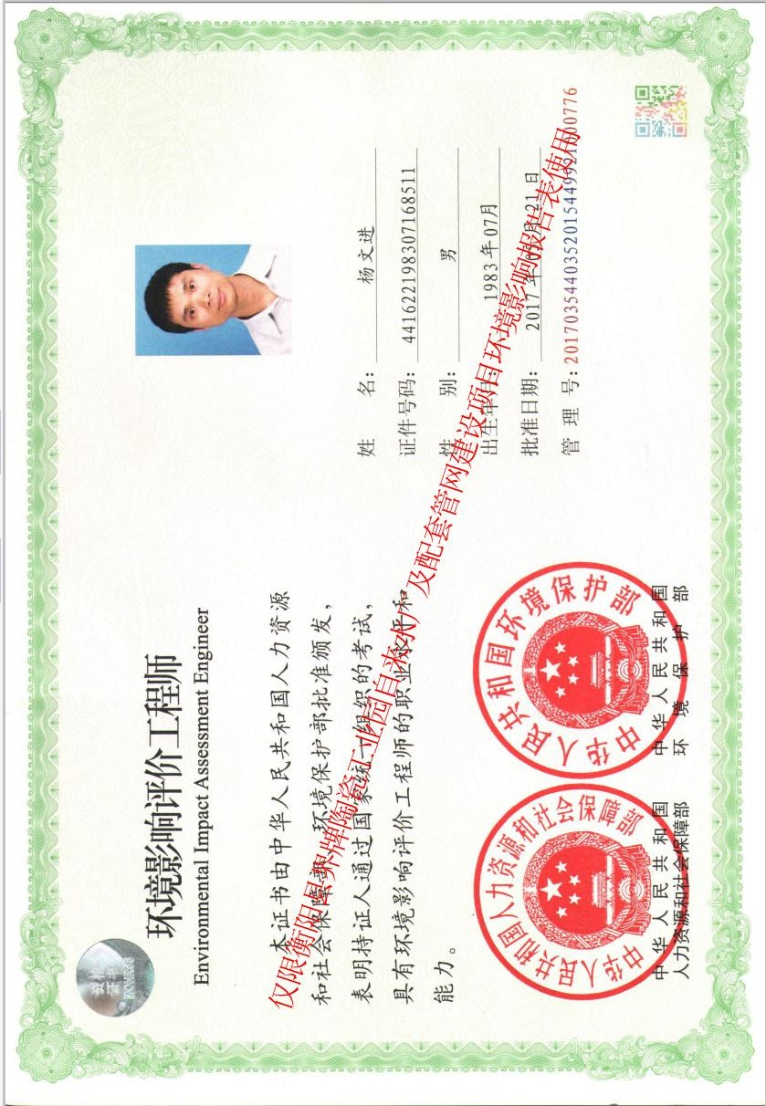

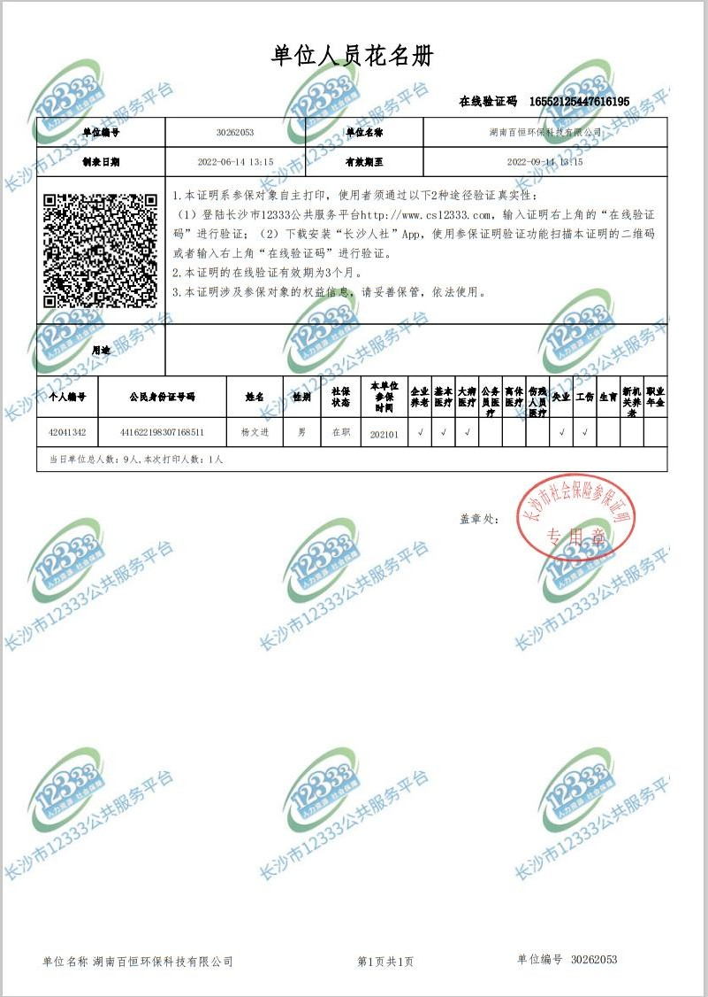

目录
一、建设项目基本情况 1
二、建设项目工程分析 12
三、区域环境质量现状、环境保护目标及评价标准 37
四、主要环境影响和保护措施 41
五、环境保护措施监督检查清单 59
六、结论 62
附表 63
附图1 项目地理位置图 65
附图2 项目所在地土地利用规划图 66
附图3 衡阳县界牌陶瓷工业园项目范围图 69
附图4 项目所在地周边环境概况图 70
附图5 项目配水管网线路总平面图 71
附图6 自来水厂厂区平面布置图 73
附图7 衡阳县水环境功能区划图 76
附图8 项目周边环境保护目标分布示意图 77
附图9 斜陂堰水库饮用水水源保护区划分图 78
附件1 衡阳县人民政府关于界牌陶瓷工业园的相关通告和批复 79
附件2 衡阳县界牌陶瓷工业园项目可行性研究报告批复 83
附件3 环评委托书 90
附件4 项目营业执照 91
附件5 衡阳市2021 年环境质量通报 92
附件6 斜陂堰水库的水质监测报告 93
附件7 项目不涉及生态红线证明材料 106

一、建设项目基本情况

建设项目名称 | 衡阳县界牌陶瓷工业园自来水厂及配套管网建设项目
项目代码 | /
建设单位联系人 |  | 联系方式
建设地点 | 湖南 省（自治区） 衡阳 市 衡阳 县（区） 界牌镇 乡（街道）  界牌镇白象村斜陂堰水库南岸山顶 （具体地址）
地理坐标 | （东经 112 度 30 分 16.959 秒，北纬 27 度 11 分 57.798 秒）
国民经济行业类别 | 自来水生产和供应 | 建设项目行业类别 | 94 自来水生产和供应 46（1 不  含供应工程；不含村庄供应工程）
建设性质 | ☑新建（迁建）  □改建  □扩建  □技术改造 | 建设项目申报情形 | ☑首次申报项目  □不予批准后再次申报项目  □超五年重新审核项目  □重大变动重新报批项目
项目审批（核准/ 备案）部门（选填） | 衡阳县发展和改革局 | 项目审批（核准/ 备案）文号（选填） | 蒸发改[2018]125 号
总投资（万元） | 8204.26 | 环保投资（万元） | 285.53
环保投资占比  （%） | 3.48% | 施工工期 | 24 个月
是否开工建设 | ☑否  □是： | 用地（用海） 面积（m²） | 16275.18
专项评价设置情况 | 无
规划情况 | 规划名称：《界牌陶瓷循环经济特色工业园总体规划》  规划审批机关及文号：衡阳县人民政府，蒸政函[2015]38号
规划环境影响评价情况 | 无
规划及规划环境影响评价符合性分析 | 《界牌陶瓷循环经济特色工业园总体规划》中关于本项目的描述包括：  “规划区内市政公用设施用包括变电站1所、消防站1处、垃圾转运站（固体废弃物堆放场）2处、邮政代办所1处、电信模块局1处、污水处理厂1处、给水厂1处、 燃气储配站一处。”  “斜陂堰水库和界牌电站所属 4 座小型水库可作为园区主要供水水源，供水水质符合国家《生活饮用水卫生标准（GB5749—2006）》的Ⅱ级标准。在园区北靠近斜陂堰水库南部规划建设水厂。”  本建设项目已被纳入《界牌陶瓷循环经济特色工业园总体规划》的市政公用设施用地规划内容，本建设项目与规划相符。

其他符合性分析
1、产业政策符合性分析
该项目为自来水生产项目，根据《产业结构调整指导目录((2019 年本)》，项目属于“二十二 城镇基础建设 7、城镇安全饮水工程、供水水源及净水厂工程”，为鼓励类。本项目符合国家现行的产业政策。
2、用地政策符合性分析
根据《限制用地项目目录(2012年本)》和《禁止用地项目目录(2012年本)》，凡列入《禁止用地项目目录(2012年本)》的建设项目，各级国资源管理部门和投资管理部门一律不得办理相关手续; 凡列入《限制用地项目目录(2012年本)》的建设项目，必须符合目录规定条件，各级国土资源管理部门和投资管理部门方可办理相关手续。
经核查，本项目不属于《限制用地项目目录(2012年本)》和《禁止用地项目目录(2012年本)》中的限制用地、禁止用地项目，本项目用地符合有关规划及要求。
3、“三线一单”符合性分析

名称 | 内容 | 项目情况 | 符合  情况
生态保护红线 | 生态保护红线：生态空间范围内具有特殊重要生态功能必须实行强制性严格保护的区域。相关规划环评应将生态空间管控作为重要内容，规划区域涉及生态保护红线的，在规划环评结论和审查意见中应落实生态保护红线的管理要求，提出相应对策措施。除受自然条件限制、确实无法避让的铁路、公路、航道、防洪、管道、干渠、通讯、输变电等重要基础设施项目外，在生态保护红线范围内，严控各类开发建设活动，依法不予审批新建工业项  目和矿产开发项目的环评文件。 | 本项目选址位于界牌镇白象村斜陂堰水库南岸山顶，根据《湖南省生态红线》中的划定，本项目场地范围不涉及生态红 线。 | 符合
环境质量底线 | 环境质量底线：国家和地方设置的大气、水和土壤环境质量目标，也是改善环境质量的基准  线。有关规划环评应落实区域环 | 根据衡阳市生态环境局于2021年2月15日公布的《关于2021年12月及  1-12月全市环境质量状况 | 符合

名称 | 相关内容 | 项目情况 | 符合情况
《中华人民共和国水 法》 | 第二十一条：  开发、利用水资源，应当首先满足城乡居民生活用水，并兼顾农业、工业生态环境用水以及  航运等需要。 | 本项目自来水厂只供应界牌陶瓷工业园区的工业用水 | 符合
 | 第三十四条：  禁止在饮用水水源保护区内设置排污口。 | 本项目所在的衡阳县石市镇斜陂堰水库饮用水水源保护区内无排  污口，且本项目不会增设排污口
 | 第四十三条：  在水工程保护范围内，禁止  从事影响水工程运行和危害水工程安全的爆破、打井、采石、 | 本项目不存在影响  水工程运行和危害水工  程安全的爆破、打井、采石、取土等活动。

 |  |  | 境质量目标管理要求，提出区域  或者行业污染物排放总量管控建议以及优化区域或行业发展布局、结构和规模的对策措施。项目环评应对照区域环境质量目标，深入分析预测项目建设对环  境质量的影响，强化污染防治措施和污染物排放控制要求。 | 的通报》，本项目所在区  域为达标区域。
 |  | 资源利用上线 | 资源是环境的载体，“资源利用上线”地区能源、水、土地等资源消耗不得突破的“ 天花板”。相关规划环评应依据有关资源利用上线，对规划实施以及规划内项目的资源开发利用，区分不同行业，从能源资源开发等量或减量替代、开采方式和规模控制、利用效率和保护措施等方  面提出建议，为规划编制和审批决策提供重要依据。 | 项目运营过程中会消耗一定的电能、水资源。项目资源消耗量相对区域资源利用总量较少。 | 符合
 |  | 环境准入负面清单 | 环境准入负面清单是基于生态保护红线、环境质量底线和资源利用上线，以清单方式列出的禁止、限制等差别化环境准入条件和要求。要在规划环评清单式管理试点的基础上，从布局选址、资源利用效率、资源配置方式等方面入手，制定环境准入负面清单，充分发挥负面清单对产业发  展和项目准入的指导和约束作用。 | 本项目不属于《湖南省国家重点生态功能区产业准入负面清单》中包含的地区项目，符合现行国家产业、行业政策。 | 符合
 | 4、法律法规符合性分析

 |  |  | 取土等活动。
 |  |  | 第四十四条：  水中长期供求规划应当依据水的供求现状、国民经济和社会发展规划、流域规划、区域规划，按照水资源供需协调、综合平衡、保护生态、厉行节约、合  理开源的原则制定。 | 本项目符合《界牌陶瓷循环经济特色工业园总体规划》
 |  |  | 第五十三条：  新建、扩建、改建建设项目， 应当制定节水措施方案，配套建设节水设施。节水设施应当与主  体工程同时设计、同时施工、同时投产。 | 本项目针对各行业耗水特性作出相应的节水工艺计划，并与主体工程同时设计、同时施工、同时投产。
 |  | 《中华人民共和国水污染防治 法》 | 第十条：  排放水污染物，不得超过国家或者地方规定的水污染物排放标准和重点水污染物排放总量控制指标。 | 本项目排放水污染物不超过国家或者地方规定的水污染物排放标准和重点水污染物排放总量控制指标。 | 符合
 |  |  | 第十九条：  新建、改建、扩建直接或者间接向水体排放污染物的建设项目和其它水上设施，应当依法进行环境影响评价。  建设项目的水污染防治设施，应当与主体工程同时设计、同时施工、同时投入使用。水污染防治设施应当符合经批准或者备案的环境影响评价文件的要求。 | 本项目水污染防治设施与主体工程同时设计、同时施工、同时投入使用。
 |  |  | 第三十三条：  禁止向水体排放油类、酸液、碱液或者剧毒废液。  禁止在水体清洗装贮过油类或者有毒污染物的车辆和容器。 | 本项目不涉及油类、酸液、碱液或者剧毒废液的排放。
 |  |  | 第四十五条：  向污水集中处理设施排放工业废水的，应当按照国家有关规定进行预处理，达到集中处理设施处理工艺要求后方可排放。 | 本项目中产生的工业废水能达到集中处理设施处理工艺要求。

 |  |  | 第六十四条：  在饮用水水源保护区内，禁止设置排污口。 | 本项目所在的衡阳县石市镇斜陂堰水库饮用水水源保护区内无排污口，网箱养殖等，且本项目不会增设排污口
第六十六条
禁止在饮用水水源二级保护区内新建、改建、扩建排放污染物的建设项目；已建成的排放污染物的建设项目，由县级以上人民政府责令拆除或者关闭。
在饮用水水源二级保护区内从事网箱养殖、旅游等活动的，应当按照规定采取措施，防
治污染饮用水水体。
第六十七条
饮用水供水单位禁止在饮用水水源准保护区的新建、扩建对水体污染严重的建设项目；改
建建设项目，不得增加排污量。
5、项目选址合理性分析
（1）选址比选
选址一：石市镇南阳村高弯组，位于斜陂堰水库大坝西岸山坡上，现状山顶水厂西侧，场地标高90-135m，详见下图1.1。
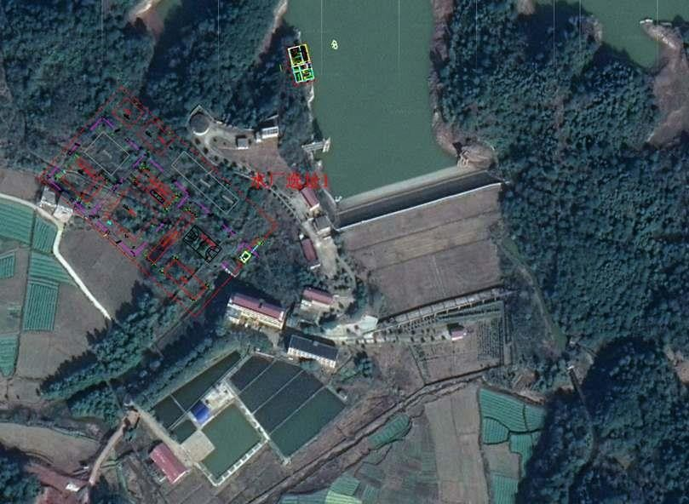
图1.1 选址一卫星图
选址二：界牌镇白象村，位于斜陂堰水库南岸山顶，场地标高

115-135m。详见下图1.2。
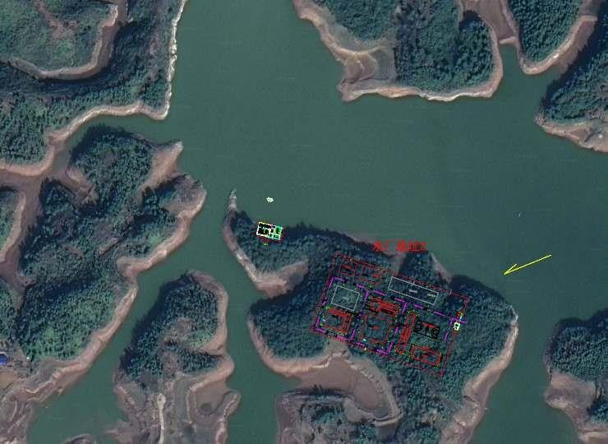
图1.2 选址二卫星图
根据收集的基础资料及现场踏勘情况，对厂址一和厂址二进行比较，详见表1.1。
表1.1 选址对比表
选址 | 优点 | 缺点 | 备注
选址一 | - 靠近水库主坝，供水安全性高；  - 现状水厂旁边，交通便利。 | - 高差太大，土方挖填方量大；  - 地质条件好；  - 空间狭小，占用部分农  田和房屋，拆迁费用高。 | 原定厂址
选址二 | - 位于水源附近，原水输水管短；  - 厂址现状为山顶，征地方便，且场地平整；  - 与取水泵房临近，便于  统一管理。 | - 交通较不便利，需新建  570m左右进场道路  - 需要把山顶削平，产生部分土方量。 | 新选定厂址
根据以上比较，本方案设计以供水安全可靠为前提，综合考虑工程投资、运行管理等因素，本方案设计推荐采用选址二为新建自来水厂厂址（界牌镇白象村斜陂堰水库南岸山顶）。
- 取水口位置比选
根据现场踏勘，初步确定以下2处可作为本工程的取水点，位置

见图1.3。
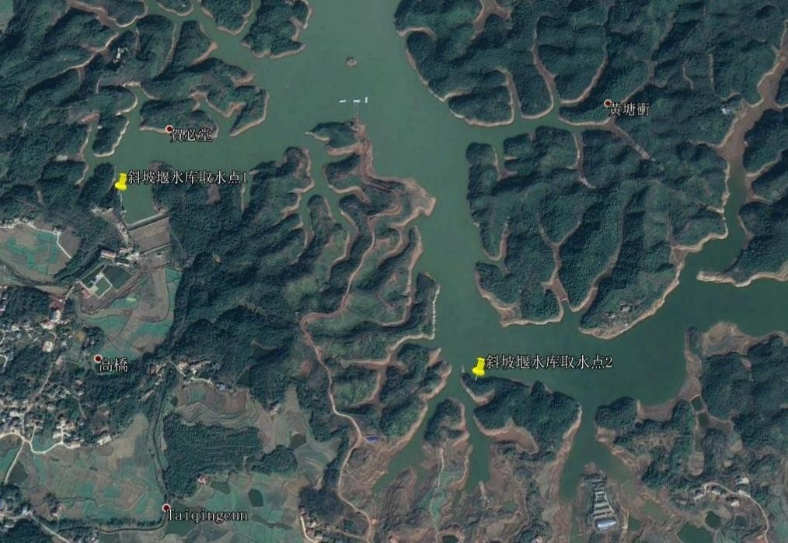
图1.3 取水口位置比较图
方案一：石市镇南阳村高弯组取水点，取水点位于斜陂堰水库大坝西岸，大坝上游100m。
方案二：界牌镇白象村取水点，取水点位于水库南岸。
根据收集的基础资料及现场踏勘情况，对取水口方案一和方案二进行比较
表1.2 取水点比较表
取水点 | 优点 | 缺点 | 备注
方案一 | - 取水条件较好，且交通较方便；  - 大坝附近，水质较好。 | - 原水输水管较长，增加了工程投资；  - 施工时围堰可能影响大坝发电；  - 附近没有合适的位置修  建水厂。
方案二 | - 取水口位置，水质条件较好；  - 距离水厂近，原水管线  短，造价低。 | 1）需要建设进场道路，增加工程投资。

因方案一附近没有合适的水厂用地，为节约工程投资及运行费用，综合考虑供水安全、运行管理等因素，选定方案二取水点。本方案设计推荐在斜陂堰水库南岸取水点取水。

- 项目选址合理性分析
1）该项目选址与《衡阳县界牌陶瓷工业园综合服务组团控制性详细规划》相协调一致，符合界牌陶瓷工业园区的土地利用规划； 2）自来水厂选址与各用水片区距离合理，与湖南界牌瓷城建设
项目管理有限公司距离较近，便于管理；
- 选址用地土地利用价值及征地费用较低，未占用农田，且工程地质条件较好，施工方便；
- 水厂取水口位于斜陂堰水库南岸，取水口处稳定牢固，历年无明显的平面位移现象，更无塌方现象。取水口位于斜陂堰水库饮用水源区，该水功能区现状水质为Ⅲ类，规划年水质管理目标为Ⅱ 类，取水口水质有保障；
综合来看，衡阳县界牌陶瓷工业园自来水厂选址基本合理。

6、水源水质保障性分析
- 水量保障
界牌陶瓷工业园自来水厂取水水源为斜陂堰水库地表水，工程取水主要供给界牌陶瓷工业园园区，规划供水规模为20000m³/d，取水水源方便。根据斜陂堰水库管理所提供的资料，斜陂堰水库多年入库水量为7925.9万m³，本项目年取水量为730万m³，占斜陂堰水库多年入库水量的9.21%。取水保证率P=95%代表典型年份，斜陂堰水库可供水量为1086.74万m³，占斜陂堰水库的67%。灌区基础水量丰富，故水量能够得到满足，故陶瓷工业园自来水厂在取水条件上能够得到满足。
- 水质保障
根据 2015 年 12 月发布的《集中式地表饮用水水源地规范化建设环境保护技术要求》（HJ773-2015）的通知、2012 年 11 月国家环保部关于印发《全国集中式生活饮用水水源地水质监测实施方案》

（环办函【2012】1266 号文）、衡阳市生态环境局下达的《衡阳市生态环境监测工作任务责任清单（试行）》工作要求，衡阳市生态环境局衡阳县分局委托湖南中昊检测有限公司对衡阳县千吨万人集中式饮用水水源保护区水质进行监测。
水质情况：斜陂堰水库水质检测报告见附件，原水水质见下表： 表 1.3 原水水质与 CJ3020-1993 标准对比表
序号 | 项目 | 单位 | 生活饮用水水源水质标准  （CJ3020-1993） |  | 原水水质
 |  |  | 一级 | 二级
1 | 色度 | 度 | 色度不超过 15 度，并不得呈现其他异色 | 不应有明显的其他异色 | 8
2 | 浑浊度≤ | NTU | 3 |  | 6
3 | 嗅和味 | / | 不得有异臭、异味 | 不应有明显的异臭、异味 | 颜色偏黄有漂浮杂质
4 | pH 值 | / | 6.5~8.5 | 6.5~8.5 | 6.9/7.5
5 | 总硬度（以碳酸钙计）≤ | mg/L | 350 | 450 | 42
7 | 锰≤ | mg/L | 0.1 | 0.1 | 0.004L
8 | 铜≤ | mg/L | 1 | 1 | 0.006L
9 | 锌≤ | mg/L | 1 | 1 | 0.004L
10 | 挥发酚挥发酚≤ | mg/L（以苯酚计) | 0.002 | 0.004 | 0.0003L
12 | 硫酸盐< | mg/L（以SO42-计） | 250 | 250 | 5.43
13 | 氯化物< | mg/L | 250 | 250 | 2.36
15 | 氟化物≤ | mg/L | 1 | 1 | 0.122
16 | 氰化物≤ | mg/L | 0.05 | 0.05 | 0.004L
17 | 砷≤ | mg/L | 0.05 | 0.05 | 1.30×10⁻³
18 | 硒≤ | mg/L | 0.01 | 0.01 | 0.41×10⁻³L
19 | 汞≤ | mg/L | 0.001 | 0.001 | 0.04×10⁻³L
20 | 镉≤ | mg/L | 0.01 | 0.01 | 0.05×10⁻³L
21 | 铬（六价）≤ | mg/L | 0.05 | 0.05 | 0.004L
22 | 铅≤ | mg/L | 0.05 | 0.07 | 0.09×10⁻³L
25 | 氨氮（NH3-N）≤ | mg/L | 0.5 | 1 | 0.268
27 | 耗氧量（KMnO4 法） | mg/L | 3 | 6 | 0.49
28 | 苯并(α)芘≤ | μg/L | 0.01 | 0.01 | 1×10⁻⁶L
29 | 滴滴涕≤ | μg/L | 1 | 1 | 0.031×10⁻³L
32 | 总大肠菌群≤ | 个/L | 1000 | 10000 | 580

由水质检测资料可知，斜陂堰水库原水水质基本上达到了《生活饮用水水源水质》一级标准，个别指标在特殊时段不能满足《生活饮用水水源水质》一级标准（除浑浊度、色度、嗅和味为二级标准外，其余指标均满足一级标准）。经分析认为，斜陂堰水库原水作为生活饮用水是较为理想的供水集中水源，经适当处理后可以满足《生活饮用水卫生标准》GB5749-2022 的规定要求。
表 1.4 原水水质与 GB3838-2002 基本项目标准限值对比表
序号 | 因子 | 单位 | 地表水环境质量标准  （GB3838-2002） |  | 原水水质
 |  |  | I 类 | II 类
1 | 水温 | ℃ | 人为造成的环境水温变化应限制在：周平均最大温升≤1；周平均最大温降≤2 |  | 19.4
2 | PH 值 | 无量纲 | 6~9 |  | 7.5
3 | 溶解氧≥ | mg/L | 饱和率  90%（或  7.5) | 6 | 6.8
4 | 高锰酸盐指数≤ | mg/L（以 O2 | 2 | 4 | 2.6
5 | 化学需氧量(COD)≤ | mg/L | 15 | 15 | 12
6 | 五日生化需氧量 | mg/L | 3 | 3 | 2.9
7 | 氨氮（NH3-N）≤ | mg/L（以 N | 0.15 | 0.5 | 0.268
8 | 总磷（以P 计）≤ | mg/L  （以 P 计） | 0.02  （湖、库  0.01) | 0.1（湖、库 0.025) | 0.03
9 | 总氮（湖、库、以 N 计）  ≤ | mg/L  （以 N 计） | 0.2 | 0.5 | 0.91
10 | 铜≤ | mg/L | 0.01 | 1 | 0.006L
11 | 锌≤ | mg/L | 0.05 | 1 | 0.004L
12 | 氟化物(以 Fˉ计)≤ | mg/L（以 F⁻ | 1 | 1 | 0.122
13 | 硒≤ | mg/L | 0.001 | 0.01 | 0.41×10⁻³L
14 | 砷≤ | mg/L | 0.05 | 0.05 | 1.30×10⁻³
15 | 汞≤ | mg/L | 0.00005 | 0.00005 | 0.04×10⁻³L
16 | 镉≤ | mg/L | 0.001 | 0.001 | 0.05×10⁻³L
17 | 铬（六价）≤ | mg/L | 0.01 | 0.05 | 0.004L
18 | 铅≤ | mg/L | 0.01 | 0.01 | 0.09×10⁻³L
19 | 氰化物≤ | mg/L | 0.005 | 0.05 | 0.004L
20 | 挥发酚≤ | mg/L（以苯酚 | 0.002 | 0.002 | 0.0003L
21 | 石油类≤ | mg/L | 0.05 | 0.05 | 0.01L
22 | 阴离子表面活性剂≤ | mg/L | 0.2 | 0.2 | 0.05L
23 | 硫化物≤ | mg/L | 0.05 | 0.1 | 0.005L
24 | 粪大肠菌群（个/L）≤ | 个/L | 200 | 2000 | 80

通过分析斜陂堰水库水质检测数据，斜陂堰水库水质除个别指标（总氮、总磷、溶解氧为Ⅲ类标准）外，其余指标均满足《地表水环境质量标准》（GB3838-2002）Ⅱ类指标。根据《地表水环境质量标准》（GB3838-2002），Ⅲ类源水可作为集中式生活饮用水地表水源。
根据衡阳市生态环境局于 2021 年 10 月 29 日的监测数据，可知斜陂堰水库水质达到《地表水环境质量标准》（GB3838-2002）中III 类标准要求。满足集中式饮用水水源保护区的水质要求。
- 环境保护措施保障
根据2021年衡阳县石市镇斜陂堰水库饮用水水源保护区整治情况可知，衡阳县石市镇斜陂堰水库饮用水水源保护区标志牌、宣传牌、水源地界标、交通警示牌总共18块。标志牌由衡阳市生态环境衡阳县分局负责维护，目前标志牌维护情况较好。其次，一级保护区内无排污口、网箱养殖以及其他违法建设项目等。二级保护区内无排污口、网箱养殖和畜禽养殖等。此外，针对二级保护区内居民分散式生活污水的处理整治，衡阳县石市镇斜陂堰水库饮用水水源保护区规划建设分散式污水处理站和集中生活污水处理厂，并完善污水管道的修建。故水库水质可以得到保障。

二、建设项目工程分析

建设内容 | 1、项目概况  项目名称：衡阳县界牌陶瓷工业园自来水厂及配套管网建设项目建设单位：湖南界牌瓷城建设项目管理有限公司  建设性质：新建  建设地点：湖南省衡阳市衡阳县界牌镇白象村斜陂堰水库南岸山顶（地理坐标为：E112 度 52 分 18.35 秒，27 度 13 分 18.89 秒）  项目投资：总投资 8204.26 万元（其中环保投资为 285.53 万元，约占总投资的  3.44%）  工程内容及规模：项目占地面积约 16275.18m²（约 24.41 亩），近期日取水规模为 1.0 万 m³/d，远期为 1.0 万 m³/d，本次环评为近期工程，土建按远期 2.0 万 m³/d 规模实施，设备按近期 1.0 万 m³/d 规模安装，净水厂综合楼、门卫、综合车间、围墙等附属设施按远期规模建设，工程建设内容主要包括取水工程、净水工程、输水工程三部分，其中：  ⑴取水工程：设 1 座取水泵房，取水泵房土建按远期规模一次建成，采用矩形形式，泵房地下部平面尺寸为 14.2m×13.2m，上部平面尺寸 14.2×28.34m；百年一遇洪水位标高为 108.5m，最低枯水位 100.5m，取水头部库底自然高程 99.5m，泵房地面绝对标高 109.5m，泵房底绝对标高 98.82m，设计满足自灌吸水要求；取水头部采用菱形取水头部，分成独立的两格，迎水面宽度 2.0m，沿水流方向两侧各开一个 1000mm×500mm 的进水孔，进水孔底部距离河床底部的距离约 0.6m；安装 4 台  （2 大 2 小）单级双吸泵，采用固定式取水泵站取水，  ⑵净水工程：土建按远期 2.0 万 m³/d 规模实施，设备按近期 1.0 万 m³/d 规模安装，包括絮凝沉淀及滤池、清水池、加药间、综合车间、送水泵房、沉泥池、综合楼、门卫及大门等；  ⑶输水工程：①输水管道：输水管道按 1 万 m3/d 规模设计，2 根 DN600 输水管（一用一备），输水距离 1400m；②配水管网：新建给水干管管径 DN200～DN600  若干，管网末端控制点自由水头不低于 0.20MPa（个别地势较高地区不低于

0.12MPa），给水干管相互连接处需设置控制阀门，在管网末端控制点及重点区域、重点用户位置设置测控装置，以保障给水管网正常运行；
劳动定员：8 人
工作制度：全年工作，厂内设食宿。项目建设周期：24 个月

2、项目主要组成
项目基本组成汇总如表 2.1 所示。
表 2.1 项目组成表
 |  | 项目内容 |  | 工程内容及规模 |  | 备注
 |  | 主体工程 | 净水厂 | 取水泵房 | 2.0 万 m3/d | 新建
 |  |  |  | 反应沉淀池滤池 | 1.0 万 m3/d
 |  |  |  | 清水池 | 2.0 万 m3/d
 |  |  |  | 送水泵房 | 2.0 万 m3/d
 |  |  |  | 加矾加氯间 | 2.0 万 m3/d
 |  |  |  | 沉泥池 | 2.0 万 m3/d
 |  |  | 管线 | - 清水输水管道：  输水管道按 1 万 m3/d 规模设计，2 根 DN600 输水管  （一用一备），输水距离 1400m。  - 配水管网：  新建给水干管管径 DN200～DN600，管网末端控制点自由水头不低于 0.20MPa（个别地势较高地区不低于 0.12MPa）。给水干管相互连接处需设置控制阀门，在管网末端控制点及重点区域、重点用户位置设置测控装置，以保障给水管网的正常运行。 |  | 新建
 |  | 公用工程 | 供电 | 引自市政电网 |  | 依托
 |  |  | 给水 | 厂区给水系统分为生产给水系统和生活给水系统，生产用水 主要包括液压快开排泥阀用水、滤池反冲洗用水、加药间用水、化验用水、场地冲洗用水等。生活用水包括综合楼生活用水、滤池生活用水、绿化道路浇洒用水等。设计厂区生产给水系统和生活给水系统合用管网，由送水泵房供给。 |  | 新建
 |  |  | 排水 | 本项目产生的污水类型为生产废水和生活污水，室内污水排 至室外化粪池处理后，排入市政污水管，厂区室外雨水经厂区雨水管收集后排至市政雨水管。 |  | 新建
 |  | 辅助工程 | 综合楼 | 建筑占地面积为 396.11m²，共二层，总建筑面积为 792m²。结构形式为钢筋混凝土框架。 |  | 新建

 |  |  | 门卫 |  | 钢筋混凝土框架,建筑面积 24m² | 新建
 |  | 环保工程 | 废气 |  | - 无组织排放废气加强通风；  - 食堂油烟由油烟净化器+排气扇外排。 | 新建
 |  |  | 废水 |  | 生产废水经沉淀处理，生活污水经化粪池，处理后一同经市  政管网排至园区污水处理厂。 | 新建
 |  |  | 噪声 |  | 合理布局，基础减振、生产车间隔声、日常维护。 | 新建
 |  |  | 固体废物 | 一般工业废  物 | 污泥定期用车抽走统一送至污水厂脱水处理，浓缩脱水后泥饼含水量小于 80%，脱水后的泥饼送至污泥集中处置中心。 | 新增
 |  |  |  | 生活垃  圾 | 袋装收集，定期由环保部门统一清运。 | 新增
3、地理位置及周边环境概况
项目位于白象村斜陂堰水库南岸，项目东、西、北侧均为斜陂堰水库区域。项目地理位置见附图 1，项目周围环境概况见图 2.1。
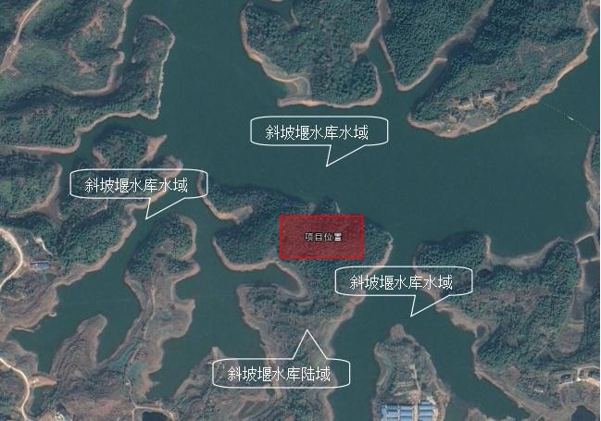
图 2.1 项目所在地周边环境概况图

4、项目供水范围需水量预测
（1）需水量预测

城市用水量预测与城市经济的发展、人口的数量、规划区的开发建设规模、布置、土地面积、人口密度、工业分布等密切相关。用水量预测方法有城市综合用水量指标法、综合生活用水比例相关法、不同类别用地用水量指标法、建设用地综合用水量指标法、年增长率法、分类用水加和法、城市发展增量法、数学模型模拟法等。结合本项目的特点，工业园区用水两采用不同类别用地用水量指标法进行预测，以企业分类法进行校核。
1）不同类别用地用水量指标法
城市综合用水量指标参照《城市给水工程规划规范》（GB50282-2016）确定。表 2.2 不同类别用地用水量指标（m³/hm²·d）
类别代码 | 类别名称 |  | 用水量指标
R | 居住用地 |  | 50~130
A | 公共管理与公共服务设施用地 | 行政办公用地 | 50~100
 |  | 文化设施用地 | 50~100
 |  | 教育科研用地 | 40~100
 |  | 体育用地 | 30~50
 |  | 医疗卫生用地 | 70~130
B | 商业服务设施用地 | 商业用地 | 50~200
 |  | 商务用地 | 50~120
M | 工业用地 |  | 30~150
W | 物流仓储用地 |  | 20~50
S | 道路与交通设施用地 | 道路用地 | 20~30
 |  | 交通设施用地 | 50~80
U | 公共设施用地 |  | 25~50
G | 绿地与广场用地 |  | 10~30

注：1.类别代码引自现行国家标准《城市用地分类与规划建设用地标准》GB 50137； 2.本指标已包括管网漏失水量；
3.超出本表的其他类建设用地的用水量指标可根据所在城市具体情况确定。

表 2.3 不同类别用地用水量指标（m³/hm²·d）

 |  | 类别代码 | 类别名称 |  | 用水量指标  （m3/hm2·d） | 规划面积  （hm2） | 最高日用水量  （m3/d）
 |  | A | 公共管理与公共服务设施用地 | 行政办公用地 | 50 | 14.25 | 712.50
 |  |  |  | 文化设施用地 | 50 | 1.19 | 59.50
 |  |  |  | 教育科研用地 | 50 | 22.91 | 1145.50
 |  |  |  | 医疗卫生用地 | 70 | 1.1 | 77.00
 |  | B | 商业服务设施用地 | 商业用地 | 50 | 53.58 | 2679.00
 |  |  |  | 商务用地 | 60 | 2.55 | 153.00
 |  | M | 工业用地 |  | 50 | 224.94 | 11247.00
 |  | W | 物流仓储用地 |  | 20 | 27.29 | 545.80
 |  | S | 道路与交通设施用地 | 道路用地 | 20 | 99.20 | 1984.00
 |  |  |  | 交通设施用地 | 50 | 0.52 | 26.00
 |  | U | 公共设施用地 |  | 25 | 5.74 | 143.50
 |  | G | 绿地与广场用地 |  | 10 | 64.55 | 645.50
 |  | 合计 |  |  |  | 517.82 | 19418.30
根据上表规划区最高日用水量约为 1.94 万吨/日。
由于用水量预测是根据远期规模预测的，本次初步主要研究近期的规模，根据
《衡阳县界牌陶瓷工业园综合服务组团控制性详细规划》（2017-2030），陶瓷工业园近期建设用地规模为 250.13 公顷，占整个园区用地的 45%，同时考虑近期供水普及率 95%，所以园区近期日用水量为 0.89 万吨。
2）企业分类法测算
根据衡阳县发展陶瓷加工制造特色产业报告中产业链需水量预测：
①工业用水
以每条生产线用水量 250 吨新鲜水计算，近期 30 条线，日用水量为 7500 吨，
每年用水量 273.75 万吨；远期 60 条线，日用水量 1.5 万吨，年用水量 547.5 万吨。
②市政用水
以总水量的 20%计算。近期日用水量 1875 吨，年用水量 68.4375 万吨；远期日用水量 3750，年用水量 136.875 万吨。
以上生产、市政（消防、绿化）用水合计：近期（2017 年～2020 年）日用水量：0.9375 万吨，年用水量 342.1875 万吨；远期（2020 年～2030 年）日用水量： 1.875 万吨，年用水量 684.375 万吨。
表 2.3 预测需水量汇总表（万 m³/d）

 |  | 方法编号 | 方法名称 | 近期 2020 年 | 远期 2030 年
 |  | 1 | 不同类别用地用水量指标法 | 0.89 | 1.94
 |  | 2 | 企业分类法测算 | 0.9375 | 1.875
 |  | — | 各方法平均值 | 0.91 | 1.91
（2）工程建设规模
城市自来水处理工程应按照统一规划、分片建设、远近结合，并与供水设施建设相适宜为指导思想。考虑到省内相似工程设计经验，结合陶瓷工业园实际情况， 考虑远期界牌镇的用水量，并考虑其经济的增长相应留有余地，确定陶瓷工业园自来水厂工程的建设规模为：
近期工程建设规模（2020 年）：1.0 万 m³/d； 远期工程建设规模（2030 年）：2.0 万 m³/d。

5、规模项目建设内容及规模
建设内容主要包括取水工程、输水工程、净水厂工程等三个分项工程。取水工程、净水工程、输水工程
(1)取水工程
本工程采用取水头部取水，取水头部采用菱形取水头部，分成独立的两格，迎水面宽度 2.0m，具体尺寸详见附图。沿水流方向两侧各开一个 1000mm×500mm 的进水孔，进水孔底部距离河床底部的距离约 0.6m。进水孔安装可拆卸格栅，栅条间净距为 50mm，栅条宽度为 10mm，栅条引起的面积减小系数为 0.83，堵塞系数取0.75，单格通过 1.1 万 m³/d 的过栅流速为 0.2m/s。
采用固定式取水泵站取水，取水泵房土建按远期规模一次建成，建筑平面为矩形， 尺寸为 28. 1m×13.96m (长×宽)，建筑高度为 6.500m。建筑占地面积为403m2，共一层， 总建筑面积为 403m2。结构形式为钢筋混凝土框架。泵房地下部平面尺寸为 14.2m×13.2m，上部平面尺寸 14.2×28.34m。百年一遇洪水位标高为108.5m，最低枯水位 100.5m，取水头部库底自然高程 99.5m，泵房地面绝对标高
109.5m，泵房底绝对标高 98.82m，设计满足自灌吸水要求。
安装 4 台（2 大 2 小）单级双吸泵，小单台参数如下：Q=230m³/h，H=35m，

N=37kW。
大泵单台参数如下：Q=460m³/h，H=35m，N=75kW。最大用水量时，开 2 台大泵，2 台小泵备用；可根据取水量灵活调整大小泵组合。
表 2.4 主要工艺设备及材料

序号 | 型号及名  称 | 型号及名称 | 技术性能 | 单位 | 数量 | 备注
1 | 取水泵房 | 卧式双吸泵 | Q=230m3/h，H=35m,N=37kW | 台 | 2 | 并联参数
2 |  | 卧式双吸泵 | Q=460m3/h，H=35m,N=75kW | 台 | 2 | 并联参数
3 |  | 双法兰橡胶接头 | DN250,P=1.0MPa | 个 | 2
4 |  | 手动蝶阀 | DN250,P=1.0MPa | 个 | 2
5 |  | 双法兰传力接头 | DN200,P=1.0MPa | 个 | 2
6 |  | 手动蝶阀 | DN200,P=1.0MPa | 个 | 2
7 |  | 多功能缓闭止回阀 | DN200,P=1.0MPa | 个 | 2
8 |  | 双法兰橡胶接头 | DN300,P=1.0MPa | 个 | 1
9 |  | 手动蝶阀 | DN300,P=1.0MPa | 个 | 2
10 |  | 双法兰传力接头 | DN300,P=1.0MPa | 个 | 1
11 |  | 微阻缓闭止回阀 | DN300,P=1.0MPa | 个 | 1
12 |  | 双法兰传力接头 | DN400,P=1.0MPa | 个 | 3
13 |  | 手动蝶阀 | DN400,P=1.0MPa | 个 | 3
14 |  | LX 型电动单梁悬挂  起重机 | T=2tN=2×0.4KW | 台 | 1
 |  | 配 MD12-6D 型电动  葫芦 | T=2tH=18mN=3.0+2×0.4KW | 台 | 1
15 |  | MD12-18D 型电动  葫芦 | T=2tH=18mN=3.0+2×0.4KW | 台 | 2
16 |  | 不锈钢进水格栅 | B×H=1100×600mm | 块 | 4 | 90S503
17 |  | 不锈钢格网 | B×H=1400×1000mm | 块 | 6 | 90S503
18 |  | 铸铁镶铜闸门(双向  受力) | ∅ 500mm | 套 | 3
19 |  | 哈夫接头 | DN500,P=1.0MPa | 套 | 4
20 |  | 轴流风机 | Q=4400m3/h,N=0.75KW | 台 | 2
21 |  | 轴流风机 | Q=2800m3/h,N=0.55KW | 台 | 5
22 |  | 潜污泵 | Q=15m3/h，H=10m,N=1.1kW | 台 | 2
23 |  | 排沙泵 | Q=100m3/h，H=10m,N=5.5kW | 台 | 4

(2)输水工程
1.原水输水管工程

水厂设计规模近期 1 万 m3/d，远期 1 万 m3/d。清输水管道近期按 2 万 m3/d 规模设计，DN600 输水管 1 根，输水距离 1400m，时变化系数 1.5，最高日最高时输水量为 1250m3/h，设计流速 v=0.61m/s，i=0.87‰。
2.配套管网工程
① 清水输水工程设计
水厂设计规模 2 万 m³/d。清输水管道近期按 2 万 m³/d 规模设计，DN600 输水管 2 根，输水距离 1400m，时变化系数 1.5，最高日最高时输水量为 1250m³/h，设计流速 v=0.61m/s，i=0.87‰。
清水输水管道上设置检修阀、排气阀和计量设备。
管道沿进场道路敷设，输水干管平行敷设，间距 1.0m，按每隔五百米左右设置联通管及阀门。给水管的管顶覆土厚度约为 1.0m；在低洼处设放空泄水阀，在管道隆起处设自动排气。
② 配水干管工程设计
新建给水干管管径 DN200～DN600，管网末端控制点自由水头不低于 0.20MPa
（个别地势较高地区不低于 0.12MPa）。给水干管相互连接处需设置控制阀门，在管网末端控制点及重点区域、重点用户位置设置测控装置，以保障给水管网的正常运行。
给水管网沿乐园大道、光明路，创业大道，旺园大道、声罄大道、绕园 1 路北部西段敷设给水干管，干管管径为 DN800；沿福源大道、兴业路、新园路、声罄大道、绕园 2 路北路敷设给水支管，管径为 DN600，在光园路、旺园大道敷设给水管径为 DN400 给水水管，连接干管和支管形成排水环状管网，以提高供水系统的安全性。
输配水管网沿道路敷设，管道与道路平行，给水管的管顶覆土厚度均大于 1.0m； 给水管与排水管交叉时，给水管在上，排水管在下。在低洼处设放空泄水阀，在管道隆起处设自动排气。
本项目配套管网工程主要工程量见表 2.5。
表 2.5 主要工程量一览表
 |  | 序号 | 路段 | 管材规格 | 长度（m) | 备注

 |  | 1 | 取水口到提水泵站 | 球墨铸铁，DN500 | 2×160.00 | 原水输送管道
 |  | 2 | 水厂到园区 | 球墨铸铁给水管（1.0MPa）DN600 | 1400.00 | 园区清水输水管道
 |  | 3 | 给水干管 | HDPE 给水管（1.6MPa）DN400 | 2234.00 | 园区配水管道
 |  | 3 | 给水干管 | HDPE 给水管（1.6MPa）DN300 | 1764.00 | 园区配水管道
 |  | 3 | 给水干管 | HDPE 给水管（1.6MPa）DN200 | 1300.00 | 园区配水管道
 |  | 5 |  | 合计 | 7018.00
③ 工程占地
该项目不涉及穿越工程，但是，有部分输水管线与衡阳县界牌陶瓷工业园区创业大道（西界公路）并行。施工临时占地利用现有道路、规划道路、便道施工，占用土地主要堆放施工材料和弃土。施工完成后，污水管道埋设地下，临时占地将将恢复原有土地利用类型和绿化恢复，尽量将工程占地对区域土地利用和环境功能影响降到最低。
④ 管道防腐
球墨铸铁管常用的防腐做法是：在内表面衬水泥砂浆，外表面喷锌再涂沥青。根据实际使用经验，球墨铸铁管埋设在腐蚀性较强的土壤中容易腐蚀穿孔，因此管外壁须喷锌后作防腐涂层或者用塑料薄膜包裹才能达到理想的使用年限。
本项目球墨铸铁管防腐执行 ISO2531，K9 级，T 型接口，内衬水泥砂浆执行ISO4179 标准。外喷锌执行 ISO8179 标准并涂沥青。钢管防腐要求内壁涂环氧树脂两遍，外涂沥青漆两遍。此外，未露出地面的构件表面采用冷底子油打底刷热沥青两遍或者采用其他有效的防腐涂料。
⑤ 管道试压与探伤
管道试压：管道试压是检测管道焊接质量，保证管道安全、平稳运行的重要工序和步骤，也是决定管道能否安全运行的重要依据。管道系统试压要有批准的试压方案，并经技术质量交底和安全交底；试压用的检测仪器的量程、精度等级、检定日期符合要求；用于试压的临时措施安全可靠；液体压力试验的压力为设计压力的
1.5 倍，液体试验时，必须排净系统内的空气，升压应该分级缓慢，达到试验压力
后停压 10min，然后降至设计压力，停压 30min，不降压、无泄漏和无变形为合格； 试压过程中若有泄漏，不得带压修理，缺陷消除后应重新试验；管道系统试压合格

后，应缓慢降压，试验介质应该在室外合适地点排净，排放时应考虑反冲洗力作用及安全与环境保护要求。
焊接接头无损检测（探伤）：压力管道焊接接头的无损检测应当采用 JB/T 4730 规定的方法，包括射线检测、超声检测、磁粉检测、渗透检测等，超声检测包括衍射时差法超声检测(TOFD)、可记录的脉冲反射法超声检测和不可记录的脉冲反射法超声检测。现场焊接的管道及管道组成件的对接焊缝、对接式支管连接焊缝应进行射线检测或超声检测。检查数量应符合： 管道的公称直径小于 500mm 时，可根据环缝接头数，按表 2.4 的检查比例进行抽样检测，且不得少于 1 个环缝。凡进行检测的环缝，应包括其整个圆周长度。固定焊的环缝抽样检测比例应不少于检测数量的 40%；管道的公称直径大于或等于 500mm 时，对每条环缝应按表 2.6 的检查比例进行局部检测，检查长度不得小于 150mm；当焊接接头抽样检测或局部检测发现有不合格时，应按累进检查的要求进行累进检查，不合格的焊缝经返修后，应采用原规定的检测方法重新检查。此外，表面无损检测的焊接接头质量合格标准不应低于 JB/T 4730.4(MT)和 JB/T 4730.5(PT)规定的Ⅰ级要求，见表 2.7。
表 2.6 焊接接头检查方法和比例
 |  | 检查等级 | 检查方法 | 焊缝类型及检查比例（%）
 |  |  |  | 对接环缝 | 角焊缝 | 支管连接
 |  | I | 目视检查 | 100 | 100 | 100
 |  |  | 磁粉/渗透 | 100（注 4） | 100 | 100
 |  |  | 射线检测/超声波检测 | 100 | / | 100（注 5）
 |  | II | 目视检查 | 100 | 100 | 100
 |  |  | 磁粉/渗透 | 20（注 4） | 20 | 20
 |  |  | 射线检测/超声波检测 | 20 | / | 20（注 5）
 |  | III | 目视检查 | 100 | 100 | 100
 |  |  | 磁粉/渗透 | 10（注 4） | / | 10
 |  |  | 射线检测/超声波检测 | 10 | / | /
 |  | IV | 目视检查 | 100 | 100 | 100
 |  |  | 射线检测/超声波检测 | 5 | / | /
 |  | V | 目视检查 | 10 | 100 | 100
 |  | 注 1：根据业主或工程设计量，可采用更严格检查等级代替较低检查等级；

JB/T 4730.4 中焊接接头的磁粉检测质量分级
等级 | 线性缺陷磁痕 | 圆形缺陷磁痕  （评定框尺寸为 35mm×100mm）
I | 不允许 | d≤1.5，且在评定框内不大于 1 个
JB/T 4730.5 中焊接接头和坡口的质量分级
等级 | 线性缺陷 | 圆形缺陷  （评定框尺寸为 35mm×100mm）
I | 不允许 | d≤1.5，且在评定框内少于或等于 1 个

注 2：表中角焊缝包括承插焊和密封焊以及平焊法兰、支管补强和支架的连接焊缝；
注 3：表中支管连接焊缝包括支管和翻边接头的承压焊缝； 注 4：对碳钢、不锈钢及铝合金无此要求；
注 5：适用于大于或等于 DN100 的管道。
表 2.7 JB/T 4730.4(MT)和 JB/T 4730.5(PT)规定的Ⅰ级要求

（3）净水厂工程
本项目土建按远期 2.0 万 m3/d 规模实施，设备按近期 1.0 万 m3/d 规模安装。本项目位于位于衡阳县界牌镇白象村斜陂堰水库南岸，项目占地面积约 16275.18m²。本项目净水厂包括絮凝沉淀及滤池、清水池、加药间、综合车间、送水泵房、沉泥池、综合楼、门卫及大门等。
表 2.8 主要建（构）筑物一览表
 |  | 序号 | 建筑物名称 | 结构形式 | 建筑高 度  （m) | 建筑面 积  （m²) | 建筑层数 | 生产类  别 | 耐火等  级 | 备注
 |  | 1 | 送水泵房 | 钢筋混凝土框架 | 5 | 290 | 1 | 丁 | 二级 | 送水泵房为新建建筑物，建筑平面为矩形，尺寸为 32m×12.2m(长×宽)，建筑高度为 5.000m。 建筑占地面积为  290m2 ，共一层，总建筑面积为  290m2 。
 |  | 2 | 综合车间 | 钢筋混凝土框架 | 5.5 | 170 | 1 | 丁 | 二级 | 综合车间为新建建筑物，建筑平面为矩形，尺寸为 18.6m×9m(长×宽)，建筑高度为 5.500m。 建筑占地面积为170m2 ，共一层，总建筑面积为  170m2 。
 |  | 3 | 加药间 | 钢筋混凝土框架 | 5 | 267 | 1 | 丁 | 二级 | 加药间为新建建筑物，建筑平面为矩形， 尺寸为 34.5m×7.5m (长×宽)，建筑高度为 5.000m。 建筑占地面积为 267m2 ，  共一层，总建筑面积为 267m2 。
 |  | 4 | 絮凝、沉淀及滤池 | 钢筋混凝土框架 | 9 | 617×2 | 1 | 丁 | 二级 | 滤池为新建建筑物， 建筑平面为矩形， 尺寸为 21.5m×10.6m(长×宽)，建筑高度为 9.000m。 建筑占地面积为 617m2 ，

 |  |  |  |  |  |  |  |  |  |  |  | 共一层，总建筑面积为 230m2 。
 |  | 5 |  | 沉泥池 |  | 钢筋混凝土框架 | 4.8 | 384 | 1 |  | 二级 | 沉泥池为新建建筑物，分为能独立运行的 2 格，总尺寸为 24.0m×16.0m。
 |  | 6 |  | 清水池 |  | 钢筋混凝土框架 | 4.3 | 420 | 1 |  | 二级 | 清水池为新建建筑物，总有效容量为  3000m3，分为 2 座，单座有效容量为  1500m3，平面尺寸 28.0m×15.0m，有效  水深 3.8m。
 |  | 7 |  | 排水池 |  | 钢筋混凝土框架 | 4.8 | 288 | 1 |  | 二级 | 排水池为新建建筑物，分为能独立运行的 2 格，总尺寸为 18.0m×16.0m
 |  | 8 |  | 污泥干化场 |  | 砖混结构 | 1.0 | 110 | 1 |  | 二级 | 本工程规模较小，水库水浊度低，排泥量很小，污泥采用自然干化处理，暂时预留用地可根据远期的污泥产量情况酌  情考虑是否布置浓缩脱水设施。污泥干化场为新建建筑物，尺寸为 11.0m×10.0m
 |  | 9 |  | 综合楼 |  | 钢筋混凝土框架 | 8.57  5 | 792 | 2 |  | 二级 | 综合楼为新建建筑物， 建筑平面为矩形， 尺寸为 28.8m×13.4m(长×宽)，建筑高度为 8.575m。 建筑占地面积为396.11m2 ，共一层，总建筑面积为  792m2 。
 |  | 10 |  | 门卫及大门 |  | 钢筋混凝土框架 | 3.3 | 24 | 1 |  | 二级
 | 表 2.9 主要工艺设备及材料
 |  |  | 序号 |  | 型号及名称 | 型号及名称 |  |  | 技术性能 |  |  |  | 单位 | 数量 | 备注
 |  |  | 1 |  | 净水厂总平面 | 双法兰传力接头 |  |  | DN500 |  |  |  | 个 | 2
 |  |  | 2 |  |  | 双法兰传力接头 |  |  | DN400 |  |  |  | 个 | 2
 |  |  | 3 |  |  | 手动蝶阀 |  |  | DN500,P=1.0MPa |  |  |  | 个 | 1
 |  |  | 4 |  |  | 手动蝶阀 |  |  | DN400,P=1.0MPa |  |  |  | 个 | 1
 |  |  | 5 |  |  | 焊接钢管 |  |  | D630×9 |  |  |  | 米 | 32
 |  |  | 6 |  |  | 焊接钢管 |  |  | D530×9 |  |  |  | 米 | 90
 |  |  | 7 |  |  | 焊接钢管 |  |  | D426×9 |  |  |  | 米 | 60
 |  |  | 8 |  |  | 焊接钢管 |  |  | D325×8 |  |  |  | 米 | 20
 |  |  | 9 |  |  | 钢丝网骨架复合管 |  |  | De110 |  |  |  | 米 | 30
 |  |  | 10 |  |  | PP-R 管 |  |  | De63 |  |  |  | 米 | 55
 |  |  | 11 |  |  | PP-R 管 |  |  | De40 |  |  |  | 米 | 40
 |  |  | 12 |  |  | PP-R 管 |  |  | De32 |  |  |  | 米 | 5
 |  |  | 13 |  |  | PP-R 管 |  |  | De25 |  |  |  | 米 | 65
 |  |  | 14 |  |  | HDPE 双壁波纹管 |  |  | De600 |  |  |  | 米 | 10
 |  |  | 15 |  |  | HDPE 双壁波纹管 |  |  | De1000 |  |  |  | 米 | 50
 |  |  | 16 |  |  | HDPE 双壁波纹管 |  |  | De800 |  |  |  | 米 | 20

 |  | 17 |  | HDPE 双壁波纹管 | De600 | 米 | 40
 |  | 18 |  | HDPE 双壁波纹管 | De400 | 米 | 90
 |  | 19 |  | HDPE 双壁波纹管 | De300 | 米 | 52
 |  | 20 |  | HDPE 双壁波纹管 | De225 | 米 | 23
 |  | 21 |  | HDPE 双壁波纹管 | De225 | 米 | 90
 |  | 22 |  | ABS 管 | DN25 | 米 | 25
 |  | 23 |  | 污水检查井 | ∅ 1000 | 个 | 10
 |  | 24 |  | 雨水检查井 | ∅ 1500 | 个 | 2
 |  | 25 |  | 雨水检查井 | ∅ 1000 | 个 | 14
 |  | 26 |  | 污泥检查井 | ∅ 1000 | 个 | 10
 |  | 27 |  | 铸铁单篦雨水口 |  | 个 | 39
 |  | 28 |  | 流量计井 | 1.5×1.5×1.5m | 个 | 2
 |  | 29 |  | 阀门井 | 1.5×1.5×1.5m | 个 | 2
 |  | 30 |  | 钢筋混凝土化粪池 | G1-2F | 座 | 1
 |  | 31 |  | 钢筋混凝土隔油池 | GG-1.1S | 座 | 1
 |  | 32 |  | 室外地上消火栓 | SS100/65-1.0 | 个 | 3
 |  | 33 |  | 钢制异径三通 | DN600/DN500 | 个 | 4
 |  | 34 |  | 钢制三通 | DN400 | 个 | 3
 |  | 35 |  | 钢丝网骨架复合管三 | DN100 | 个 | 4
 |  | 36 |  | 90°弯头 | DN500 | 个 | 2
 |  | 37 |  | 90°弯头 | DN400 | 个 | 1
 |  | 38 |  | 90°弯头 | DN250 | 个 | 4
 |  | 39 |  | 22.5°弯头 | DN500 | 个 | 1
 |  | 40 |  | 45°弯头 | DN400 | 个 | 2
 |  | 41 |  | 异径管 | DN500×DN400 | 个 | 1
 |  | 42 |  | 钢制法兰 | DN600 | 个 | 2
 |  | 43 |  | 钢制法兰 | DN500 | 个 | 2
 |  | 44 |  | 钢制法兰 | DN400 | 个 | 5
 |  | 45 |  | 钢制法兰盲板 | DN600 | 个 | 2
 |  | 46 |  | 钢制法兰盲板 | DN400 | 个 | 2
 |  | 47 |  | 加药管沟 | B×H=0.4×0.4m | m | 80
 |  | 1 | 反应沉淀池及滤池  （设备材料为单组统计，共 2 组） | 电磁液压排泥阀 | DN200,P=1.0MPa | 台 | 14
 |  | 2 |  | 手动闸阀 | DN200,P=1.0MPa | 台 | 14
 |  | 3 |  | 电磁阀 | DN50,P=1.0MPa | 台 | 4
 |  | 4 |  | 电动对夹式蝶阀 | DN150P=1.0MPa | 套 | 4
 |  | 5 |  | 电动调节蝶阀 | DN250P=1.0MPa | 套 | 4
 |  | 6 |  | 电动蝶阀 | DN250P=1.0MPa | 套 | 4
 |  | 7 |  | 电动镶铜铸铁圆形闸 | DN400 | 台 | 4
 |  | 8 |  | 电动镶铜铸铁方形闸 | 250×250 | 台 | 4

 |  | 9 |  | 止回阀 | DN200,P=1.0MPa | 台 | 3
 |  | 10 |  | 双法兰传力接头 | DN200,P=1.0MPa | 台 | 3
 |  | 11 |  | 手动蝶阀 | DN200,P=1.0MPa | 台 | 3
 |  | 12 |  | 双法兰传力接头 | DN250,P=1.0MPa | 台 | 4
 |  | 13 |  | 球形橡胶接头 | DN250,P=1.0MPa | 台 | 3
 |  | 14 |  | 手动蝶阀 | DN250,P=1.0MPa | 台 | 3
 |  | 15 |  | 管道混合器 | DN300，L=1360 | 个 | 2
 |  | 16 |  | 双法兰传力接头 | DN300,P=1.0MPa | 台 | 2
 |  | 17 |  | 手动蝶阀 | DN300,P=1.0MPa | 台 | 2
 |  | 18 |  | LX 型电动单梁悬挂起重机 | T=2tN=2×0.4KW | 台 | 1
 |  |  |  | 配 MD12-6D 型电动葫芦 | T=2tH=6mN=3.0+2×0.4kW | 台 | 1
 |  | 19 |  | 潜污泵 | Q=15m³/hH=10mN=1.1kW | 台 | 2
 |  | 20 |  | 罗茨风机 | Q=14.5m3/min，H=39.2kPa N=18.5kW | 台 | 2
 |  | 21 |  | 反冲洗水泵 | Q=175m³/hH=10mN=11kW | 台 | 3
 |  | 1 | 清水池 | 手动蝶阀 | DN500，P=1.0MPa | 个 | 2
 |  | 2 |  | 双法兰传力接头 | DN500，P=1.0MPa | 个 | 2
 |  | 3 |  | 手动蝶阀 | DN400，P=1.0MPa | 个 | 2
 |  | 4 |  | 双法兰传力接头 | DN400，P=1.0MPa | 个 | 2
 |  | 1 | 送水泵房及变配电间 | 卧式双吸泵 | Q=313m3/hH=50mN=75kW | 台 | 2
 |  | 2 |  | 卧式双吸泵 | Q=625m³/hH=50mN=132kW | 台 | 2
 |  | 3 |  | LX 型电动单梁悬挂  起重机 | T=2t,Lk=4.0m,N=2×0.4kW | 台 | 1
 |  |  |  | 配 MD21-6D 型电动  葫芦 | T=2tH=9mN=3.0+2×0.4kW | 台 | 1
 |  | 4 |  | 潜污泵 | Q=15m³/hH=10mN=1.1kW | 台 | 2
 |  | 5 |  | 手动蝶阀 | DN300,P=1.0MPa | 个 | 3
 |  | 6 |  | 双法球形橡胶接头 | DN300,P=1.0MPa | 个 | 3
 |  | 7 |  | 止回阀 | DN250,P=1.0MPa | 个 | 3
 |  | 8 |  | 手动蝶阀 | DN250,P=1.0MPa | 个 | 3
 |  | 9 |  | 双法兰传力接头 | DN250,P=1.0MPa | 个 | 3
 |  | 10 |  | 轴流风机 | 风量 6850m³/hN=0.37kW | 台 | 8
 |  | 1 | 加药间 | 耐腐蚀矾液提升泵 | Q=5m3/hH=8mN=1.1kW | 台 | 2
 |  | 2 |  | 夹壁式搅拌机 | 桨叶外径 D=116mm， N=1.1kW | 台 | 2
 |  | 3 |  | 桨式搅拌机 | 桨叶外径 D=160mm，  N=2.2kW | 台 | 2
 |  | 4 |  | 隔膜计量泵 | Q=150L/hH=0.5MPaN=0.55k  W | 台 | 2
 |  | 5 |  | MD11-6D 型电动葫 | T=1t,H=6m,N=1.5+2×0.2KW | 台 | 1

序号 | 项目 | 单位 | 年总用量
1 | 氯化钠 | t | 49.28
2 | 聚合氯化铝 | t | 63
3 | 电 | Kkw.h | 2820.6
4 | 水 | 万 t | 522

 |  | 6 |  | 电动塑料球阀 | DN40,PN=1.0MPa | 个 | 2
 |  | 7 |  | 次氯酸钠投加泵 | Q=100L/h，H=50m，N=0.37kW | 台 | 6
 |  | 8 |  | 轴流风机 | 风量 6850m³/hN=0.37kW | 台 | 4
 |  | 9 |  | 次氯酸钠发生器 | 45.36kg/d | 套 | 1 | 厂家成套
 |  | 1 | 沉泥  池、排水池 | 镶铜铸铁圆形闸门 | DN600 | 台 | 2
 |  | 2 |  | 镶铜铸铁圆形闸门 | DN400 | 台 | 2
 |  | 1 | 综合车间 | LX 型电动单梁悬挂起重机 | T=1tK=5mN=2×0.4KW | 台 | 1
 |  | 2 |  | 配 MD11-6D 型电动葫芦 | T=1tH=6mN=1.5+2×0.2KW | 台 | 1
 |  | 3 |  | MD11-6D 型电动葫 | T=1tH=6mN=1.5+2×0.2KW | 台 | 1
6、原辅材料及能源消耗
本项目主要原辅材料及能源消耗情况见表 2.10。
表 2.10 主要原辅材料及能源消耗

7、公用工程
- 供水：厂区给水系统分为生产给水系统和生活给水系统，生产用水主要包括液压快开排泥阀用水、滤池反冲洗用水、加药间用水、化验用水、场地冲洗用水等。生活用水包括综合楼生活用水、滤池生活用水、绿化道路浇洒用水等。设计厂区生产给水系统和生活给水系统合用管网，由送水泵房供给。
- 排水：采用雨、污分流制。生活污水和生产废水排入市政污水管排至污水处理厂（由于园区污水处理厂尚未投产，园区污水处理厂投产之前的生产废水经处理后通过新建污水管道排入岳沙河，生活污水排至室外化粪池处理后用于厂区周边绿化植被灌溉）。厂区室外雨水经厂区雨水管收集后排至市政雨水管。
- 供电

目前界牌园区内有 10kv 盐渣线和 10kv 象白线，象白线距净水厂约 800m，盐渣线距净水厂约 1000m，根据业主与供电部门协商，这两路电源为本工程的两路电源，两路电源一用一备。

8、临时工程
（1）材料的堆放
① 建筑材料的堆放应当根据用量大小、使用时间长短、供应与运输情况确定， 用量大、使用时间长、供应运输方便的，应当分期分批进场，以减少堆场和仓库面积:
② 位置应选择适当，便于运输和装卸，应减少二次搬运；
③ 地势较高、坚实、平坦、回填土应分层夯实，要有排水措施，符合安全、防火的要求；
④ 应当按照品种、规格堆放，并设明显标牌，标明名称、规格和产地等；
⑤ 大型工具，应当一头见齐；
⑥ 钢筋应当堆放整齐，用方木垫起，不宜放在潮湿和暴露在外受雨水冲淋；
⑦ 砖应丁码成方垛，不准超高并距沟槽坑边不小于，防止坍塌；
⑧ 砂应堆成方，石子应当按不同粒径规格分别堆放成方；
⑨ 各种模板应当按规格分类堆放整齐，地面应平整坚实，叠放高度一般不宜超高:大模板存放应放在经专门设计的存架上，应当采用两块大模板面对面存放，当存放在施工楼层上时，应当满足自稳角度并有可靠的防倾倒措施；
⑩ 混凝土构件堆放场地应坚实、平整，按规格、型号堆放，垫木位置要正确， 多层构件的垫木要上下对齐，垛位不准超高;混凝土墙板宜设插放架，插放架要焊接或绑扎牢固，防止倒塌。

9、厂平面布置功能分区
厂区分为管理区和生产区，管理区布置在南侧紧邻厂区门口，生产区布置在西侧。
由于水源来自厂区东侧，服务对象位于厂区西侧，所以主要生产设施，如反应

沉淀池、滤池、清水池等依工艺自西向东依次布置，且这些重要的生产构筑物皆位于基础较好的挖方地段。综合车间、清水池、送水泵房均布置在反应沉淀池的东侧， 靠近主要生产设施布置，缩短管线敷设的距离。其中送水泵房位于厂区东北侧，靠近清水池的同时，又便于清水输送。远期预留用地集中布置在主要生产设施的北侧， 便于厂区用地的分期建设。沉泥池布置在整个厂区的北侧。
综合和门卫布置在整个厂区的东侧，管理区包括门卫，综合楼。为这个厂区的整体美观及办公、交通方便等原因。

10、工作制度及劳动定员
项目设有劳动定员 8 人，工作制度实行年工作 365 天，三班制，每班工作 8h

。
工艺流程和产排污  环节 | 1、施工期工艺流程：  （1）管道工程

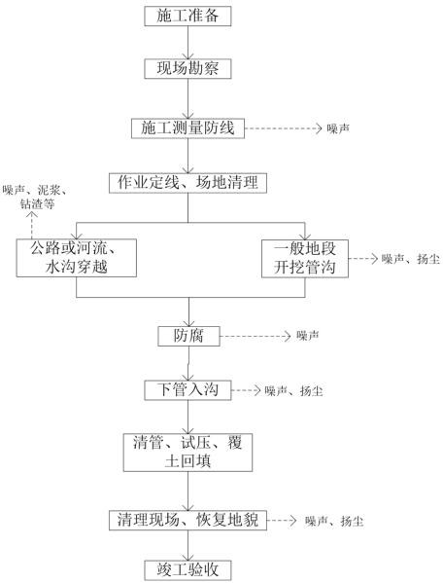

图 2.2 项目管道施工工艺流程及产污节点图
本项目输水管道长度约 2.8km，原水管线 320m，管线采用沟埋方式敷设，管沟采用机械开挖的方法。
- 清理地表：首先由施工人员用铁锹等工具将场地表面的杂草碎石清理干净
（穿越公路地段需用破路机将路面破开）。
- 管道基槽开挖：管线在一般地段时采取开挖或破路方式施工（管沟开挖回填严格按照 CJJ33-2005 执行），管道开挖一般采用机械开挖式施工，局部易塌落地段设置支护。本工程管道施工作业带宽度为 4m，此范围内影响施工机械通行及施工作业的石块、杂草、树木、农作物等将予以清理。管道安装完毕后，立即按原貌恢复地面和路面。该阶段产生施工扬尘、噪声。
- 管道防腐：球墨铸铁管防腐：在内表面衬水泥砂浆，外表面喷锌再涂沥青。

根据实际使用经验，球墨铸铁管在腐蚀性较强的土壤中埋设，容易腐蚀穿孔，因而管外壁必须喷锌后作防腐涂层或用塑料薄膜包裹，才能达到铸铁管的使用年限。
- 下沟：处理后的各段管材由移动吊车和人工结合的方式置入管沟内，并将各段球墨铸铁管、其他管材组合连接采用滑入式和机械柔性接口方式，接口完毕后， 回填。
- 覆土回填；
- 清理场地、恢复地貌：覆土回填后，由工人对施工现场进行清理、恢复施工场地原有地貌、植被。
（2）净水厂工程施工

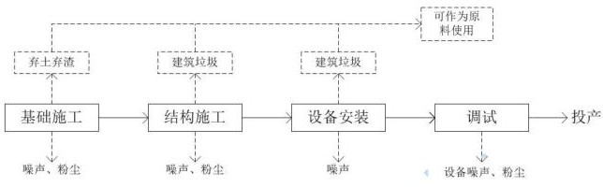
图 2.3 施工工艺及产污环节图
主要工艺流程为场地平整、基础开挖、建构筑物施工、工艺装置和设备安装、场地硬化绿化等。场地平整、基础开挖，应重点做好各项水土流失防治措施，开挖土方暂时集中堆放在指定地点，供基础回填使用，多余土方应及时外运，堆土点必要时应设置挡土墙；场地内应设置洗车平台，应设置截排水沟、沉砂池等排水设施。建筑物建设及设备安装：应重点做好扬尘、噪声污染防治措施及施工废水处理措施， 如场地外围应设置围墙或硬质围挡，建筑物周围搭建防尘布网，物料应集中堆放， 设置废水沉淀池等。主体工程施工完后应及时进行地面硬化和场地绿化。
项目建设期对项目的主要影响表现为：施工扬尘、施工废水、施工噪声及施工过程中产生的固废，具体施工流程和各阶段主要污染物见下图。
表 2.7 施工期产污情况一览表
 |  | 类别 | 产污情况 | 产污部位 | 污染因子
 |  | 废气 | 主体施工扬尘 | 厂区 | 颗粒物

 |  |  | 车辆及施工机械尾气 | 厂区 | CO、NO2、THC 以及少量烟尘
 |  | 污水 | 施工机械冲洗废水 | 厂区施工机械 | SS、石油类
 |  |  | 施工人员生活废水 | 厂区施工人员 | COD、BOD5、SS、NH3-N
 |  | 噪声 | 等效连续 A 声级 | 施工机械 | 等效连续 A 声级
 |  | 固废 | 弃方 | 厂区 | 弃方
 |  |  | 生活垃圾 | 厂区 | 生活垃圾
2、运营期工艺流程：
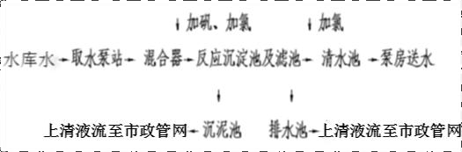
图 2.4 工艺流程图
净水厂工艺流程为：斜陂堰水库原水经输水管道至取水泵站，进入混合池，投加 PAC 絮凝剂后进入絮凝反应池，发生絮凝反应后进入沉淀池，沉淀池采用斜管沉淀池，沉淀后进入 V 型流滤池，滤后水经次氯酸钠消毒进入清水池经泵房送入城市管网。
1、混合：混合采用管道混合器，近期工程在反应沉淀池及滤池每格进水管上各设一套 DN300 的管道静态混合器，混凝剂投加在进水总管上。
2、反应沉淀池及滤池：反应池、沉淀池及滤池合建，共 2 座。反应池和沉淀池中间设有过渡段，沉淀池和滤池采用渠道连接。
1)反应池
反应絮凝过程是整个净水工艺中的重要环节，对保证出水水质，降低混凝剂药耗具有重要作用。本设计采用网格絮凝池进行絮凝。
反应池按远期期规模 2.0 万 m³/d 设计，分两组。单组规模 1.0 万 m3/d，为两格， 可单独运行。池中设池中设不锈钢网格。絮凝池竖井流速为 0.1m/s，设计共分 3 段： 前段过网流速 0.276m/s，中段过网流速 0.218m/s，末端不设网格；絮凝时间为 18min，
平均 G=43.3s-1，GT 值 4.68×104。单组絮凝池平面尺寸 8.8m×2.8m，有效水深

4.00m。絮凝池排泥采用重力斗式排泥，采用 DN200 穿孔排泥管，每根排泥管管端设置手动闸阀、液压快开排泥阀各一个。
过渡段：在絮凝池后设置过渡段。过渡段平面尺寸为 1.00m×8.8m，采用配水花墙进行配水，过孔流速约为 0.09m/s。
- 沉淀池
沉淀池采用斜管沉淀池，与反应池合建，分为两格。液面负荷取 6.4m3/(m2·h)， 斜管采用蜂窝六角型，内切圆直径为 30mm，壁厚为 0.5mm，材质为乙丙共聚，斜长为 1.0m，安装倾角为 60°。
每格沉淀池平面尺寸为 8.8m×5.0m，深度 4.9m，其中积泥高度 0.6m。
沉淀池采用三角堰集水槽集水，以保证出水均匀，再汇集到总出水渠中。集水槽深尺寸 L×B×H=5.0×0.4×0.4m，每组 4 个，出水堰负荷为 135m3/m.d。沉淀池排泥采用重力斗式排泥，采用 DN200 排泥管，每根排泥管设置手动闸阀、液压快开排泥阀各一个。沉淀池与滤池之间通过配水渠相连。
- 滤池
滤池采用气水反冲洗 V 型滤池，单座滤池分为两组，每组 2 格，共 4 格，总过滤面积为 64m2。每格尺寸为 L×B×H=4.0×4.0×4.1m，正常滤速为 7.0m/h，反冲洗时强制滤速为 9.33m/h，滤层上水深 1.25m。
滤池由滤板、滤头及滤料组成。滤板上安装长柄滤头，每平方米为 56 个，上面分别是砾石承托层和滤料层。滤料采用均质石英砂滤料，粒径 d10 为 0.9~1.2mm， 不均匀系数 K80<1.4，厚度 1.2m；支承层，粒径 2.0~4.0mm，厚度 50mm。
滤池采用三段式气水联合反冲洗加表面扫洗，其过程为：
- 单独气冲，空气冲洗强度为 15L/(m2.s)，时间为 2min；
- 气水联合反冲，空气冲洗强度为 15L/(m2.s)，水冲洗强度为 3L/m2.s，时间为 4min；
- 单独水冲，水冲洗强度为 6L/m2.s，时间为 6min；
- 冲洗过程中进行表面扫洗，表面扫洗强度为 2.01L/(m2·s)。滤池冲洗运行、冲洗周期为 24~48 小时。
每格滤池设 250×250 浑水进水电动闸板阀 1 只，DN250 清水出水电动调节阀

1 只，DN250 水冲洗电动阀 1 只，DN150 气反冲洗电动阀 1 只，DN400 水反冲排水电动闸板阀 1 只及 DN50 排气电磁阀 1 只，DN150 放空阀 2 只。
滤池一侧设有管廊及配电房，内有反冲洗水泵、鼓风机等。反冲洗水泵采用立式离心泵 3 台，2 用 1 备，每台机组的流量为 175m3/h，扬程 10.0m，功率 11kW； 鼓风机风量为 14.5m3/min，压力 39.2kPa，1 用 1 备，每台功率 18.5kW。
3、清水池：清水池按远期一次建成。清水池总有效容量为 3000m3，分为两座， 单座有效容量为 1500m3，平面尺寸 28.0m×15.0m，有效水深 3.8m。池内设砖砌导流墙，池顶设通气管，池顶覆土 0.5m。清水池容量为近期水厂最高日用水量的 30%， 为远期水厂最高日用水量的 15%。
4、送水泵房及变配电间：用水时变化系数取 1.5，远期计供水能力为 1250m³/h。送水泵房土建按远期规模建设，设备一次安装。泵房平面尺寸为 20m×7.2m，
变配电间平面尺寸为 12.2m×12m。
安装水泵共四台，两大两小。最大供水时，开 2 台大泵；平时根据供水量调整水泵的启闭。
小泵 2 台，单级双吸泵(配变频器，单泵参数 Q=320m3/h，H=50m，N=75kW； 大泵 2 台，单级双吸泵(配变频器)，单泵参数 Q=625m3/h，H=50m，N=132kW。5、出水总管：泵房出水总管按要求敷设两根 DN500 管道，管上设置流量计两
个。
6、加药间：按总规模 2 万 m³/d 设计。加药间平面尺寸 34.5m×7.5m。
加矾采用聚合氯化铝，平均投加量为 8mg/L，设计最大投加量 15mg/L，投加浓度为 8%。投加点设在管道混合器前端进水总管上。投加方式：采用计量泵投加， 按原水流量比例投加。混凝剂储量按 20 天用量设计。加矾间设有地下式溶解池，
分为两格，每格设有 1 台搅拌器。溶解后的药剂由提升泵提升至溶液池，溶液池分
为两格，每格内设有 1 台搅拌器。配好的药剂由计量泵投加至管道混合器前端。设计量泵 3 台，2 用 1 备，每台流量 150L/h，扬程 0.5MPa。
加氯采用次氯酸钠，设计投加量为 2.5mg/L，其中前加氯 1.5mg/L，后加氯
1.0mg/L。前加氯投加点为管道混合器上的加氯投加口，后加氯的投加点设在滤池的出水管上。前加氯和后加氯采用不同的计量泵投加。

次氯酸钠现场电解制备，成套设备主要由水软化器、储盐罐及盐水泵、次氯酸钠发生器、次氯酸钠储罐、排氢风机、加药计量泵和与之相配套的电气及自动控制系统组成。
系统主要设备参数：
2 台次氯酸钠发生器，单台有效率产量 45.36kg/d，N=11kW。前加氯计量三两台，两用一备，单台参数：Q=100L/h，H=50m，N=0.37kW；后加氯计量泵三两台， 两用一备，单台参数：Q=100L/h，H=50m，N=0.37kW。软水器一台，产水量 Q=200L/h。加热器(当进水温度低于 13℃时启用)一台，N=3kW。
7、沉泥池：沉泥池是接收沉淀池的泥水，对泥水进行调节和初步处理，底部沉泥运至污泥干化场进行自然干化，干化后的污泥含水率可到达 60%，泥饼送至污泥集中处置中心。本设计共设沉泥池 1 座，分为能独立运行的 2 格，总尺寸为 24.0m
×16.0m。厂内预留泥水机械处理用地，根据需要实施。
8、排水池：排水池是接收滤池反冲洗含泥废水，对泥水进行调节和初步处理， 底部沉泥运至污泥干化场进行自然干化，干化后的污泥含水率可到达 60%，泥饼送至污泥集中处置中心。本设计共设排水池 1 座，分为能独立运行的 2 格，总尺寸为18.0m×16.0m。厂内预留泥水机械处理用地，根据需要实施。
9、污泥干化场：污泥干化场用于沉泥池与排水池产生污泥的自然干化，干化后的污泥含水率可到达 60%，泥饼送至污泥集中处置中心。本设计共设污泥干化场1 座，尺寸为 11.0m×10.0m。厂内预留泥水机械处理用地，根据需要实施。。
表 2.8 运营期产污情况一览表

类别 | 产污情况 | 产污部位 | 污染因子
大气 | 食堂油烟 | 职工 | 油烟
污水 | 生活废水 | 职工 | COD、BOD5、SS、NH3-N、TN、TP
 | 生产废水 | 反冲洗、沉淀 | COD、SS
噪声 | 等效连续 A 声级 | 机械设备 | 等效连续 A 声级
固废 | 污泥 | 沉泥池、排水池 | 污泥
处理工艺：
根据原水水质状况，本工程主要去除目标为浊度、藻类、氨氮、总氮、总磷、细菌性指标等。
1、浊度去除

降低浊度的同时可以降低水中的细菌、大肠菌、病毒、贾第鞭毛虫、隐孢子虫等，也能降低腐植酸、富里酸等部分有机物，本工程将要求所采用的工艺尽可能保障出水中的低浊度，本工程采用的处理方法为：
- 药剂强化：水体中有机污染物和天然腐殖质的增加，加剧了水中胶体的稳定性，从而增加了水处理厂混凝处理的难度，特别是在冬季低温低浊时期，处理效果更差。采用改性混凝剂或助凝剂可以显著提高低温低浊水的混凝效果和沉淀性能；
- 强化过滤：投加助滤剂，微絮凝过滤。选择合适的滤料主要保证浊度与微生物、水生动物的截留，需根据滤池池型选择合适的粒径以保证出水浊度。初滤水的收集。
- 增加深度处理进一步降低浊度。
2、藻类去除：本工程主要依靠混凝沉淀去除大部分藻，再通过滤池及膜过滤物理化学吸附及部分筛分机理去除一部分。
3、有机物去除：本工程采用混凝、沉淀、过滤的常规工艺可以去除水中部分有机物。
4、氮类污染物去除：《生活饮用水卫生标准》（GB5749-2022）对总氮含量未做明确要求，根据斜陂堰水库水质检测值可知，总氮含量较高，有超标风险。针对高浓度氮类污染物最有效的措施是采用生化法进行处理，比如曝气生物滤、臭氧生物活性炭等工艺，但针对低温条件下，生化处理效果不佳。为应对后期水库水高浓度污染的趋势，本次设计采用气水反冲洗 V 型滤池，滤池由滤板、滤头及滤料组成对氮类污染物有较好的处理效果。
5、总磷污染物去除
由上述水质分析可知，原水总磷含量为 0.03mg/L，为Ⅲ类水，虽然《生活饮用水卫生标准》（GB5749-2022）对水厂出水总磷未做明确要求，但为保证供水安全及水质稳定，在处理工艺流程的适当位置可采用投加混凝剂或其他方式，借助化学沉淀的原理，以降低水中总磷含量。
6、细菌性指标
细菌性指标伴随常规处理工艺（混凝、沉淀、过滤）可以去除一部分，另外，

 | 给水处理工艺中消毒处理必不可少，管网余氯也可保证饮用水安全。
与项目有关的原有环境污染问题 | 项目为新建工程，不存在与本项目有关的原有污染情况及主要环境问题。

监测因子 | 年评价指标 | 现状浓度(μg/m3) | 标准值(μg/m3) | 达标情况
PM2.5 | 年评价浓度 | 35 | 35 | 达标
PM10 | 年评价浓度 | 55 | 70 | 达标
SO2 | 年评价浓度 | 6 | 60 | 达标
NO2 | 年评价浓度 | 14 | 40 | 达标
CO | 城市日均值百分之  95 位数平均浓度 | 1000 | 4000 | 达标
O3 | 城市日均值百分之  95 位数平均浓度 | 115 | 160 | 达标

三、区域环境质量现状、环境保护目标及评价标准

区域环境质量现状 | 1、环境空气质量现状  根据衡阳市生态环境局于 2021 年 2 月 15 日公布的《关于 2021 年 12 月  及 1-12 月全市环境质量状况的通报》，可知 2021 年 1-12 月，按照环境空气  质量综合指数评价，我市 8 个县市区所在城镇环境空气质量从好到差依次为: 南岳区、祁东县、衡南县、衡东县、衡山县、耒阳市、衡阳县、常宁市。县市区环境空气质量平均优良天数比例为 95.5%。PM10 和 PM2.5 均值浓度值分别为48μg/m³和 31μg/m³。2021 年 1-12 月，衡东县重污染天数 5 天超过年度考核目标值(2021 年目标值为 2 天)。8 个县市区(含南岳区)环境空气质量全部达到国家二级标准。其中衡阳县环境空气质量监测因子及对应浓度如下表：  表 3.1 衡阳县区域环境空气质量现状评价表  由上表可知，PM2.5、PM10、SO2、NO2 年平均浓度以及 O3 城市日最大 8 小时百分之 90 位数平均浓度、CO 城市日均值百分之 95 位数平均浓度均达标。本项目所在区域为达标区域。  2、地表水质量  根据衡阳市生态环境局于 2021 年 10 月 29 日的监测数据，可知斜陂堰水库水质达到《地表水环境质量标准》（GB3838-2002）中 III 类标准要求。  表 3.2 斜陂堰水库水质情况表
 |  | 监测项目 | 现状浓度(mg/L) | 标准限值(mg/L) | 达标情况
 |  | pH 值（无量纲） | 7.5 | 6~9 | 达标
 |  | 溶解氧 | 6.8 | ≥5 | 达标
 |  | IMn | 2.6 | ≤6 | 达标

 |  | COD |  |  | 12 |  |  | ≤20 |  |  | 达标
 |  | BOD5 |  |  | 2.9 |  |  | ≤4 |  |  | 达标
 |  | 氨氮(NH3-N) |  |  | 0.268 |  |  | ≤1.0 |  |  | 达标
 |  | 总磷(以 P 计) |  |  | 0.03 |  |  | ≤0.05 |  |  | 达标
 |  | 总氮(以 N 计) |  |  | 0.91 |  |  | ≤1.0 |  |  | 达标
 |  | 铜 |  |  | 0.006 |  |  | ≤1.0 |  |  | 达标
 |  | 锌 |  |  | 0.004 |  |  | ≤1.0 |  |  | 达标
 |  | 氟化物 |  |  | 0.122 |  |  | ≤1.0 |  |  | 达标
 |  | 硒 |  |  | 0.41×10-3 |  |  | ≤0.01 |  |  | 达标
 |  | 砷 |  |  | 1.30×10-3 |  |  | ≤0.05 |  |  | 达标
 |  | 汞 |  |  | 0.04×10-3 |  |  | ≤0.0001 |  |  | 达标
 |  | 镉 |  |  | 0.05×10-3 |  |  | ≤0.003 |  |  | 达标
 |  | 铬(六价) |  |  | 0.004 |  |  | ≤0.05 |  |  | 达标
 |  | 铅 |  |  | 0.09×10-3 |  |  | ≤0.05 |  |  | 达标
 |  | 氰化物 |  |  | 0.004 |  |  | ≤0.2 |  |  | 达标
 |  | 挥发酚 |  |  | 0.0003 |  |  | ≤0.005 |  |  | 达标
 |  | 石油类 |  |  | 0.01 |  |  | ≤0.05 |  |  | 达标
 |  | 阴离子表面活性剂 |  |  | 0.05 |  |  | ≤0.2 |  |  | 达标
 |  | 硫化物 |  |  | 0.005 |  |  | ≤0.2 |  |  | 达标
 |  | 粪大肠菌群 |  |  | 80 个/L |  |  | ≤10000 |  |  | 达标
3、斜陂堰水库周边污染情况
斜陂堰水库为饮用水水源地，已划分饮用水水源保护区。根据 2021 年度衡阳县石市镇斜陂堰水库饮用水水源保护区的整治情况，可知：一级保护区内无排污口、网箱养殖以及其他违法建设项目等。二级保护区内无排污口、网箱养殖和畜禽养殖等，但二级保护区内居民分散式生活污水处理未整治。
环境保护目标 | 经实地调查了解，评价区范围内无重点保护文物、古迹、植物、动物及人文景观等，其他保护目标与本项目相对位置见表。  表 3.3 主要环境保护目标一览表
 |  | 项  目 | 环境  要素 | 环境保护目标 |  | 方位 | 最近  距离 |  | 规模/功能 | 保护级别
 |  | 净水厂 | 空气环境 | 白象村老槽门  居民点 |  | 南面 | 320m |  | 约 13 户 | 《环境空气质量标准》  （GB3095-2012）中  二级标准
 |  |  |  | 白象村上如堂  居民点 |  | 东面 | 330m |  | 约 3 户
 |  |  |  | 湖南界牌瓷城建设项目管理有限公司 |  | 东南面 | 230m |  | 衡阳县界牌陶瓷工业园基础设施建设及园  区配套工程整

污染物指标 | 单位 | 标准限值 | 执行标准
COD | mg/L | 500 | 《污水综合排放标准》  （GB8978-1996）三级标准
BOD5 |  | 400
SS |  | 300
动植物油 |  | 100
挥发酚 |  | 2.0
总氰化合物 |  | 1.0
硫化物 |  | 1.0

体开发PPP 项
目投资建设及运营管理
 |  |  | 地表水环境 |  | 斜陂堰水库 |  | 北面 |  | 50m |  | 中型水库  饮用水源 |  | 《地表水环境质量》  （GB3838-2002）中  Ⅲ类标准
 |  |  |  |  | 白象河 |  | 南面 |  | 1.8km |  | 岳沙河支流
 |  |  |  |  | 岳沙河 |  | 西南面 |  | 4.6km |  | 蒸水支流
 |  |  | 地下  水环境 |  | 所在区域地下水 |  |  |  |  |  |  |  | 《地下水环境质量》  （GB/T14848-93）中  Ⅲ类标准
 |  | 管网沿线 | 空气环境 |  | 管网沿线村庄 |  | — |  | 1-20m |  | — |  | 《环境空气质量标准》  （GB3095-2012）中  二级标准
 |  |  | 声环境 |  | 管网沿线村庄 |  | — |  | 1-200  m |  | — |  | 《声环境质量标准》  （GB3096-2008）中  2 类区标准
污染物排放控制标准 | 1、废水  项目废水执行《污水综合排放标准》（GB8978-1996）三级标准。  表 3.4 废水排放标准  2、废气  项目施工期扬尘、汽车尾气执行《大气污染物综合排放标准》  （GB16297-1996）中的相关标准  表 3.5 施工厂界扬尘（总悬浮颗粒物）浓度限值
 |  | 指标 |  | 最高循序排放浓度  （mg/m3） |  | 最高允许排放速率  （kg/h） |  |  |  | 无组织排放浓度监控浓度  限值（mg/m3） |  |  |  | 标准来源
 |  |  |  |  |  | 排气筒高  度（m） |  | 二级 |  | 监控点 |  | 浓度（mg/m3）
 |  | 颗粒物 |  | / |  | / |  | / |  | 周界外浓度最高点 |  | 1.0 |  | 《大气污染物综合排放标准》  （GB16297-1  996）

监测点 | 级别 | 单位 | 标准限值 |  | 标准来源
 |  |  | 昼间 | 夜间
厂界 | / | dB(A) | 70 | 55 | 《建筑施工场界环境噪声排放标准》  （GB12523-2011）
 | 2 类区 |  | 60 | 50 | 《工业企业厂界环境噪声排放标准》  （GB12348-2008）

项目运营期食堂安装经国家认可的单位检测合格的油烟净化设施，食堂油烟经净化后的食堂油烟从专用烟道排出，排放浓度符合《饮食业油烟排放标准(试行)》
（18483-2001)中的标准限值。3、噪声
施工期噪声执行《建筑施工场界环境噪声排放标准》（GB12523-2011）， 厂界噪声执行《工业企业厂界环境噪声排放标准》（GB12348-2008）中 2 类区标准：
表 3.6 环境噪声排放限值

4、固体废物
一般固体废物执行《一般工业固体废物贮存和填埋污染控制标准》
（GB18599-2020）中有关要求；危险废物执行《危险废物贮存污染控制标准》
（GB18421.82-2001）及其 2013 年修改单中有关规定。
总量控制指标 | 根据《国家环境保护“十三五”规划基本思路》，我国“十三五”期间对 COD、氨氮、SO2、NOx 这 4 种污染物实行排放总量控制，实施重点行业挥发性有机物(VOCs)总量控制。  本项目生活废水与生产废水经化粪池处理后排至衡阳县界牌陶瓷工业园污水处理厂，申请总量控制指标。CODCr ：7.24t/a;NH3-N：1.16t/a。

四、主要环境影响和保护措施

1、大气污染
工程施工期大气污染主要为施工扬尘及施工废气。
- 施工扬尘
项目施工扬尘来自施工水厂厂区及线状管道工程建设过程。
厂区建设:施工扬尘污染主要集中在场地平整、土建施工中的基础工程开挖扬尘、粉状材料装卸和堆放扬尘、来往运输车辆扬尘。扬尘产生量主要取决于风速、地表干湿度和植被覆盖率状况。
管道施工:项目沿路管道沟槽开挖、填埋过程中由于地表表层植被或硬化地面被破坏，表土疏松裸露、会产生无组织排放的施工扬尘。施工材料中涉及砂砾等比重小的颗粒性物料，其堆存、装卸及运输过程均易产生扬尘污染。施工机械及建材运输车辆行驶过程中会产生路面积尘的二次扬尘污染。路面
施工 扬尘形成因素较多，主要跟车辆行驶速度、风速、路面积尘量和路面积尘湿
期环
境保 度有关，其中风速还直接影响到扬尘的传输距离。
护措 施工现场周边买按照规定设置围栏，对施工现场内的施工道路进行硬质
施
覆盖；施工区内须划定物料堆放场，对砂石等物料采取封闭、遮挡等有效防尘措施。施工场地要定期洒水，对平整场地、装卸等活动采取湿式作业，以减少扬尘对环境的污染。在风力 5 级以上天气，应该暂时停止土方挖掘作业， 避免在恶劣气候条件下施工。
- 汽车尾气
在施工现场所用的大中型设备和车辆中，主要以柴油、汽油为动力，运输车辆和施工机械运行过程中排放的燃油废气，其主要污染物有 CO、NO2、THC 以及少量烟尘等。
2、水污染
项目施工过程中的废水主要为施工废水、暴雨地表径流。建筑施工废水包括地面开挖过程中产生的泥浆水、施工车辆离场前的冲洗水。暴雨地表径

流除了冲刷浮土、建筑砂石、垃圾和弃土，夹带大量的泥沙外，还会携带水泥、油类等各种污染物。上述废水或雨水含有悬浮物、油类等污染物，若不经过处理而直接外排，将会对周边地表水环境造成污染。为此，建设单位必须落实的水污染防治措施为:
- 施工废水
设置施工废水临时沉砂池，泥浆水、清洗废水经沉砂池沉淀处理后尽可能回用到施工中(如洒水降尘等)，严禁废水直接排入河涌。
施工废水主要来自各种施工机械设备的冲洗废水和施工现场清洗、建材清洗、混凝土养护等产生的废水。施工现场产生的废水因泥砂含量较大，须经沉淀池沉淀后尽可能回用于施工现场的洒水降尘。
- 施工生活废水
本项目施工人员大多是项目周边的农民工，因此在输水管线施工沿线不设置施工营地，且管线施工大多是沿城市现有道路敷设，所以项目管线施工人员可利用己有基础设施，其生活污水分散于沿途中，可排到已有的生活污水处理设施内：净水厂施工人员生活污水则按施工期间工程人员数高峰期计算，即预计施工人员约 100 人，按照每人每天用水 40L 计，则施工人员生活用水量为 4m³/d，排水系数按 0.9 计，则施工人员生活污水排放量为 3.6m³/d。由于本项目不设置临时施工生活营地，且劳工大多为周边人员，或可以借宿周边居民家，则生活废水依托周边村民现有的污水处理设施处理。
- 暴雨地表径流
针对暴雨地表径流废水应设置撇洪沟和沉淀池，严禁暴雨期大量含泥沙雨水流入饮用水源水库。
- 施工期水污染
施工期施工废水、生活污水禁止直接外排，施工现场应设污水收集和简易处理设施。具体污染防治措施有:
①施工人员排放的生活污水依托周边居民的污水处理设施。
②管道试压中涉及大型管路的试压，用水量较大，故需要节约用水，试

压后的水尽量排放至重复利用的部位；如有渗漏需要处理时，排放水至处理位置，尽量减少水的第二次填充。管道试压产生的试压水应该在室外合适地点排净，排放时应考虑反冲洗力作用及安全与环境保护要求。
③凡在施工场地进行搅拌作业的，在搅拌机前台及运输车清洗处设置沉淀池。排放的废水排入沉淀池内，经沉淀处理后回收利用、用于洒水降尘。未经处理的泥浆水，严禁直接排入外水体。
④在施工场地四周设置集水沟，收集施工现场排放的混凝土养护水、渗漏水等建筑废水，经沉淀处理后回用于施工现场的洒水抑尘。
⑤施工现场的所有临时废水收集设施、沉淀处理设施均需采取防漏隔渗措施。
⑥水泥、黄沙、石灰类的建筑材料需集中堆放，并采取一定的防雨淋措施，及时清扫施工运输工程中抛洒的上述建筑材料，以免这些物质随雨水冲刷污染附近水体，为此需要建设撇洪沟和沉淀池。

3、噪声污染
项目施工期噪声污染来自施工机械噪声及运输车辆噪声。项目施工机械噪声源见表 所示。
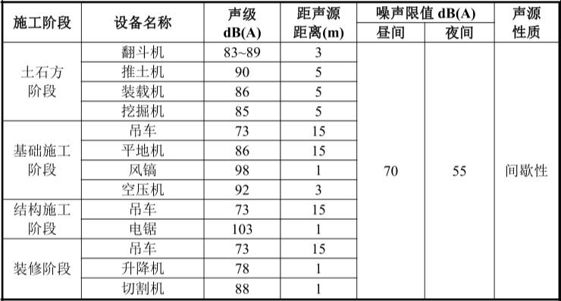
表 4.1 施工期主要施工机械噪声源强一览表

项目施工期可以合理选用低噪声的施工机械和先进的施工技术，控制污染噪声，并注意施工机械设备的维修保养，避免因设备性能减退而噪声增强； 对推土机、空压机、钻孔机等高噪声设备合理安排作业时间，夜间禁止高噪声扰民作业；地基可采用深基坑支护施工法，基坑分层放坡开挖、土层进行锚杆、喷锚支护以减轻震动，确保对临近管线、建筑物、道路的安全；混凝土主体工程可采用商品混凝土，可以减少在场地内混凝土自行搅拌产生的噪声污染。
4、固体废物污染
项目施工期间固体废物主要为施工人员生活垃圾、施工废料、弃土方等。
- 施工人员生活垃圾
项目施工人员共 100 人，生活垃圾产生量按 0.5kg/人/d 计，施工人员生活垃圾的产生量为 50kg/d。
- 施工废料
项目施工过程的施工机械维修委托临近乡镇专业的机械维修机构，维修产生的危废由维修机构负责合理处置。
目前项目管道施工作业带临时占地和场站永久占地地表种植一定的植被如农作物和人工栽种的沿路绿化带，施工前期的施工地表清理作业会产生清理固废，主要为废弃农作物和其他植被，属于有机固废。
- 施工弃土
本项目施工期产生施工弃土。根据建设单位提供的地块土石方量，本项目挖方量约 6.58 万 m3，填方量约 3.94 万 m3，项目弃方 2.64 万 m3。
- 施工建筑垃圾:施工建筑垃圾按每平米 0.05 t，本项目总建筑面积
16275.18 m2，则建筑垃圾年产生量约为 819.5 t/a。建筑垃圾送至建筑垃圾填埋场填埋。
5、生态影响
本项目管线输水总长 9406 m，施工沿线主要植被为耕地、林地。管道施工采用开挖直埋、定向钻两种方式，会对沿线评价范围内生态系统造成一定

不利影响。直埋开挖、定向钻施工“出、入点”开挖会对开挖范围内地表造成扰动，破坏土壤结构、降低土壤肥力，损坏地表植被，遇不良天气易造成局地水土流失。施工噪声，尤其定向钻噪声会对周围动物造成惊扰。施工扬尘和废气会对评价范围内的植被光合作用和生长造成不利影响，施工废水随意排放会对附近土壤和植被造成污染，施工固废的堆放会对临时占用地表， 压覆其上植被。另外，定向钻钻孔过程可能会对穿越曲线及两侧的树木根系造成损伤。
保护措施：经采取施工带内洒水抑尘、防尘覆盖及围挡等防尘措施后， 可有效降低施工扬尘量，不会对评价范围内植被，尤其是农作物造成明显不利影响。施工废水收集并综合利用，施工固废及时清运，缓解了对临时占地及对附近土壤和植被的污染。因此，在严格采取本报告中有关施工期“三废” 方面的污染防治措施后，其不会对评价范围内的生态环境产生明显不利影响。
在管道施工过程中，为保护生态环境，在环境管理体系指导下，项目施工期应进行精密设计，尽量缩短工期，减小施工对周围地形地貌等环境的影响。项目应采取以下生态保护措施:
①要严格控制施工作业带，减少临时占地、尤其管道作业带对耕地、林地的临时占用；
②为了缓解对生态影响，施工过程会对管线进行局部优化调整，使其尽量布设在田间小道或荒地范围内；
③合理安排施工时间，尽量减少对林地动植物生物量的影响;
④开挖过程注意分层开挖、分层堆放，尤其耕地、林地临时用地，埋管时采用倒序分层回填，及时进行地表农作物及生态恢复，表土单独堆存、妥善保存后用于苫盖或者洒水防尘，由于表土土壤肥力较好，因此，用于后期管道施工段植被恢复。
⑤施工过程中必须采取有效的水土保持措施。在施工工作面上及两侧结合工程修建挡土墙、护坡、排水沟和沉砂池，利用工程措施保证建设期内土不下河；在水土流失得到有效控制的前提下，通过面上的林草植被建设和综

合土地利用措施，恢复和改善项目区的蓄水保土功能，改善生态环境。
⑥项目施工结束后，对乡镇内施工范围内扰动地面进行压实、硬化处理为主，绿化恢复为辅处理措施，对恢复后的地面进行洒水，以固结地表，防止产生扬尘和对土壤产生侵蚀;对乡镇外施工范围内扰动的农田地进行绿化恢复（播撒适合当地生长的草籽）；对林地范围内植被进行恢复（种植当地植物）；
⑦定向钻施工物料、泥浆和废水集中收集，且集中布设在“出、入土点” 围挡的施工范围内。施工物料有计划的进行运输和暂存，并做好临时围挡、覆盖等防护工作，该段施工结束后及时清运剩余物料。泥浆池容积考虑 30% 的余量，加强泥浆池防渗措施，遇雨天对防渗池进行顶部覆盖遮雨防护，避免雨水冲刷外溢:加强施工机械的维修保养，在易发生泄漏的设备底部铺防漏油布或接油盘等，同时及时清理漏油。定向钻施工结束后，泥浆及时处理， 禁止随意堆放或丢弃
⑧项目施工期应加强对施工人员的宣传教育，发现野生动植物，应加强保护，严禁猎杀和捕捞。
6、饮用水水源保护措施
饮用水地表水源各级保护区及准保护区内均必须遵守下列规定：
- 禁止一切破坏水环境生态平衡的活动以及破坏水源林、护岸林、与水源保护相关植被的活动。
- 禁止向水域倾倒工业废渣、城市垃圾、粪便及其它废弃物。
- 运输有毒有害物质、油类、粪便的船舶和车辆一般不准进入保护区，必须进入者应事先申请并经有关部门批准、登记并设置防渗、防溢、防漏设施。
- 禁止使用剧毒和高残留农药，不得滥用化肥，不得使用炸药、毒品捕杀鱼类。

1、废气
根据工程分析，项目运营期主要的废气来自于污泥异味及食堂油烟。
- 污泥异味
项目自来水厂净水设备运营期间将产生少量的异味，水厂运营期主要的废气来自于污泥产生臭气，均属于无组织排放，大气稀释扩散后对项目区大气环境影响很小。
- 食堂油烟
本项目运营期员工8 人，以年工作时间 365 天计，经类比调查,食用油消耗系 数按 50g/人·天，则食用油消耗量约为 0.146t/a。烹饪过程中食用油的挥发损失约为2%~4%，本次取 4%，则食堂油烟产生量为 5.84kg/a，产生速率为 0.008kg/h。食堂每天烹饪时间按 2 小时计，则食堂油烟产生浓度约为 2.67mg/m3(风量按
3000m3/h 计)。安装经国家认可的单位检测合格的油烟净化设施（型号HY-3K，净化
运营 效率可达85％以上），食堂油烟排放量为 0.876kg/a，排放速率为 0.0012kg/h，
期环
境影 排放浓度约为 0.4mg/m³ ， 排放达到《饮食业油烟排放标准（ 试行）》
响和
保护 （18483-2001）中 2.0mg/m³ 的标准限值。经净化后的食堂油烟从专用烟道排出，
措施
油烟管道排口应高于屋顶不小于 1.5m，对周边大气环境影响较小。
2、废水
项目废水主要为：生活污水、生产废水。
- 生活污水
项目运营期在岗人数为8 人，生活用水量按150L/d 计算，全年工作天数按365 天计算，生活用水量约为1.20m3/d（438.00 m3/a），生活污水产生量按80％计算， 约为0.96m3/d（350.4 m3/a）。生活污水主要污染物为COD 250 mg/L、BOD 120 mg/L、
5
NH3-N 25 mg/L、SS 300 mg/L、TN 35 mg/L、TP 4 mg/L 等。
- 生产废水
生产废水主要包括制水工程中产生的沉淀池排泥水、滤池反冲洗废水。
沉淀池排泥水：根据类比湘江水厂(衡阳县一水厂)调查，平均每生产1 万吨净水需产生46.6m3 污水，因此自来水厂沉淀池排泥水产生量为46.6m3/d(17009m3/a)

滤池反冲洗水：一般每天反冲洗一次，反冲洗水量一次为350m3/万m3 净水。根据项目的制水能力，其滤池反冲洗水量产生量为350m3/d，合127750m3/a。
因此生产废水产生总量为396.6m3/d（144759m3/a）。
根据类比调查，沉淀池排泥水和滤池反冲洗水中主要污染物为CODCr 和SS。其中沉淀池排泥水：CODCr 99.6mg/L，SS 330mg/L
滤池反冲洗水：CODCr 85mg/L，SS 300mg/L 废水产排情况见下表：
表 4.2 污水产排情况一览表

产污环节 | 类别 | 废水量(t/d  ) | 排放方式 | 污染物 | 产生情况 |  | 治理措施 |  |  | 排放情况
 |  |  |  |  | 浓度(mg/ L) | 产生量(t/a) | 治理工  艺 | 治理效率 | 是否为可行性  技术 | 浓度(mg/L  ) | 排放量(t/a)
水处理 | 沉淀池排泥水 | 46.6 | 间接排放 | CODCr | 99.6 | 1.69 | 沉淀池 | / | 是 | 99.6 | 1.69
 |  |  |  | SS | 330 | 5.61 |  | 90% |  | 33 | 0.56
 | 滤池反冲洗水 | 350 |  | CODCr | 85 | 10.86 |  | / |  | 85 | 10.86
 |  |  |  | SS | 300 | 38.33 |  | 90% |  | 30 | 3.83
办公生活 | 生活污水 | 0.96 | 间接排放 | CODCr | 250 | 0.088 | 化粪池 | 40% | 是 | 150 | 0.0528
 |  |  |  | BOD5 | 120 | 0.042 |  | 30% |  | 84 | 0.0294
 |  |  |  | SS | 200 | 0.070 |  | 70% |  | 60 | 0.021
 |  |  |  | NH3-N | 25 | 0.0088 |  | 30% |  | 17.5 | 0.0062
 |  |  |  | TN | 35 | 0.0123 |  | / |  | 35 | 0.0123
 |  |  |  | TP | 4 | 0.0014 |  | / |  | 4 | 0.0014
（1）废水处理措施可行性分析
生产废水经沉淀处理，生活污水经化粪池，处理后一同经市政管网排至衡阳县界牌陶瓷工业园内污水处理厂。沉淀池停留时间1~2h，化粪池停留时间12~24h，处理能力满足本项目生产废水、生活废水的处理。
根据上表结果显示，废水排放浓度满足《污水综合排放标准》（GB8978-1996) 表4 三级标准、污水处理厂尾水排放执行《城镇污水处理厂污染物排放标准》一级A 标准。
但是由于园区污水处理厂尚未投产，园区污水处理厂投产之前的生产废水经处理后通过新建污水管道排入岳沙河，生活污水排至室外化粪池处理后

用于厂区周边绿化植被灌溉。综上所述废水处理措施可行。
- 污水处理厂依托可行性分析
衡阳县界牌陶瓷工业园污水处理厂厂址位于衡阳县界牌镇白象村，厂区征地红线面积共计 8964.4 ㎡。界牌镇陶瓷工业园污水处理厂一期设计规模为10000m³/d。污水经外部收水管网送至厂区，经由粗格栅进入提升泵房，经潜污泵提升后，至混凝沉淀池沉淀再至细格栅进入旋流沉砂池进行沉砂处理，处理后污水经计量进入CASS 生物池；在生物池内通过微生物的新陈代谢作用，污染物得以降解或去除；经过沉淀和滗水阶段，生物池内的混合液进行泥水分离，上清液由滗水器收集，经出水管道输送进入提升泵站，经潜污泵提升至滤布滤池过滤，滤后水流至接触池；经加二氧化氯消毒后，排入白象河。
本项目属于衡阳县界牌陶瓷工业园污水处理厂纳污范围，项目废水排放量为396.6m3/d，占污水处理厂处理能力的3.9%，不会对污水处理厂产生较大的冲击负荷，且项目废水经处理后满足《污水综合排放标准》(GB8978-1996)三级标准、污水处理厂尾水排放执行《城镇污水处理厂污染物排放标准》一级A 标准。
则依托衡阳县界牌陶瓷工业园污水处理厂可行。
- 废水排放环境影响分析
本项目生产废水经沉淀池处理，生活污水经化粪池处理，经处理后一同经市政管网排至衡阳县界牌陶瓷工业园污水处理厂。本项目废水对地表水环境影响极小。3、噪声
本项目噪声源主要是生产设备运行时产生，其噪声值在80~100dB(A)之间，详见下表：
表 4.3 设备产生噪声一览表
 |  | 名称 | 数量 | 位置 | 噪声 | 治理措施
 |  | 卧式双吸泵 | 2 | 取水泵房 | 85 | - 噪声设备均安装于建、构筑物内，采取基础减振、建筑隔声；  - 合理布局，吸音材料，隔音门窗，基础减振；  - 水泵采用低噪声离心泵，布
 |  | 卧式双吸泵 | 2 |  | 85
 |  | LX 型电动单梁悬挂起重机 | 1 |  | 85
 |  | 配 MD12-6D 型电动葫芦 | 1 |  | 85
 |  | MD12-18D 型电动葫芦 | 2 |  | 85

 |  | 不锈钢进水格栅 | 4 |  | 85
 |  | 轴流风机 | 2 |  | 85
 |  | 轴流风机 | 5 |  | 85
 |  | 潜污泵 | 2 |  | 85
 |  | 排沙泵 | 4 |  | 85
 |  | 管道混合器 | 2 | 反应沉淀池及滤池 | 85
 |  | LX 型电动单梁悬挂起重机 | 1 |  | 85
 |  | 配 MD12-6D 型电动葫芦 | 1 |  | 85
 |  | 潜污泵 | 2 |  | 85
 |  | 罗茨风机 | 2 |  | 85
 |  | 反冲洗水泵 | 3 |  | 85
 |  | 卧式双吸泵 | 2 | 送水泵房及变配电间 | 85
 |  | 卧式双吸泵 | 2 |  | 85
 |  | LX 型电动单梁悬挂起重机 | 1 |  | 85
 |  | 配 MD21-6D 型电动葫芦 | 1 |  | 85
 |  | 潜污泵 | 2 |  | 85
 |  | 轴流风机 | 8 |  | 85
 |  | 耐腐蚀矾液提升泵 | 2 | 加药间 | 85
 |  | 夹壁式搅拌机 | 2 |  | 85
 |  | 桨式搅拌机 | 2 |  | 85
 |  | 隔膜计量泵 | 2 |  | 85
 |  | MD11-6D 型电动葫芦 | 1 |  | 85
 |  | 次氯酸钠投加泵 | 6 |  | 85
 |  | 轴流风机 | 4 |  | 85
 |  | 次氯酸钠发生器 | 1 |  | 85
 |  | LX 型电动单梁悬挂起重机 | 1 | 综合车间 | 85
 |  | 配 MD11-6D 型电动葫芦 | 1 |  | 85
 |  | MD11-6D 型电动葫芦 | 1 |  | 85
净水厂主要噪声设备是鼓风机、水泵等，其噪声防治措施主要考虑从声源上和传播途径上降低噪声。选择低噪声、低振荡、高质量的鼓风机、水泵、电机等设备； 设备基础必须采取隔振措施；单独设置隔声鼓风机房，鼓风机搞好动平衡，并对风机进、出口安装消音器；各类泵房采用隔声处理；加强设备日常检修和维护，保证设备正常运转；在设计时在平面布置上设置绿化隔离带。
4、固体废物
本项目营运期产生的固体废物主要包括生活垃圾、污泥等。

- 员工生活垃圾
本项目员工生活垃圾主要来自管理人员日常办公产生的生活垃圾。员工生活垃圾按0.5kg/(人·d)计，职工人数为8 人，则员工生活垃圾产生量为1.46t/a。
- 污泥
本工程净水工艺废水污染物SS 产生量为39.546t/a，可根据同类型自来水厂的运行经验得知，自然干化后的污泥含水率约为60%，产生量为98.865t/a。
排泥水沉淀后，上清液外排至市政管网，下层浓缩泥运至污泥干化场自然干化， 自然干化后泥饼含水量约为60% ，泥饼送至污泥集中处置中心。
因本工程规模较小，水库水浊度低，排泥量很小，污泥采用自然干化处理，暂时预留用地根据远期的污泥产量情况酌情考虑是否建设浓缩脱水设施。
项目固体废物产生量详见下表：
表 4.4 项目固体废物产生情况

产生工序 | 固体废物 | 产生量  （t/a） | 性质 | 处理方式
职工生活 | 生活垃圾 | 1.46 | 一般固体废物 | 定点堆放后，由环卫部门统一清运
水处理 | 污泥 | 98.865 |  | 送至污泥集中处置中心处置
4）污泥运输的防治措施
①运输过程中，需使用专用车辆外运，栅渣、污泥运输车辆应密封、防水、不渗漏，四周槽帮牢固可靠、无破损、挡板严密，在驶出装载现场前，应将车辆槽帮和车轮冲洗干净，不得带泥行驶，不得沿途泄漏。
②运输时应避开运输高峰期，按规定时间和行驶路线运输，尽量减少臭气对运输路线附近大气环境的影响，尽可能避开居民聚集点等环境敏感区。
③污泥在储泥池储存，应定期委托外运处理，不得长时间堆放在厂内。5）环境管理要求
本项目运营期各类固体废物采用专人管理，分类收集，分别进行处置。储泥池、一般固体废物暂存区应按照相应环保要求做好“四防”（防风、防雨、防晒、防渗漏）。
5、土壤

本项目不考虑大气沉降对土壤环境的影响途径，项目厂区全部硬化。本项目次氯酸钠罐如发生损坏，会下渗影响土壤环境，企业应对次氯酸钠罐设置防渗措施， 按照《危险废物贮存污染控制标准》（GB18421.82-2001）设置防渗措施。故在正常状况下，在采取源头及分区防渗措施的基础上，正常状况下可预防因泄露渗入土壤影响土壤环境。
如次氯酸钠罐发生防渗层破损，建设单位必须时采取修复措施，不可任由次氯酸钠下渗土壤，污染土壤环境。因此，企业应定期检查次氯酸钠罐。
6、项目环境风险
1）环境风险调查
⑴环境风险物质调查
根据项目储存危废类别情况，对照《建设项目环境风险评价技术导则》
（HJ169-2018）附录B，确定项目涉及的风险物质为次氯酸钠，理化性质见表4.5。危险物质理化性质：
表4.5 次氯酸钠理化性质
 |  | 标识 | 中文名：次氯酸钠 |  |  |  |  | 英文名： Sodiumhupochlori tesolution
 |  |  | UN 编号：1791
 |  |  | 分子式：Naclo |  |  | 分子量：74.44 |  | CAS 号：7681-52-9
 |  | 理 化 性质 | 外 观 与性状 | 微黄色溶液，有似氯的气味。
 |  |  | 熔 点  （℃） | -6 | 相对密度（水=1） |  | 102.2 | 相对密度（空气=1）
 |  |  | 沸 点  （℃） | 102.2 | 饱和蒸气压（kPa）
 |  | 毒 性 及健 康 危害 | 侵 入 途  径 | 吸入食入经皮吸收
 |  |  | 毒性 | LD50：5800mg/kg(小鼠经口）
 |  |  | 健 康 危害 | 次氯酸钠放出的游离氯可引起中毒，亦可引起皮肤病。已知本品有致敏作用。用次氯酸钠漂白液洗手的工人，手掌大量出汗， 指甲变薄，毛发脱离。
 |  | 燃 烧 爆炸 危 险性 | 燃烧性 | 不燃 |  | 燃烧（分解）产物 |  | 有毒的腐蚀性气体
 |  |  | 危 险 特性 | 与空气混合能形成爆炸性混合物，遇明火、高热能引起燃烧爆  炸。气体比空气轻，在室内使用和储存时，漏气上升滞留屋顶 不易排出，遇明火会引起爆炸。氢气与氟、氯、溴等卤素会剧

序号 | 危险单元 | 风险源 | 主要危险物质 | 环境风险类型 | 环境影响途经 | 可能受影响的环境敏感目标
1 | 加药间 | 次氯酸钠 | 化学品 | 泄漏 | 通过地表径流进  入水体 | 附近地表水体、地下  水
2 |  |  | 化学品 | 泄漏 | 进入大气环境 | 大气

 |  |  |  | 烈反应。
 |  |  | 建 规 火险分级 | 乙级 | 稳定性 | 不稳定 | 聚 合 危害 | 不 能 出现
 |  |  | 禁忌物 | 碱类
 |  |  | 灭 火 方  法 | 雾状水或泡沫、二氧化碳灭火器
 |  | 急 救 措施 | 皮肤接触：脱去污染的衣着，立即用水冲洗至少 15 分钟。
眼睛接触：立即提起眼睑，用流动清水或生理盐水冲洗至少 15 分钟。就
医。
 |  |  | 吸入：迅速脱离现场至空气新鲜处。呼吸困难时给输氧。
 |  |  | 食入：误服者给牛奶、蛋清、植物油等口服，不可催吐。立即就医。
 |  | 泄 漏 处置 | 疏散泄漏污染区人员至安全区，禁止无关人员进入污染区，建议应急处 理人员戴好防毒面具，穿相应防护服。不要直接接触泄漏物，在确保安 全的情况下堵漏。用砂土、蛭石或其他惰性材料吸收，然后转移到安全  场所。如大量泄漏，利用围堤收容，然后收集、转移、回收或无害化处 理后废气。
 |  | 储 运 注意事项 | 储存于阴凉、干燥、通风处。远离火种、热源、防止阳光直射，禁止与还原剂、易燃、可燃物、酸类、碱类、混储混放，分装搬运时要注意个人防护，轻装轻卸，防止包装及容器破损，严禁与还原剂或易燃、可燃、 酸类、碱类等混装混运。夏季应早晚运输，防止日光暴晒。
⑵风险源分布情况
根据分析，本项目主要环境风险为为次氯酸钠，泄露时会在短时间内对周围大气环境有一定影响，具体见表4.6。
表 4.6 建设项目环境风险识别表

2）风险潜势判断
①危险物质及工艺系统危害性（P）的确定
根据《建设项目环境风险评价技术导则》（HJ169－2018），危险物质及工艺系统危害性（P）应根据危险物质数量与临界量的比值（Q）和行业及生产工艺（M）确定。
根据《建设项目环境风险评价技术导则》（HJ169-2018）附录C，Q 按下式进行

序号 | CAS 号 | 危险物质名称 | 最大库存量 q(t) | 临界量次 Q(t) | 比值 q/Q
1 | / | 次氯酸钠 | 1 | 5 | 0.2
Q 值∑ |  |  |  |  | 0.2

计算：

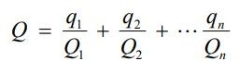
式中：q1，q2…qn 为每种危险物质的最大存在量（t）； Q1，Q2…Qn 为每种危险物质的临界量（t）；
当Q＜1 时，该项目环境风险潜势为I。
当Q≥1 时，将Q 值划分为：（1）1≤Q＜10；（2）10≤Q＜100；（3）Q≥100。对照《建设项目环境风险评价技术导则》（HJ169-2018）附录B，Q 的确定见表
4.7。
表4.7 拟建风险潜势判定一览表

根据计算结果，Q 值∑=0.2<1，因此 Q 值＜1，则该项目环境风险潜势为 I。根据《建设项目环境风险评价技术导则》（HJ169－2018）附录C 中P 的确定依
据，项目危险物质及工艺系统危害性（P）的等级为极度危害P4（轻度危害）。
②环境敏感程度（E3）的确定
根据《建设项目环境风险评价技术导则》（HJ169－2018）附录D，本项目大气环境敏感程度为环境低度敏感区（E3），本项目地表水环境敏感程度为环境低度敏感区（E3）。
③风险潜势判断结果
根据《建设项目环境风险评价技术导则》（HJ169－2018）表2 划分依据，本项目大气环境风险潜势及地表水风险潜势均为I。环境风险潜势划分依据见表4.8。
表 4.8 建设项目环境风险潜势划分表
 |  | 环境敏感程度(E) | 危险物质及工艺系统危害性(P)
 |  |  | 极度危害(P1) | 高度危(P2) | 中度危害(P3) | 轻度危害(P4)
 |  | 环境高度敏  感区(E1) | IV+ | IV | III | III

 |  | 环境高度敏  感区(E2) | IV | III | III | II
 |  | 环境高度敏  感区(E3) | III | III | II | I
 |  | 注：IV+为极高环境风险
根据上文分析，本项目风险潜势为I，根据导则，可开展简单分析。3）环境敏感目标概况
项目环境敏感目标主要为周边500m 范围内的居民及河流。本项目周边主要环境敏感目标分布情况详见本报告“环境保护目标”一栏。
4）环境风险识别
项目风险识别主要包括原辅材料运输，生产过程和三废污染处置过程中可能产生的环境风险。
①运输过程
原辅材料在运输过程中由于发生交通事故等原因，料桶或料袋破裂，导致原料泄露，造成对周围大气环境或水环境污染事故。
②生产过程及三废处理过程
危险废物在厂区暂存时，盛装危废的包装桶或编织袋在挪动转移过程中可能造成破裂，导致危废渗滤液泄漏，造成二次污染。
③次生、伴生风险识别
生产作业和化料仓库事故时引起物料泄漏、火灾爆炸，在事故处理过程中的伴生污染主要涉及到消防水、事故初期雨水等。
消防水会携带部分物料，若不能及时得到有效的收集和处置将会排入附近水体， 对周边水环境造成不同程度的污染。另外，事故泄露状态下的厂区初期雨水，如不能得到妥善管理，就会随着雨水排入附近河道，对水环境构成威胁。泄露事故发生后，泄露物料不能及时有效处理，将会对环境造成二次污染。
5、环境风险分析
装卸过程中因包装桶破裂或操作不当等原因容易造成泄漏，挥发出的气体是氧气和少量的氯化氢散发将造成环境空气污染。运输过程如发生泄漏，则泄漏物料有
可能进入水体。厂内储存过程如发生泄漏，则泄漏物料可能会进入市政管网。在储

存区设置围堰的情况下，泄漏可以得到有效控制，不会发生太大的影响。
- 事故风险防范措施

  - 风险防范措施：次氯酸钠储罐应配备完善的报警系统及安全辅助设施，储罐现场应有警示标示和危害告知，定期对储罐进行检修。次氯酸钠罐按重点防渗要求设置等效黏土防渗层厚度不小于6.0m，渗透系数不大于1×10-7cm/s，具体做法参照
《危险废物填埋场污染控制标准》（GB18598-2001）执行。设置三级防控，明确行政一把手为安全生产第一负责人；厂长、副厂长为安全第二负责人，各危险化学品处配备有专兼职安全员，形成三级安全管理体系。储存必须遵守国家危险品贮存法规，配备有专业知识的技术人员，其库房应设专人管理，配备可靠的个人安全防护用品，并设置“严禁烟火”的标志。
  - 泄露应急措施：
①切断污染源应急人员应全身穿好防护装备（禁止皮肤裸露），佩戴好正压自给式呼吸器，关闭储罐进出阀门，用堵漏工具和材料封堵泄漏点，切断泄漏源，必要时对储罐中剩余物料进行转移；
②切断扩散途径、泄漏物料的收集、泄漏物料的处理：
- 若若次氯酸钠泄漏后全部收集在围堰、应急池内，可以启用应急池内的回收泵，将泄漏次氯酸钠泵至应急备用容器内。泄漏后排除围堰进入加药间外，可用沙土构筑围堤或挖坑收集，泵转移至备用容器。
- 泄漏量非常大时要构筑围堤或挖坑收容。用泡沫覆盖，降低蒸气灾害。用泵转移至槽车或专用收集器内，回收或运至废物处理场所处置。
- 在事故点连接消防栓洒水对泄漏次氯酸钠进行稀释处理，切断企业雨污水管网通道，对产生稀释废水进行收集处理。
- 对直接接触次氯酸钠受伤人员处置方案：
对眼睛接触人员应提起眼睑，用流动清水或生理盐水冲洗、就医；吸入人员迅速脱离现场至空气新鲜处，保持呼吸道通畅。
项目涉及的风险物质是次氯酸钠罐，贮存量较小，环境风险事故影响较小，评价提出了一系列风险防范措施。只要企业在完善物料贮存设施加强安全检查，加强

职工安全教育和培训之后，在做好各项风险防范措施的情况下，项目环境风险事故对周围环境的影响较小。项目环境风险属可接受水平。
7、饮用水水源水质污染环境风险影响分析
- 风险源识别
饮用水水源环境风险主要包括：固定源（包括石油化工企业、污（废）水处理厂、垃圾填埋场、危险品仓库、尾矿库和装卸码头等）、流动源（包括存在危险品运输的陆运和水运交通）和非点源（包括农业污染源、潮汛或水灾引起的大面积非点源污染）三大类。
固定源：斜陂堰水库周边无潜在的固定风险源。
流动源：该水源不涉及航运移动源，只考虑其周边的陆运移动源。衡阳县石市镇斜陂堰水库饮用水水源保护区内无主要交通道路，只有少量乡间道路
非点源：根据2021 年度衡阳县石市镇斜陂堰水库饮用水水源保护区的整治情况，二级保护区内居民分散式生活污水处理未整治。故非点源主要是周边居民的生活污水，其次包括生活垃圾，化肥农药等。
- 风险防范措施
加强流动风险源管理，在水源保护区入口设置车辆检测点；责令流动源单位落实专业运输车辆、船舶和运输人员的资质要求和应急培训。运输人员应了解所运输物品的特性及其包装物、容器的使用要求，以及出现危险情况时的应急处置方法。在跨水体的路桥、管道周边建设围堰等应急防护措施，防止有毒有害物质泄漏进入水体；危险品运输工具应安装卫星定位装置，并根据运输物品的危险性采取相应的安全防护措施，配备必要的防护用品和应急救援器材。必要时可以限制车辆的运输路线和运输时段，严禁非法倾倒污染物。
重视非点源风险防范工作。加强农村居民分散式生活污水收集与处理设施建设， 完善排水渠道的布设，完善生活污水处理系统的建设；完善居民综合治理农业面源污染，限制养殖规模，提高种植、养殖的集约化经营和污染防治水平，减少含磷洗涤剂、农药、化肥的使用量；分析地形、植被、地表径流的集水汇流特性、集水域范围等，合理调度水资源，保障水源的补给流量。

8、外环境对拟建水厂的环境影响分析
本项目所在地位于界牌镇白象村斜陂堰水库南岸山顶，北面为水源取水的斜陂堰水库，经过现场调查，周边500m 范围内暂无影响供水安全的工业及民营企业，本环评建议要加强周边土地利用开发对饮用水水源的环境保护，园区新建工业企业时， 必须将本项目作为环境保护目标，分析其对本项目的环境影响。同时，饮用水水源保护区内尽快完善建设分散式污水处理站和集中生活污水处理厂，并完善污水管道的修建。
9、自来水厂投产后饮用水水源保护区调整方案
本项目取水用途仅用于衡阳县界牌陶瓷工业园区的工业用水，所以不涉及饮用水水源保护区的调整。

五、环境保护措施监督检查清单

内容  要素 | 排放口(编号、  名称)/污染源 | 污染物项目 | 环境保护措施 | 执行标准
大气环境 | 食堂 | 食堂油烟 | 食堂油烟由油烟净化器+排气扇  外排 | 《饮食业油烟排放标准（试行）》（18483-2001）中的  标准限值
地表水环境 | 生活污水 | COD、BOD5、SS、NH3-N、TN、TP | 化粪池 | 处理后排至园区污水处理 厂，执行《污水综合排放标准》（GB8978-1996）中三  级标准。
 | 生产废水 | SS | 沉淀池 | 生产废水经沉淀池处理后 排至园区污水处理厂，执行  《污水综合排放标准》  （GB8978-1996）中三级标准。
声环境 | 厂界 | A 声级 | 基础减振、墙体  隔声、距离衰减 | 《工业企业厂界环境噪声  排放标准》（GB12348-2008）
电磁辐射 | / | / | / | /
固体废物 | 运营期产生的固体废物处置均符合《中华人民共和国固体废物污染环境防治法》规定的“减量化、资源化、无害化”原则，在采取提出的治理措施，并加强管理的前提下，不会对环境噪声二次污染。执行《一般工业固体废物贮  存和填埋污染控制标准》（GB18599-2020）标准
土壤及地下水污染防治措施 | - 企业应对次氯酸钠罐设置防渗措施，按照《危险废物贮存污染控制标准》（GB18421.82-2001）设置防渗措施。  - 企业应定期检查次氯酸钠罐。如发生防渗层破损，必须及时采取修复  措施，不可任由次氯酸钠危废下渗土壤，污染土壤环境。
生态保护措施 | 施工期做好相关生态保护措施：  ⑴项目填方取土的地方，还须尽快加强地表的绿化植被，以确保因裸露和雨水冲刷而引起水土流失。  ⑵在工程总体规划中必须考虑工程对生态环境的影响，将生态损失纳入工程预算；在工程勘察、设计、施工过程中，除考虑工程本身高质、高效原则以外，也必须考虑减少生态损失的原则。  ⑶施工期间要尽力缩小施工范围，不得将施工便道和临时堆场布置在厂  区外，减少生态环境的暂时损失，减少工程对生态的破坏范围。

⑷提高工程施工效率，缩短施工时间，同时采取措施，减少裸地的暴露时间。
⑸严格管理施工队伍，对施工人员、施工机械和施工车辆应严格按规定的路线行驶，不得随意破坏非施工区内的地表植被。
⑹杜绝施工现场的油泥等污染物随处堆放和填埋，生活垃圾需设临时垃
圾箱，由当地环卫部门定期进行清运。在施工完成，准备从施工现场撤出的同时，应及时清除施工场地滞留下的各类施工垃圾和废物等。
环境风险防范措施 | 次氯酸钠储罐应配备完善的报警系统及安全辅助设施，储罐现场应有警 示标示和危害告知，定期对储罐进行检修。次氯酸钠罐按重点防渗要求设置 等效黏土防渗层厚度不小于 6.0m，渗透系数不大于 1×10-7cm/s，具体做法参照《危险废物填埋场污染控制标准》（GB18598-2001）执行。设置三级防控， 明确行政一把手为安全生产第一负责人；厂长、副厂长为安全第二负责人， 各危险化学品处配备有专兼职安全员，形成三级安全管理体系。储存必须遵 守国家危险品贮存法规，配备有专业知识的技术人员，其库房应设专人管理，  配备可靠的个人安全防护用品，并设置“严禁烟火”的标志。
其他环境管理要求 | 1、竣工验收清单  建设单位应严格按照报告中的有关要求认真落实“三同时”，及时向项目环保主管部门提出环保设施竣工验收申请，进行验收。  本项目环保设施验收建议清单见下表。  表 5-1 项目验收建议清单
 |  | 时期 | 序号 | 污染源 | 污染物 | 处理设施 | 数量 | 处理效果
 |  | 施工期 | 1 | 施工扬尘 | TSP | 施工围挡、洒水抑尘、防尘覆盖、机械和车辆冲洗、运输车辆限速 | / | 《施工场界扬尘排放限值》(DB61/1078-2017)
 |  |  | 2 | 施工废水 | SS、石油类 | 沉淀池 | / | 施工废水沉淀处理后洒水抑尘；经化粪池处理后用于农田施肥。

 |  |  | 3 | 噪声 | 车辆、施工机械 | 车辆限速，选用低噪声设备，禁止在噪声敏感建筑物集中区域内进行  产生噪声污染的夜间施工作业等 | / | 《建筑施工场界环境噪声排放限值》  (GB12523-2011)中  的限值
 |  |  | 4 | 施工固废 | 生活垃圾 | 收集于垃圾桶，定期由环卫部门处理 | / | 按当地建设或环 卫部门统一规定， 及时收集、清运  ，处置率 100%
 |  |  | 5 |  | 施工弃土 | 全部回填 | /
 |  |  | 6 |  | 建筑垃圾 | 送至建筑垃圾填埋场填埋 | /
 |  | 运营期 | 1 | 生产  废水 | COD、SS | 沉淀池 | 1 套 | 处理后排至园区污水处理厂
 |  |  | 2 | 生活废水 | COD、 BOD5、SS、  氨氮、TN、  TP | 化粪池 | 1 套
 |  |  | 3 | 设备噪声 | 噪声 | 低噪声设备、基础减振 | / | 厂界满足《工业企业  厂界环境噪声排放标准》(GB12348-2008）  中 2 类标准
 |  |  | 4 | 办公生活 | 生活垃圾 | 收集于垃圾桶，  定期由环卫部门处理 | / | 送垃圾填埋场安全填埋，处置率  100%
 |  |  |  | 水处  理 | 污泥 | 污泥干化场 | 1 座 | 送至污泥集中处  置中心处置
 |  |  | 5 | 风险 | 次氯酸钠储罐应配备完善的报警系统及安全辅助设施，储罐现 场应有警示标示和危害告知，定期对储罐进行巡查、检修。
2、排污许可
根据《固定污染源排污许可分类管理名录》（2019 年版），本
项目属于：四十一、水的生产和供应业 98，自来水生产和供应 461，本项目建成后应在全国排污证管理信息平台进行排污许可登记。

六、结论

1、环评总结论
本项目为衡阳县界牌陶瓷工业园自来水厂及配套管网建设项目，项目建设符合国家与地方的产业政策以及所在区域相关规划的要求。本次评价针对项目施工和运营过程产生的废气、废水、噪声、固体废物等污染，提出了一系列相应的环保治理措施，对项目可能存在的环境风险提出了相应的风险防范措施。项目在严格遵守国家及地方相关法律、法规的要求，认真落实本环评中所提出的各项环境保护措施及环境风险防范措施，严格遵循“三同时”的前提下，项目施工期及营运期污染物能达标排放并对周围环境影响较小，环境风险水平可接受。因此，从环保的角度分析， 该项目的建设是可行的。
2、建议和要求
为保护环境，减少“三废”污染物对项目周边环境的影响，本报告提出以下建议和要求：
⑴严格执行“三同时”制度，切实落实本环评报告中提出的各项污染防治措施， 确保污染物达标排放，加强污染防治措施的日常运行管理工作。
⑵落实好本环评中所提及的预防危险事故发生的措施及建议，加大安全生产管理及宣传力度，加强对职工的环保及安全生产的宣传，使环保安全生产的观念深入人心。
⑶建设单位在项目建设过程中和投产后，应始终牢固树立以人为本的思想，加强环境保护工作，最大限度的减少污染物的排放量，最大限度的减轻对环境的影响， 保障生活环境质量，使项目达到社会效益、经济效益及环境效益的统一。
⑷切实管理和维护好企业污染防治设施，加强与周边规划居住区的居民的沟通， 搞好厂群关系。

附表

建设项目污染物排放量汇总表

项目  分类 | 污染物名称 | 现有工程  排放量（固体废物  产生量）① | 现有工程许可排放量  ② | 在建工程  排放量（固体废物  产生量）③ | 本项目  排放量（固体废物  产生量）④ | 以新带老削减量  （新建项目不填）⑤ | 本项目建成后全厂排放量（固体废  物产生量）⑥ | 变化量  ⑦
废气 | 食堂油烟 | 0 | 0 | 0 | 0.876kg/a | —— | 0.876kg/a | +0.876  kg/a
废水 | COD | 0 | 0 | 0 | 12.603t/a | —— | 12.603t/a | +12.603  t/a
 | SS | 0 | 0 | 0 | 4.411t/a | —— | 4.411t/a | +4.411  t/a
 | 氨氮 | 0 | 0 | 0 | 0.0062t/a | —— | 0.0062t/a | +0.0062  t/a
一般工业固体废物 | 污泥 | 0 | 0 | 0 | 98.865t/a | —— | 98.865t/a | +98.865  t/a
 | 生活垃圾 | 0 | 0 | 0 | 1.46t/a | —— | 1.46t/a | +1.46  t/a

注：⑥=①+③+④-⑤；⑦=⑥-①

63

附图:
附图 1 项目地理位置图
附图 2 项目所在地土地利用规划图
附图 3 衡阳县界牌陶瓷工业园项目范围图
附图 4 项目所在地周边环境概况图
附图 5 项目配水管网线路总平面图
附图 6 自来水厂厂区平面布置图
附图 7 衡阳县水环境功能区划图
附图 8 项目周边环境保护目标分布示意图
附图 9 斜陂堰水库饮用水水源保护区划分图

附件:
附件 1 衡阳县人民政府关于界牌陶瓷工业园的相关通告和批复
附件 2 衡阳县界牌陶瓷工业园项目可行性研究报告批复
附件 3 环评委托书
附件 4 项目营业执照
附件 5 衡阳市 2021 年环境质量通报
附件 6 斜陂堰水库水质监测报告
附件 7 项目不涉及生态红线证明材料

64

附图 1 项目地理位置图
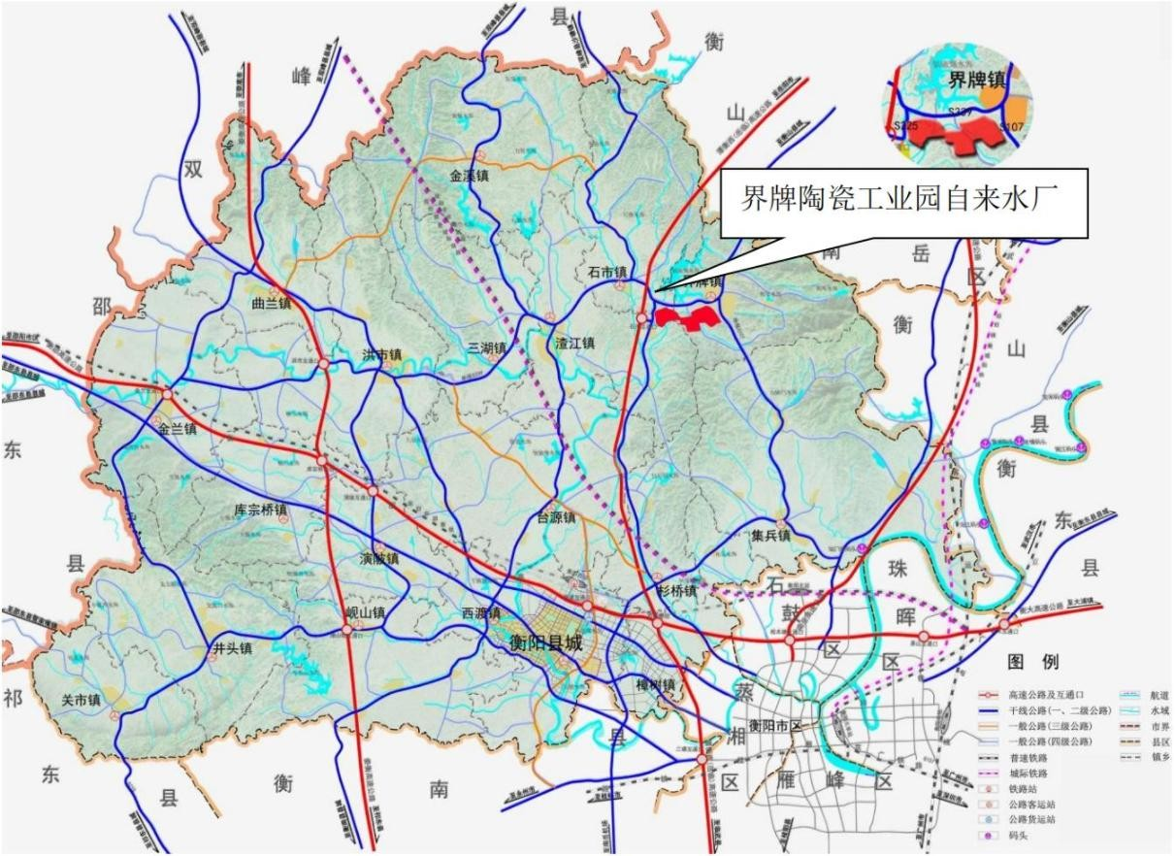

附图 2 项目所在地土地利用规划图
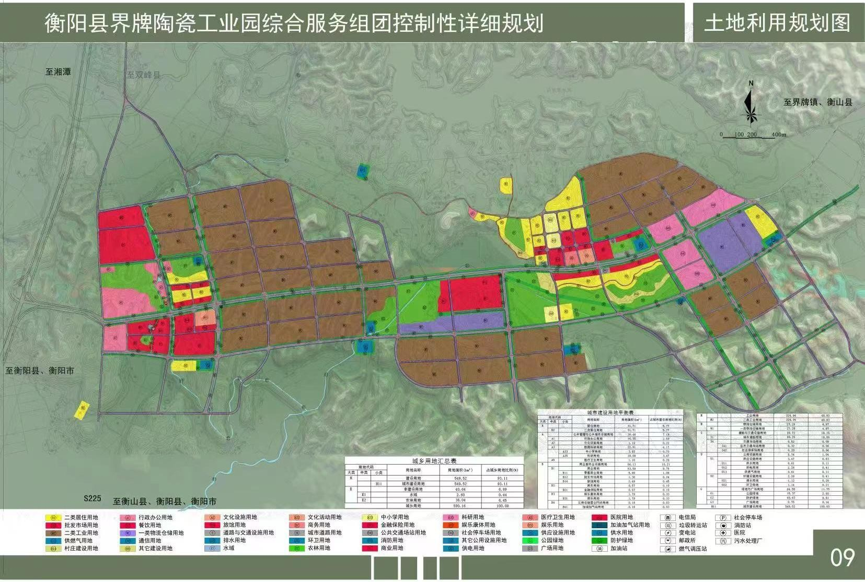

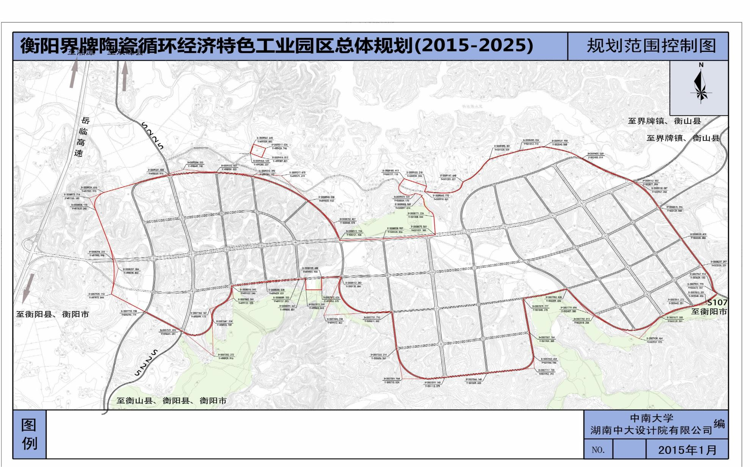

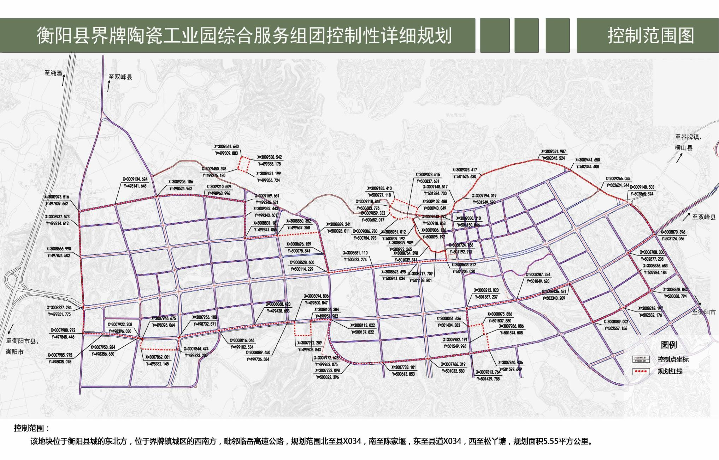

附图 3 衡阳县界牌陶瓷工业园项目范围图
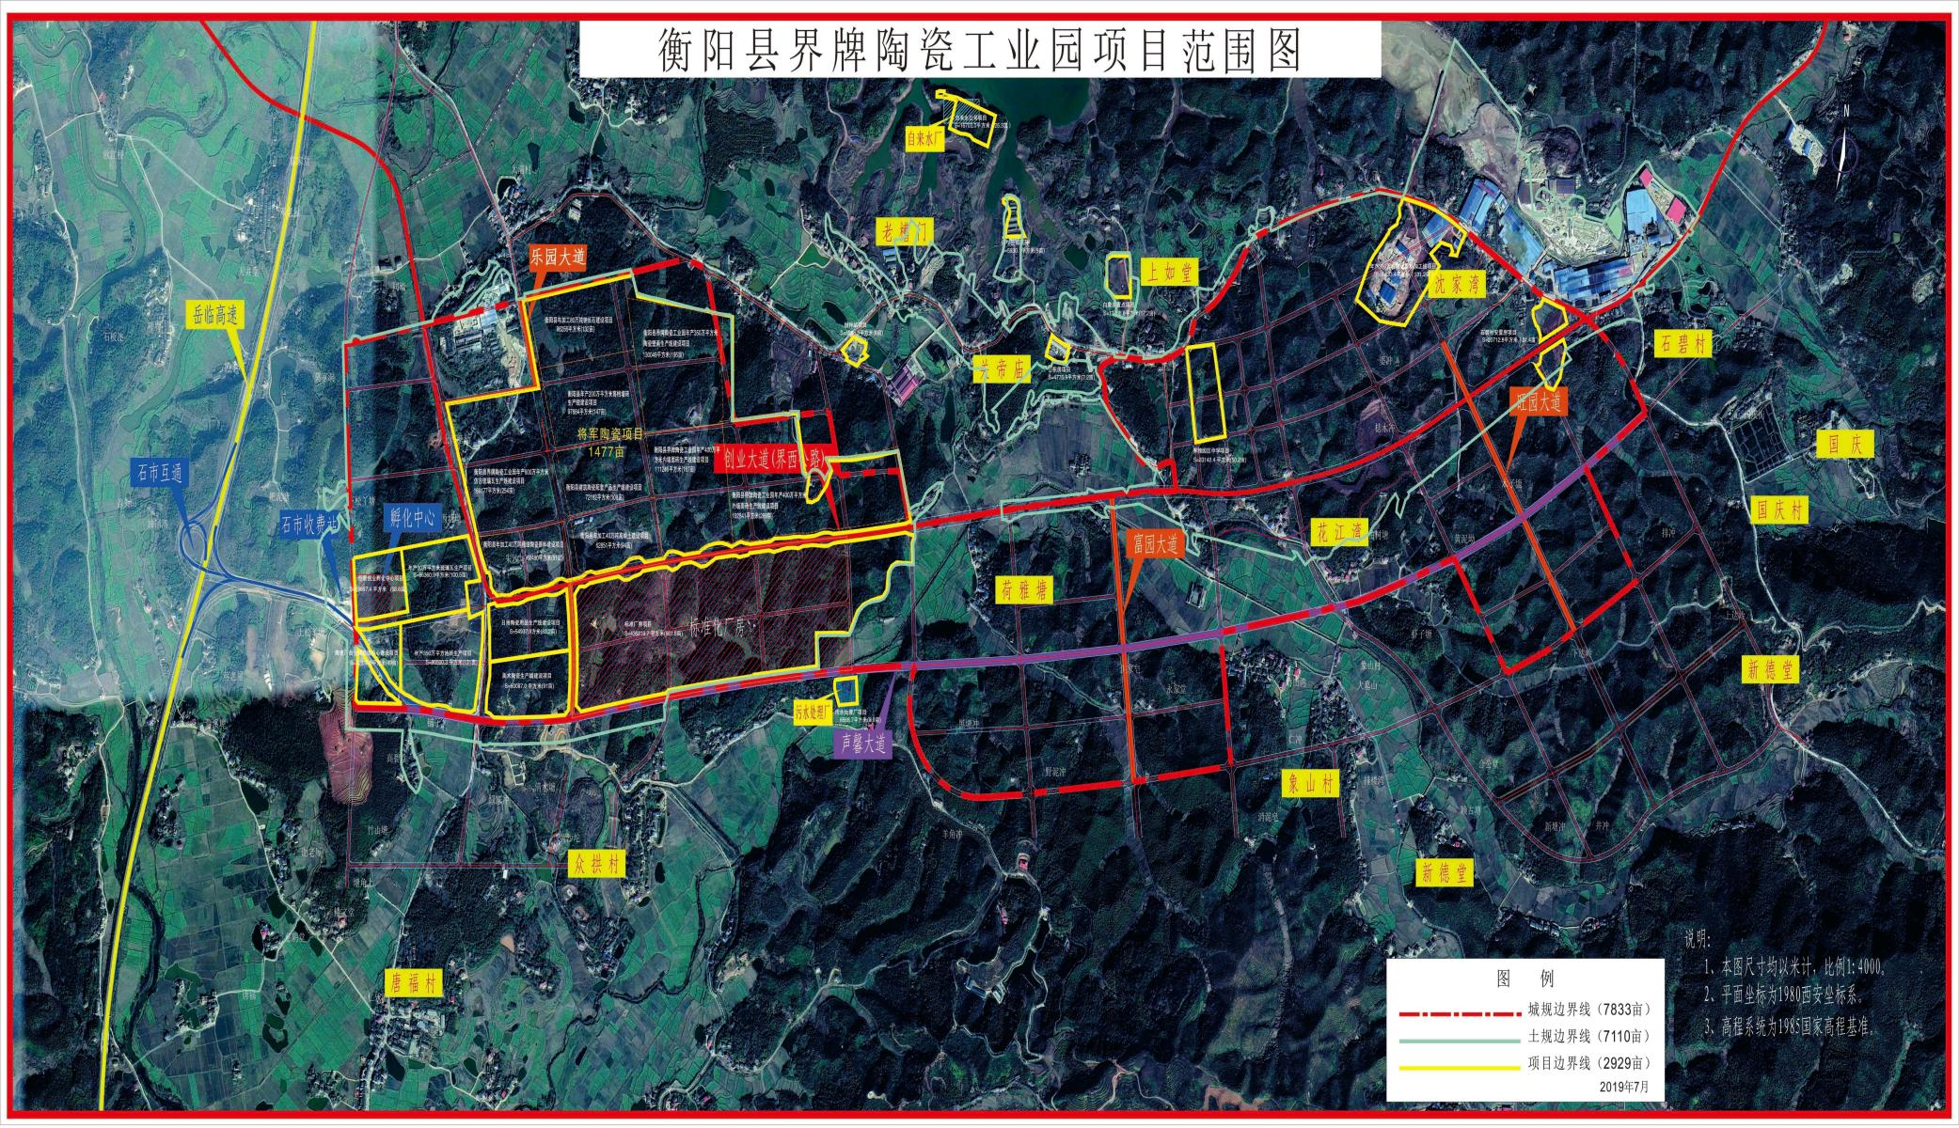

附图 4 项目所在地周边环境概况图
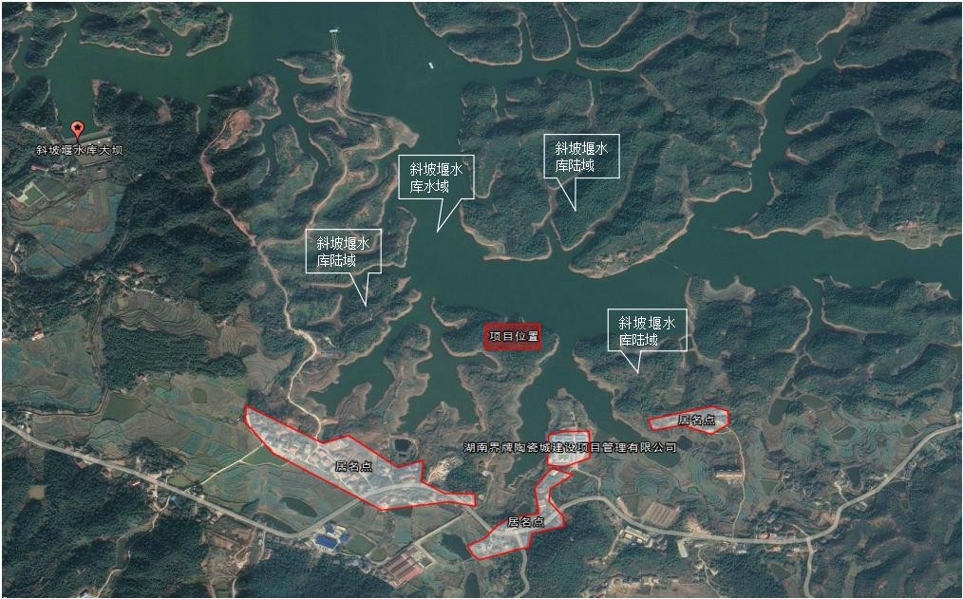

附图 5 项目配水管网线路总平面图
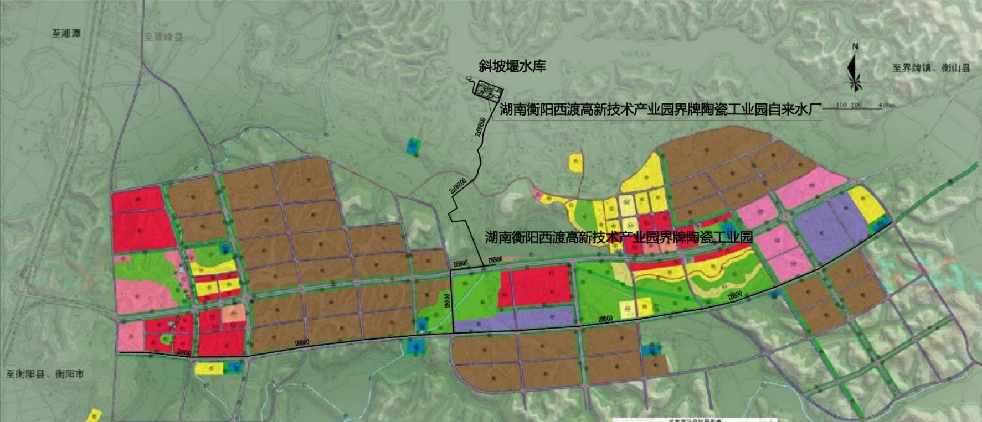

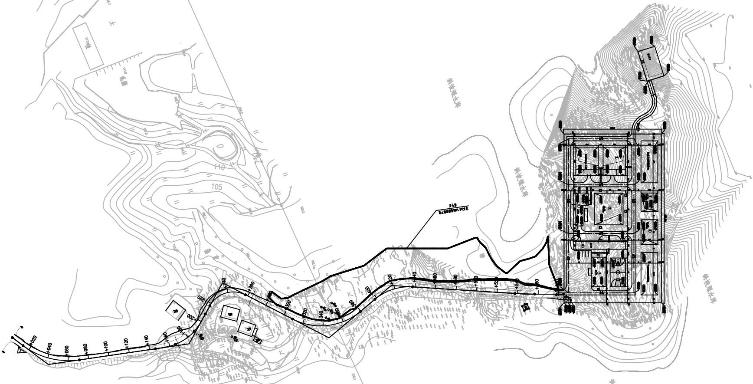

附图 6 自来水厂厂区平面布置图
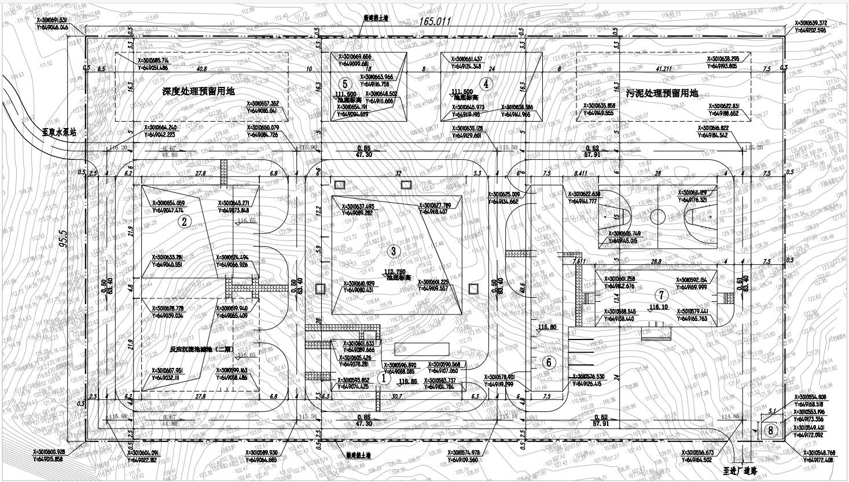

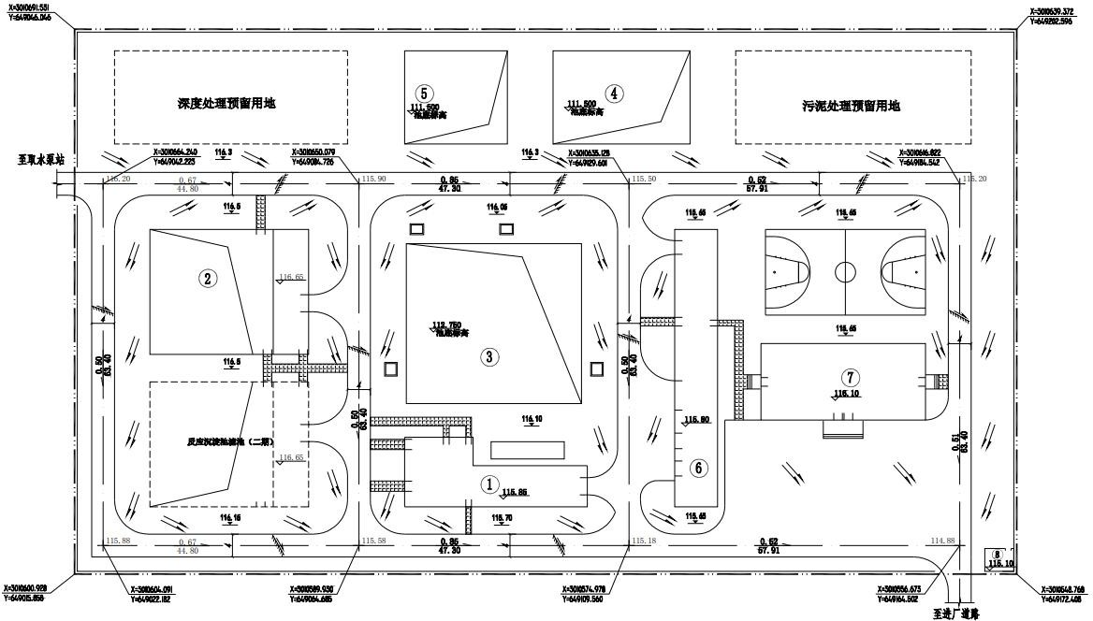

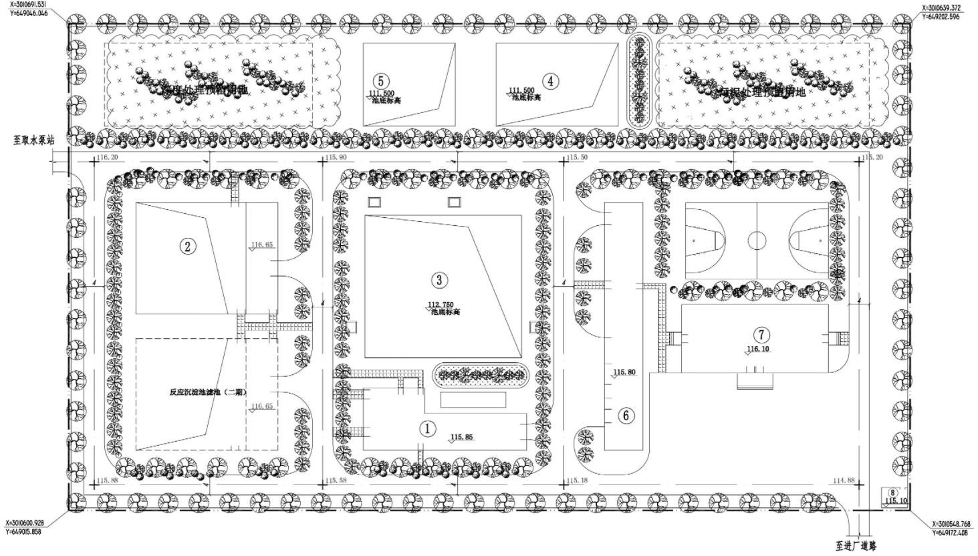

附图 7 衡阳县水环境功能区划图
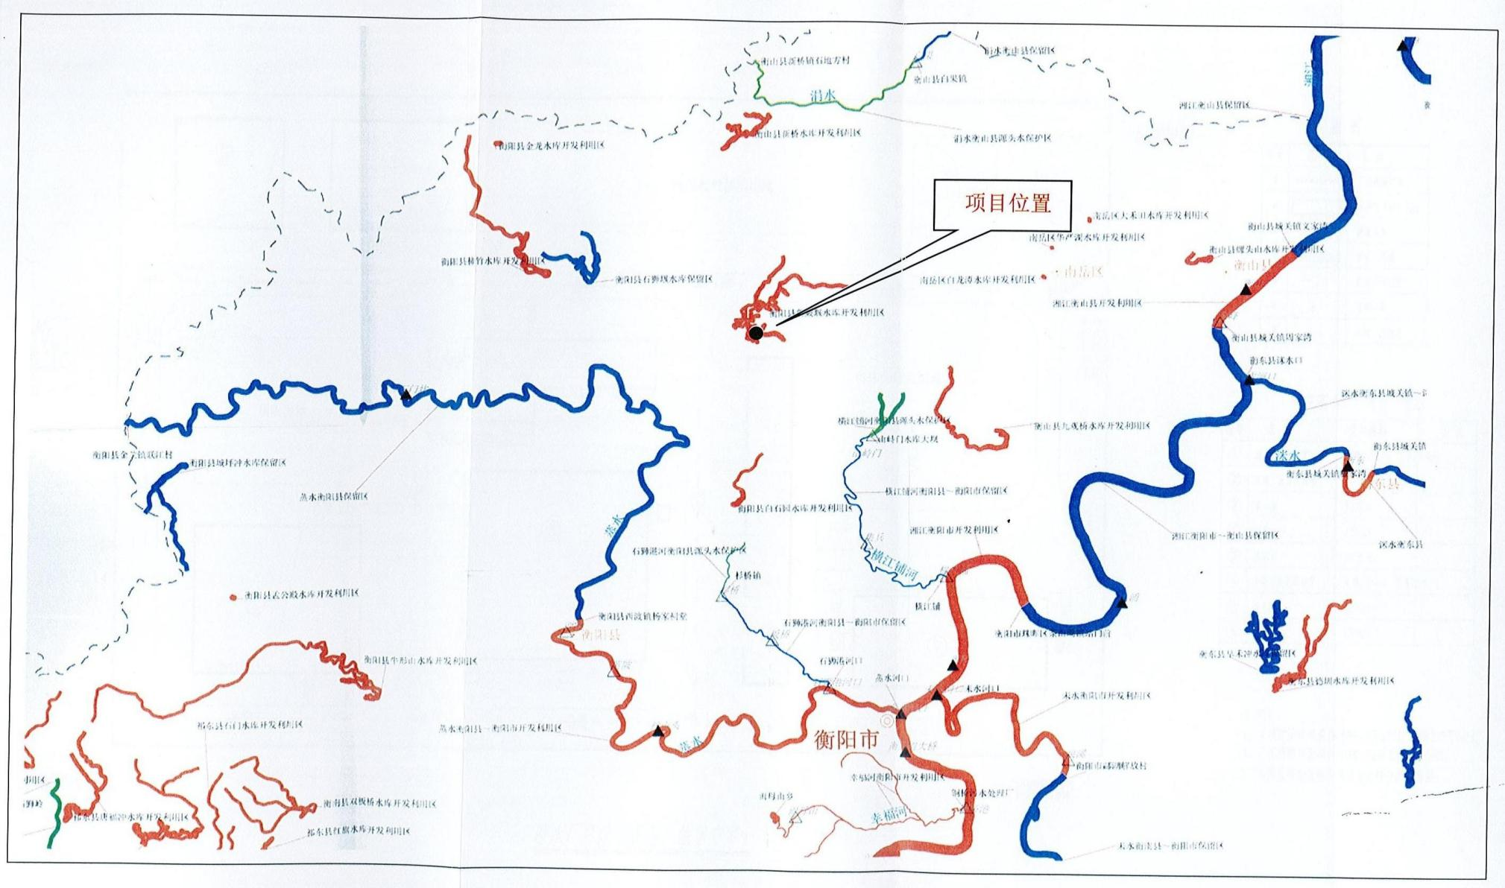

附图 8 项目周边环境保护目标分布示意图
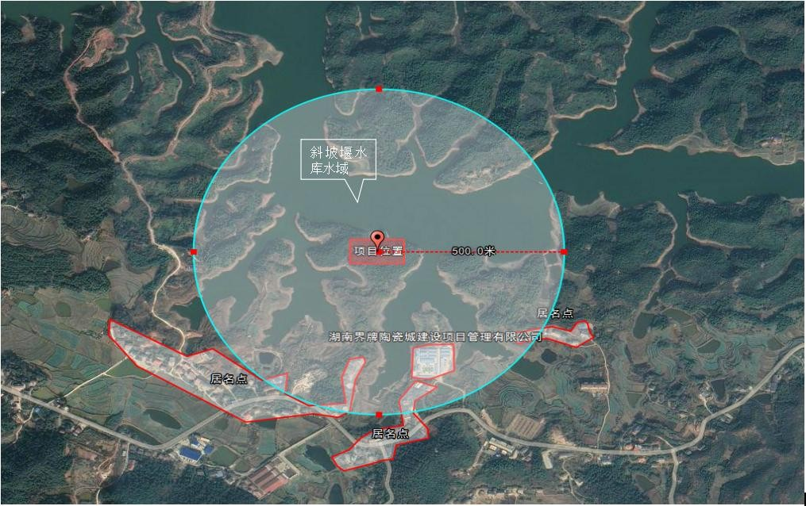

附图 9 斜陂堰水库饮用水水源保护区划分图
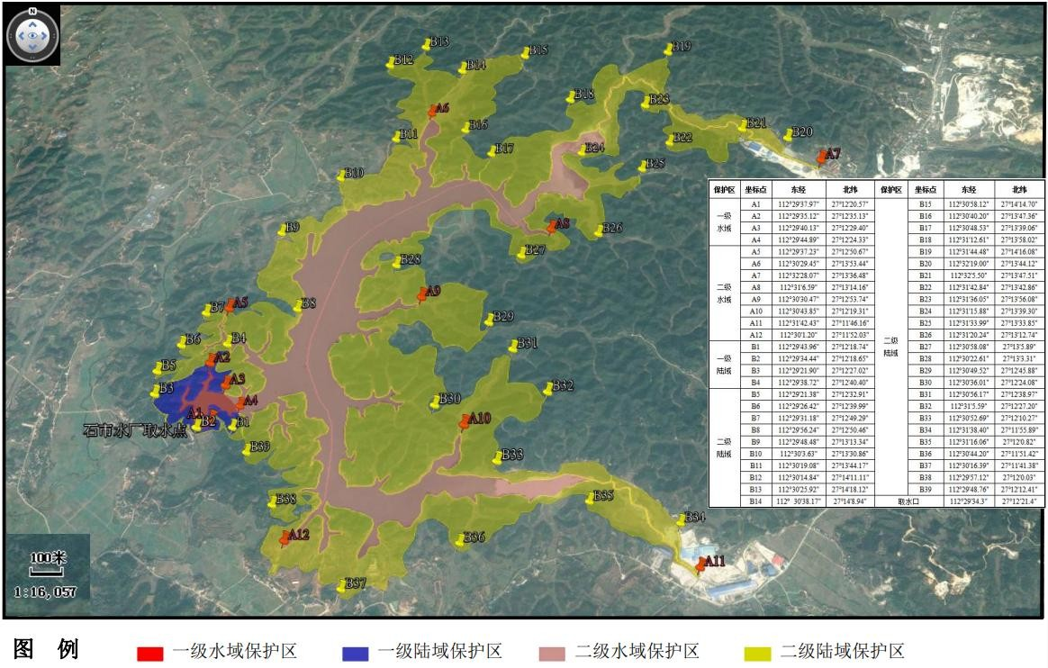

附件 1 衡阳县人民政府关于界牌陶瓷工业园的相关通告和批复
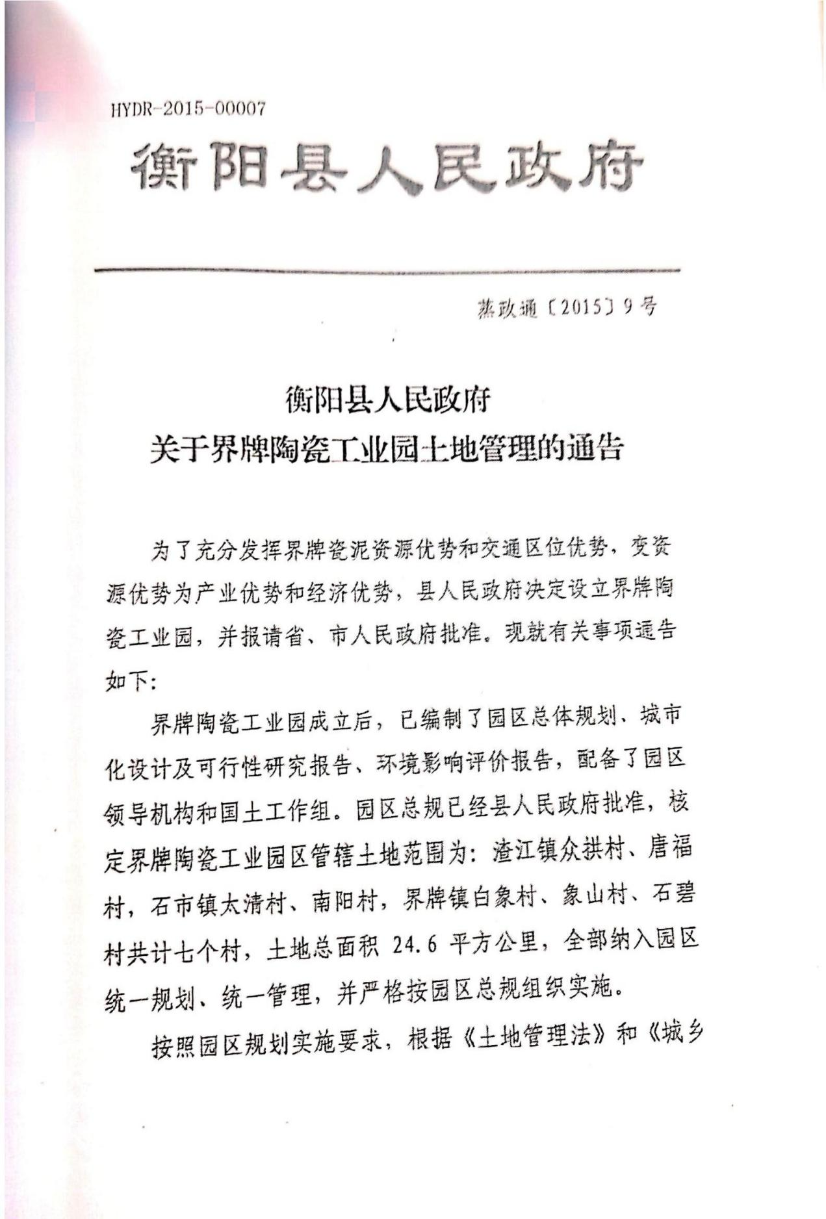

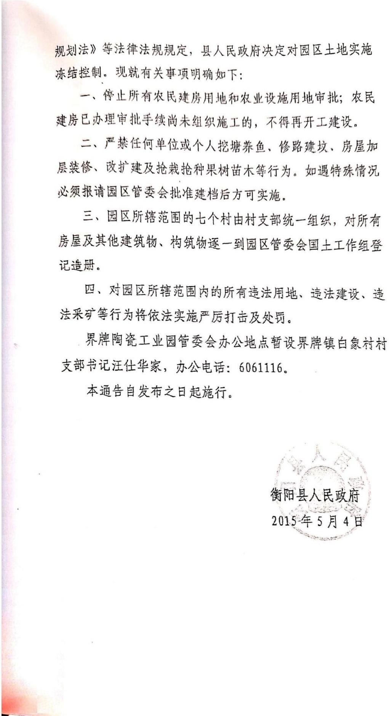

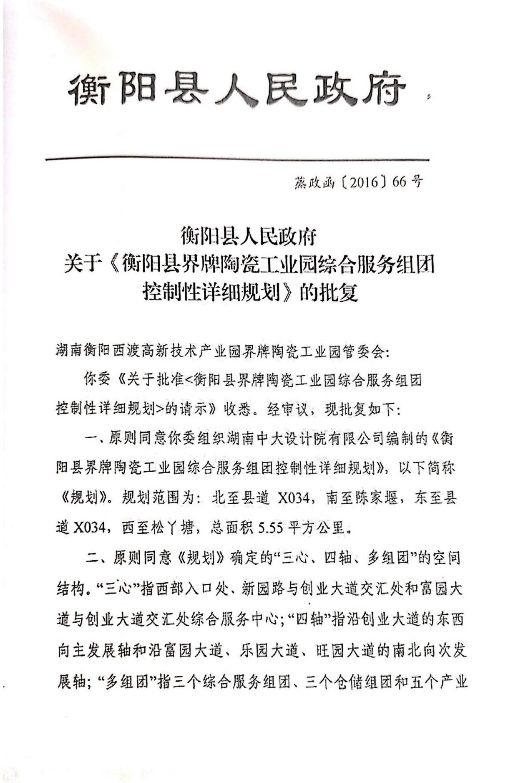

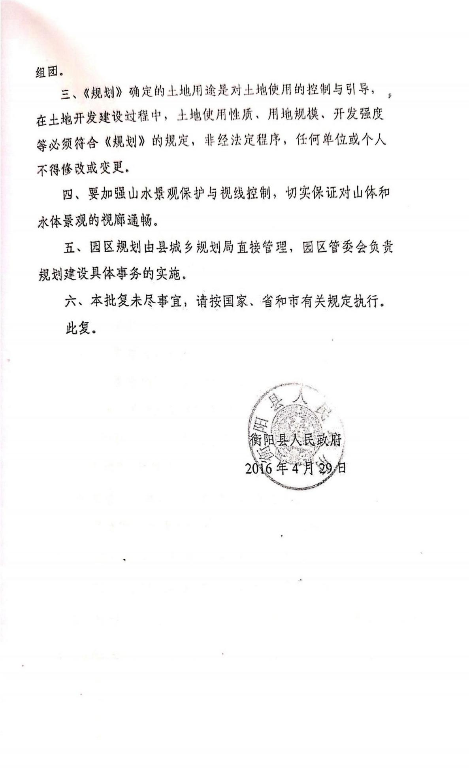

附件 2 衡阳县界牌陶瓷工业园项目可行性研究报告批复
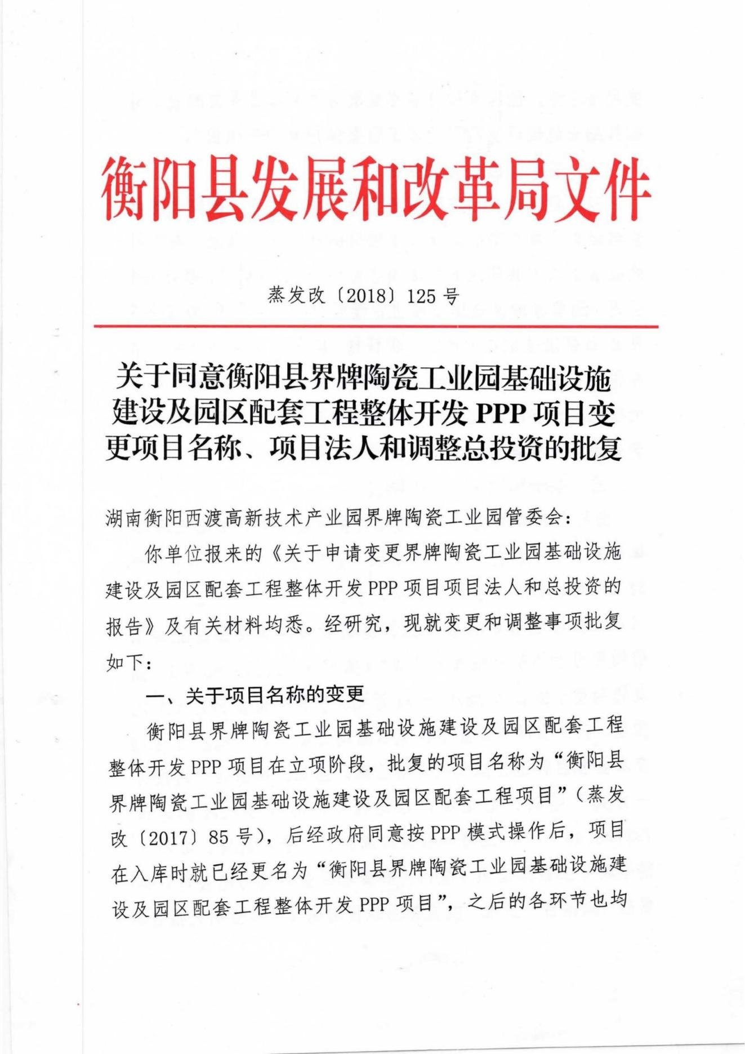

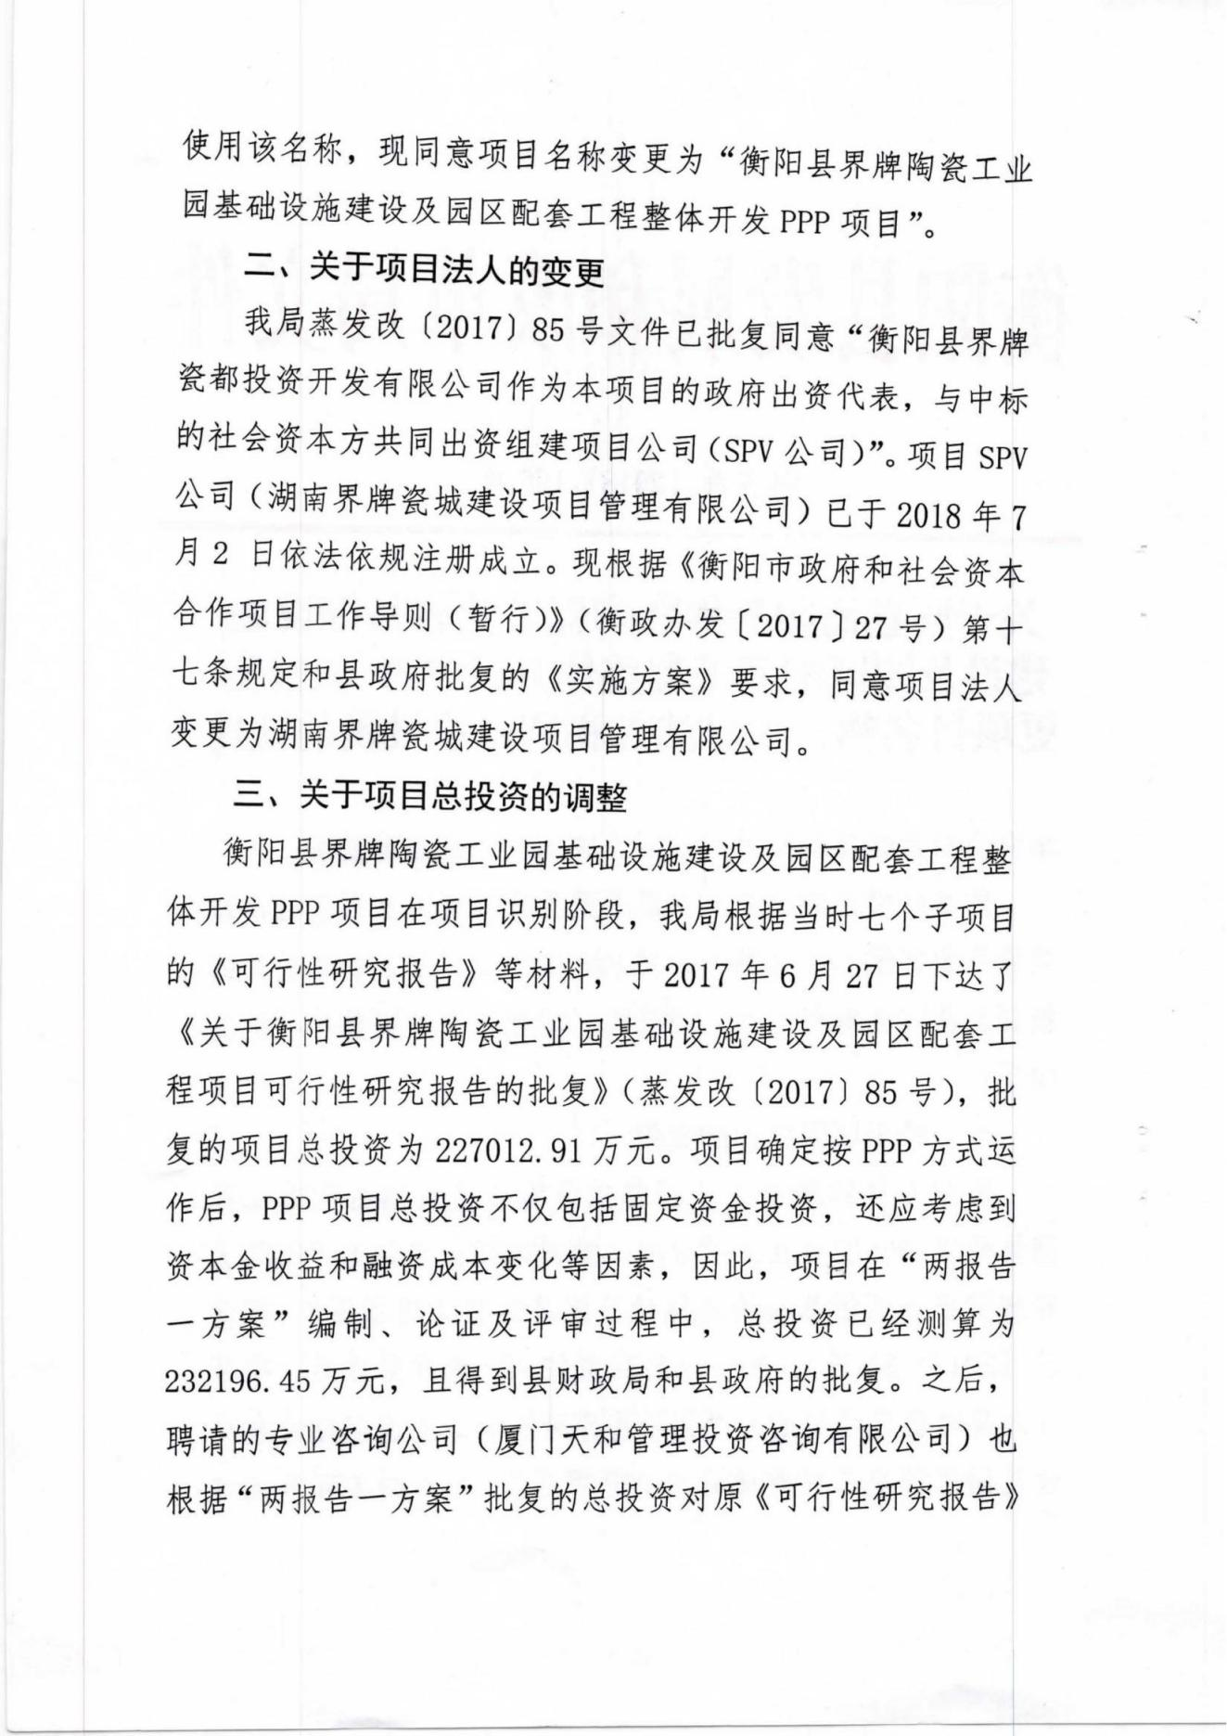

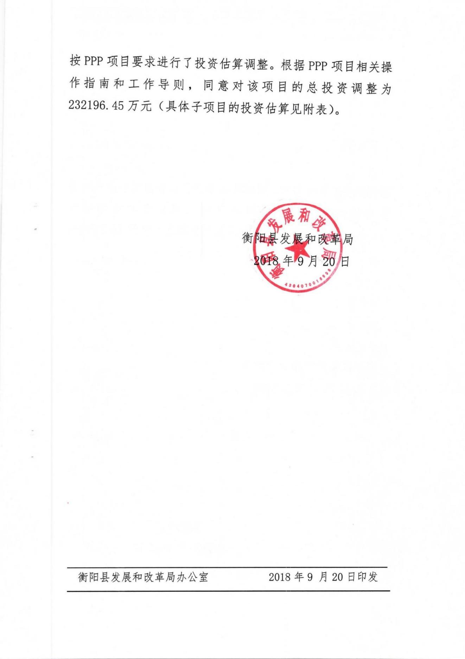

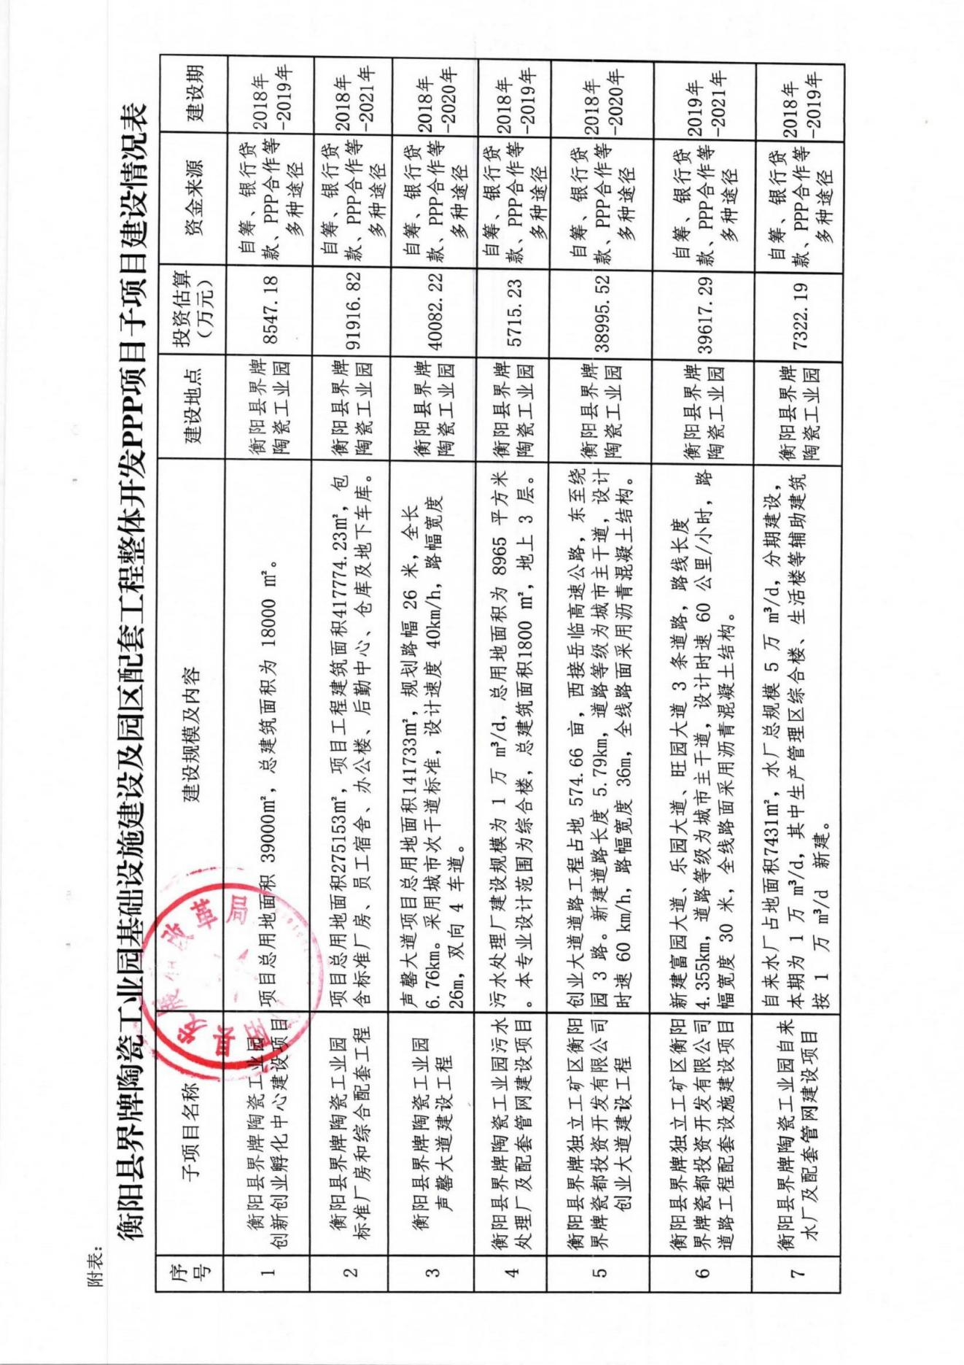

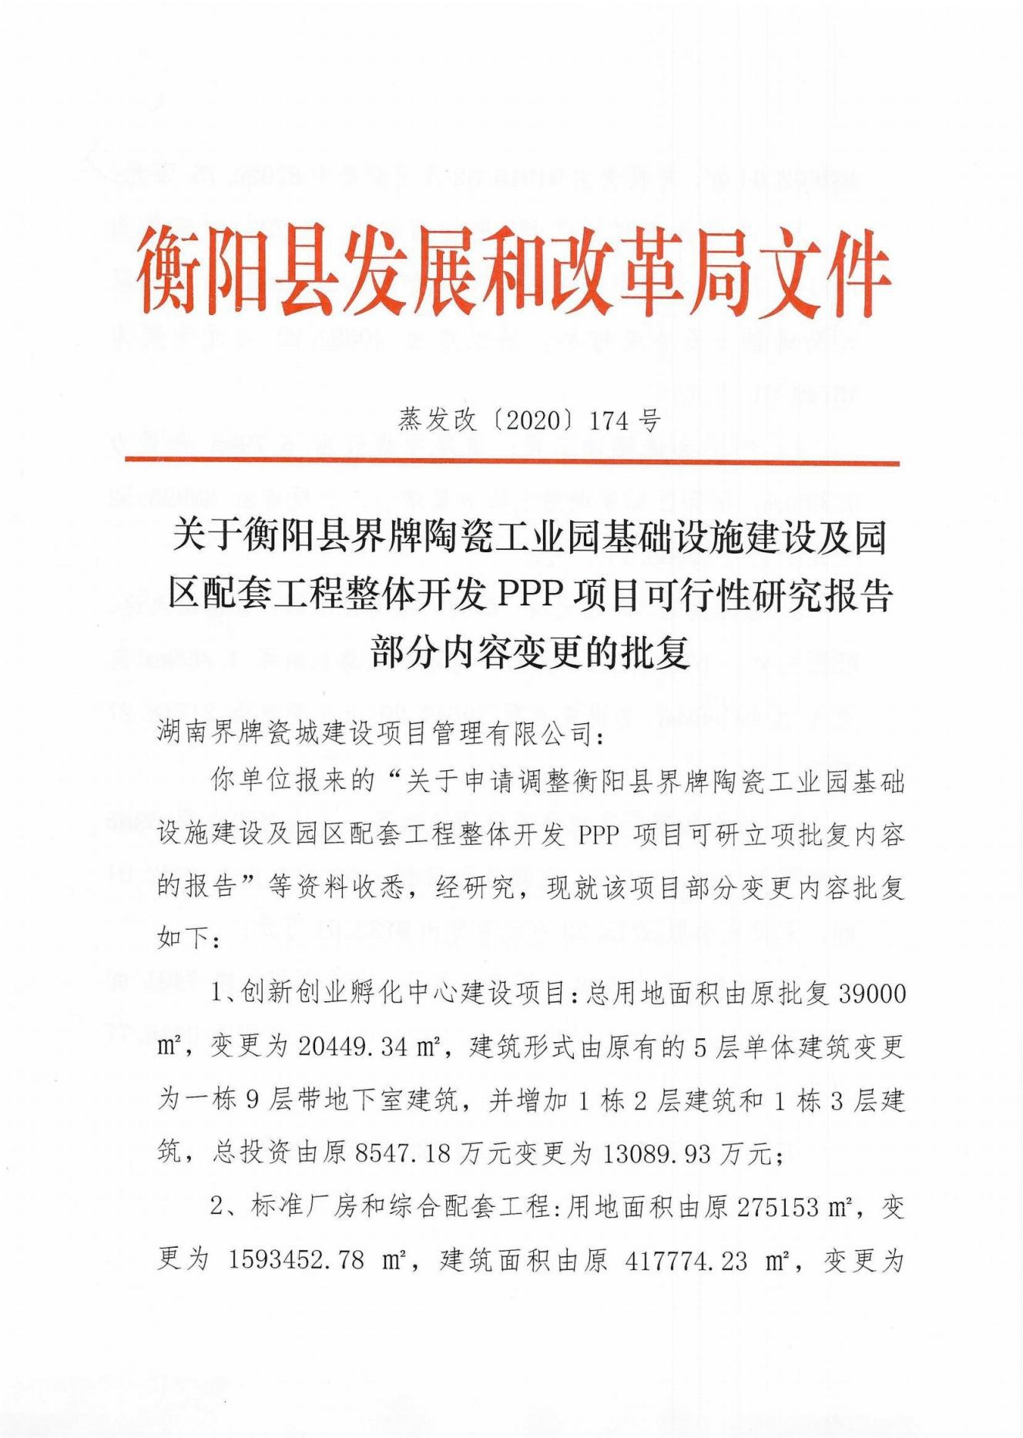

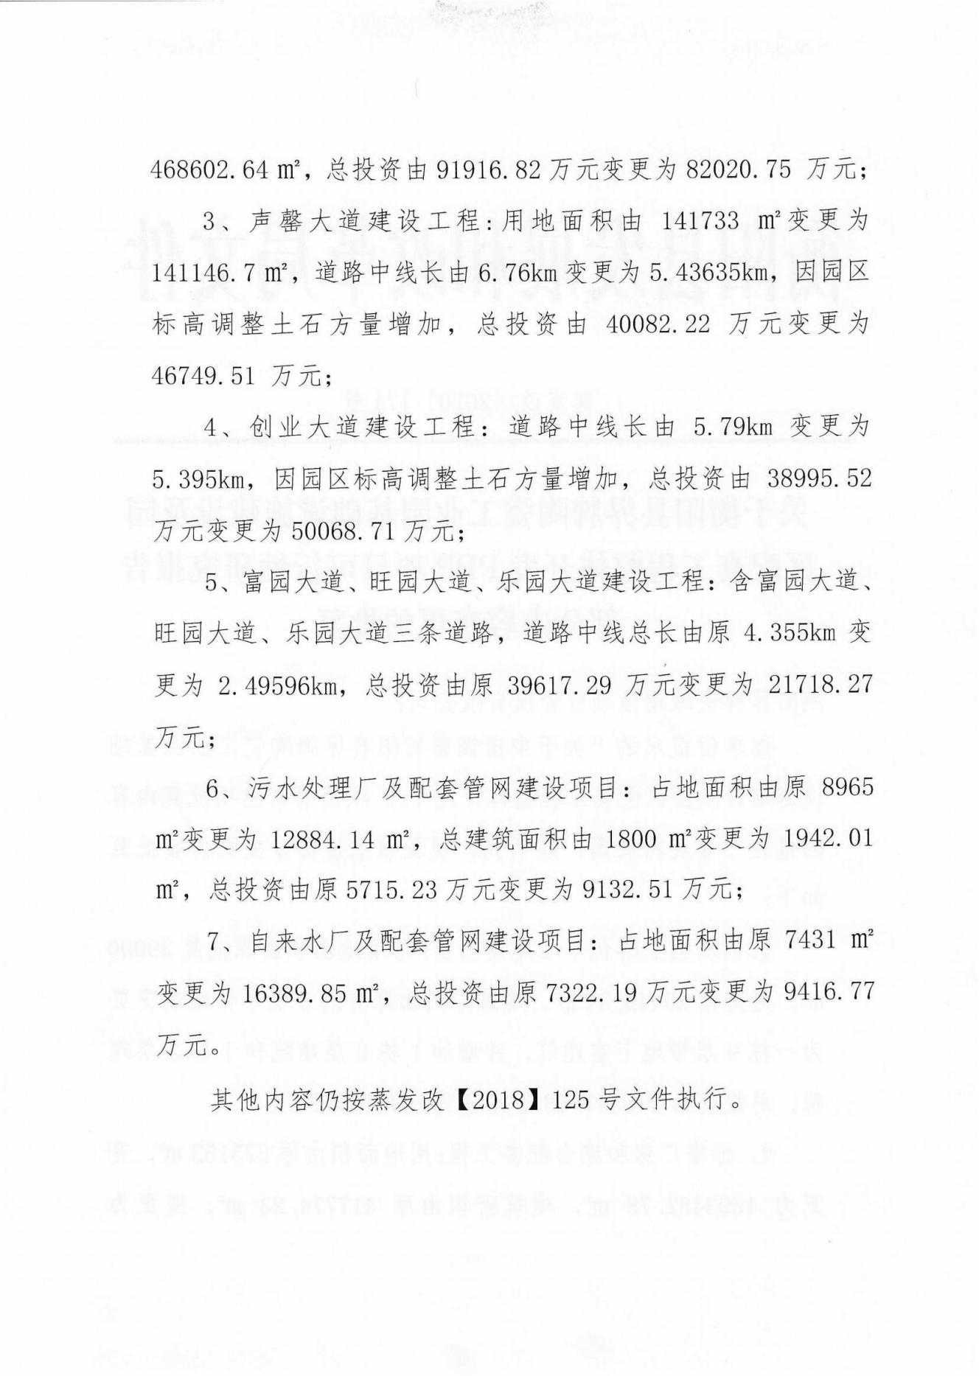

附件 3 环评委托书

委 托 书

湖南百恒环保科技有限公司:
我单位在衡阳县界牌陶瓷工业园界牌镇白象村斜陂堰水库南岸建设 衡阳县界牌陶瓷工业园自来水厂及配套管网建设项目。请贵公司根据《中华人民共和国环境影响评价法》《建设项目环境保护分类管理名录》等建设项目环境管理的有关规定，公正、客观、准确地进行环境影响评价工作， 编写《衡阳县界牌陶瓷工业园自来水厂及配套管网建设项且环境影响评价报告书/表》。

建设单位(盖章):湖南界牌瓷城建设项目管理有限公司日 期: 2022 年 8 月 18 日

附件 4 项目营业执照
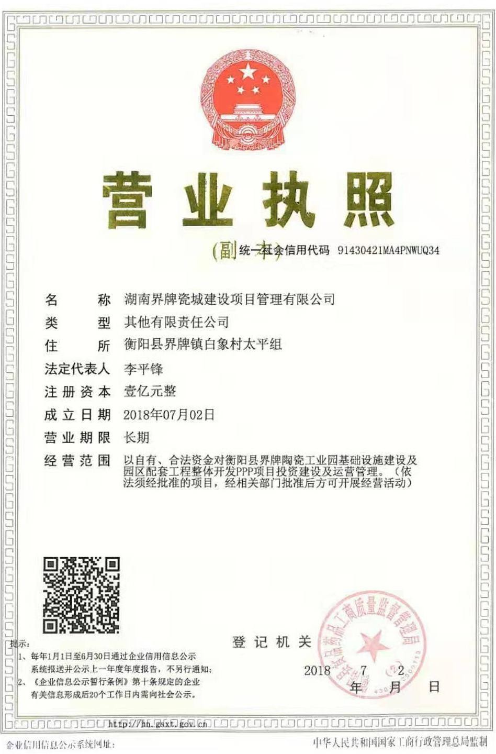

附件 5 衡阳市 2021 年环境质量通报

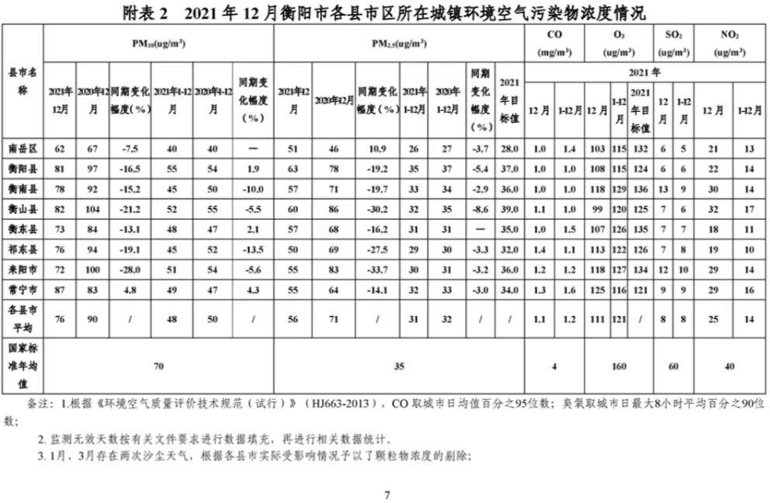

92

附件 6 斜陂堰水库的水质监测报告

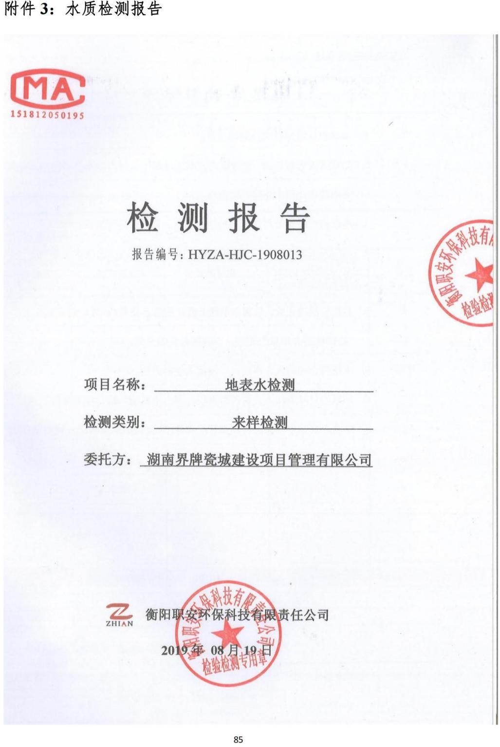

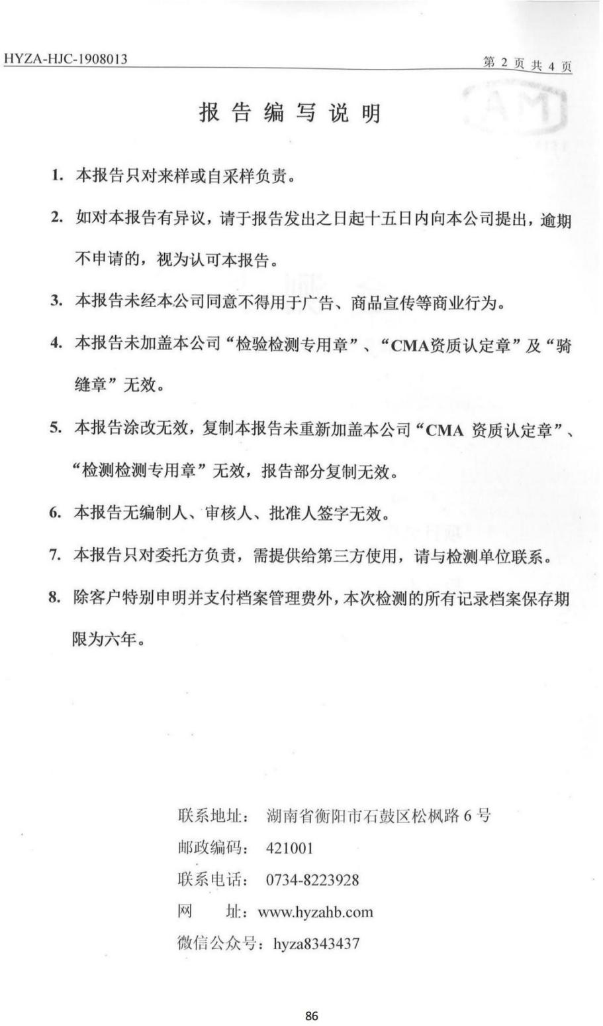

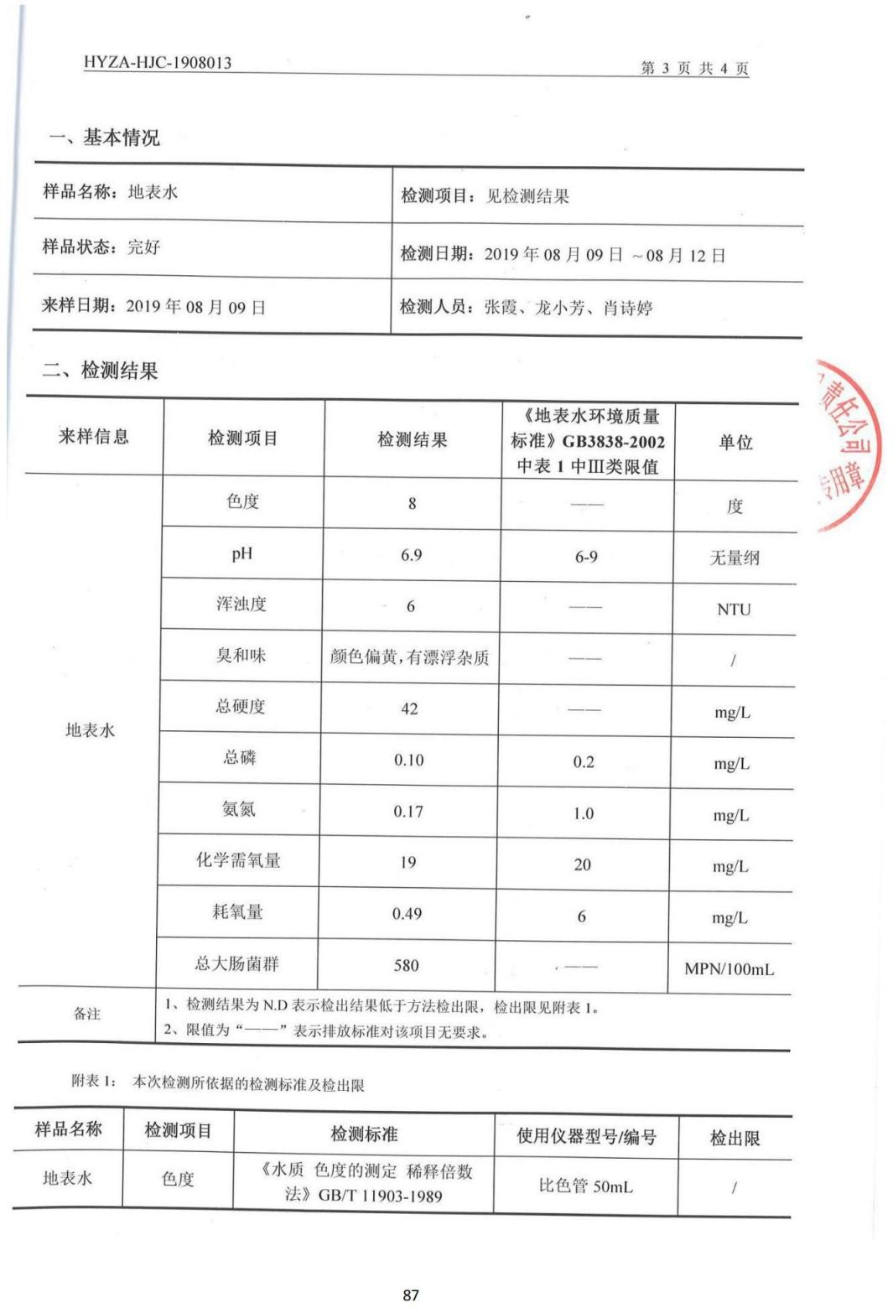

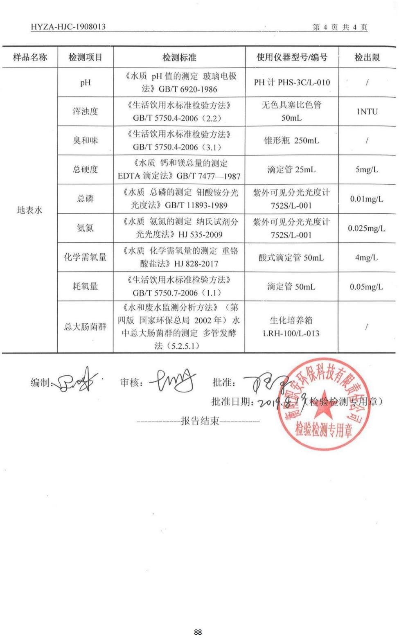

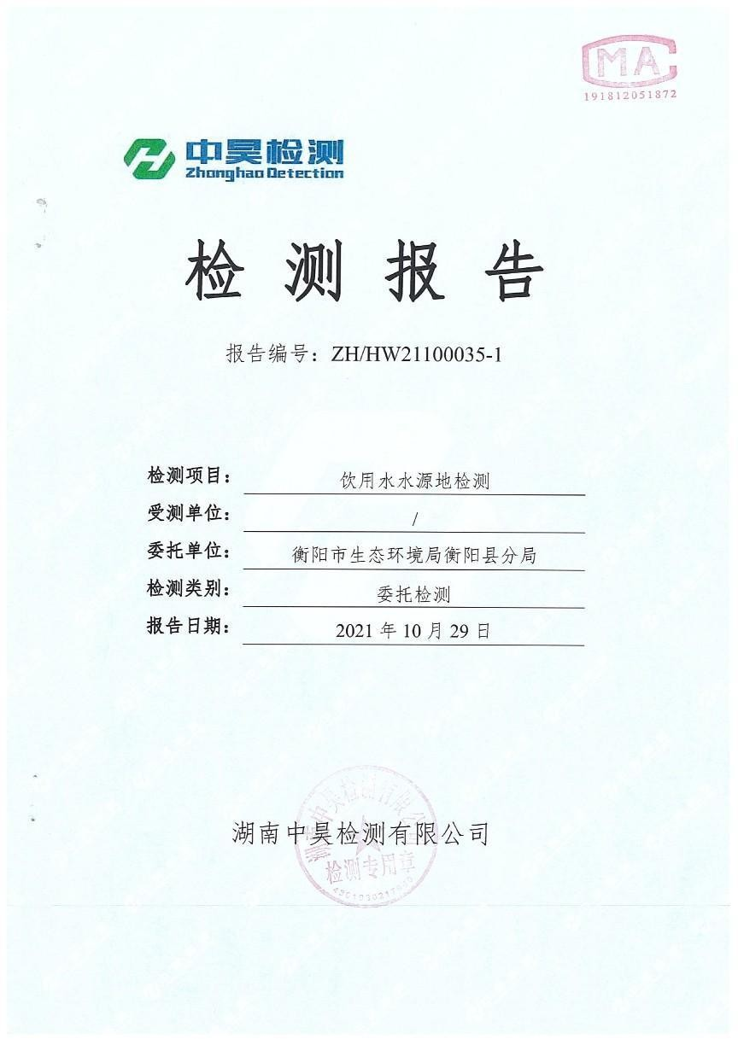

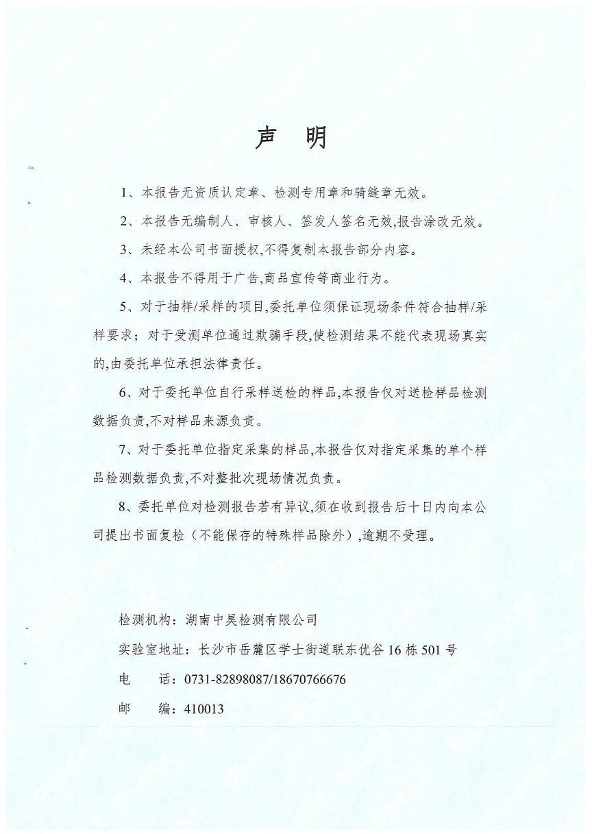

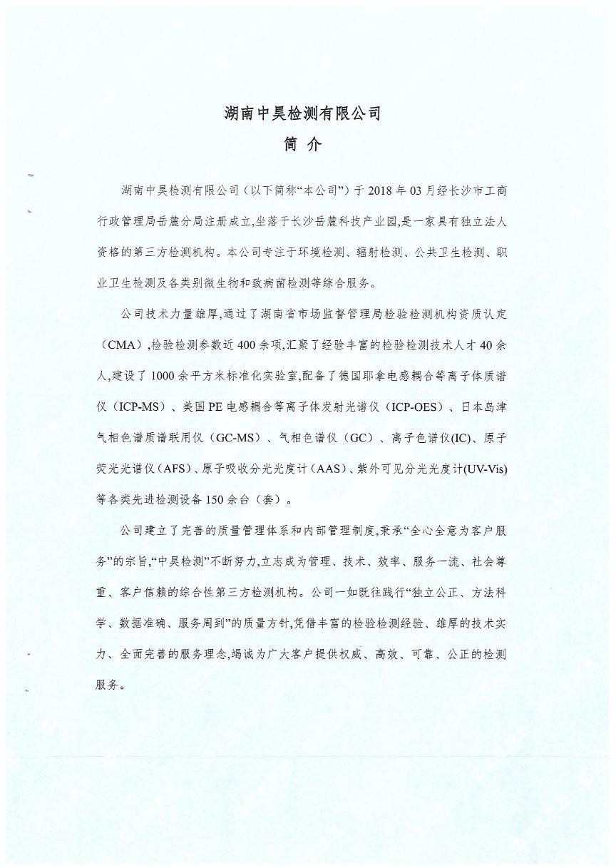

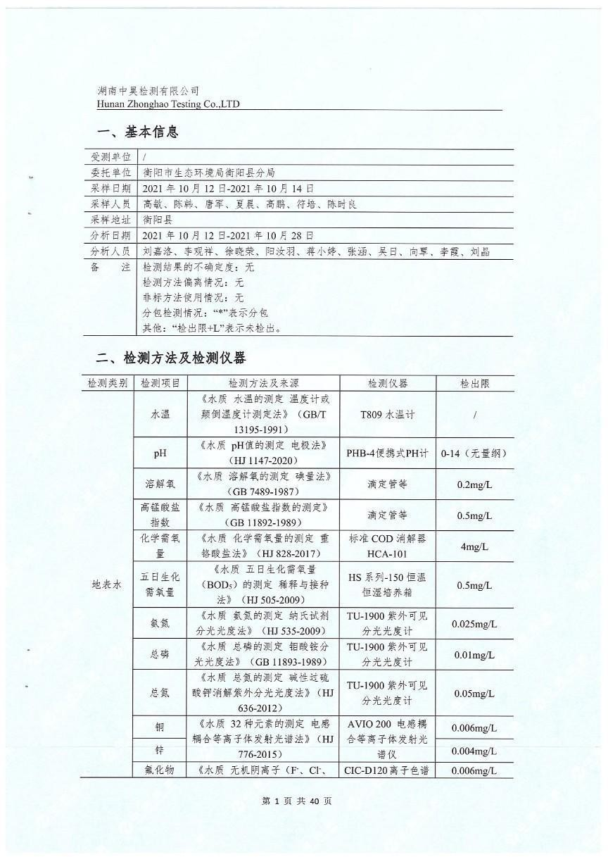

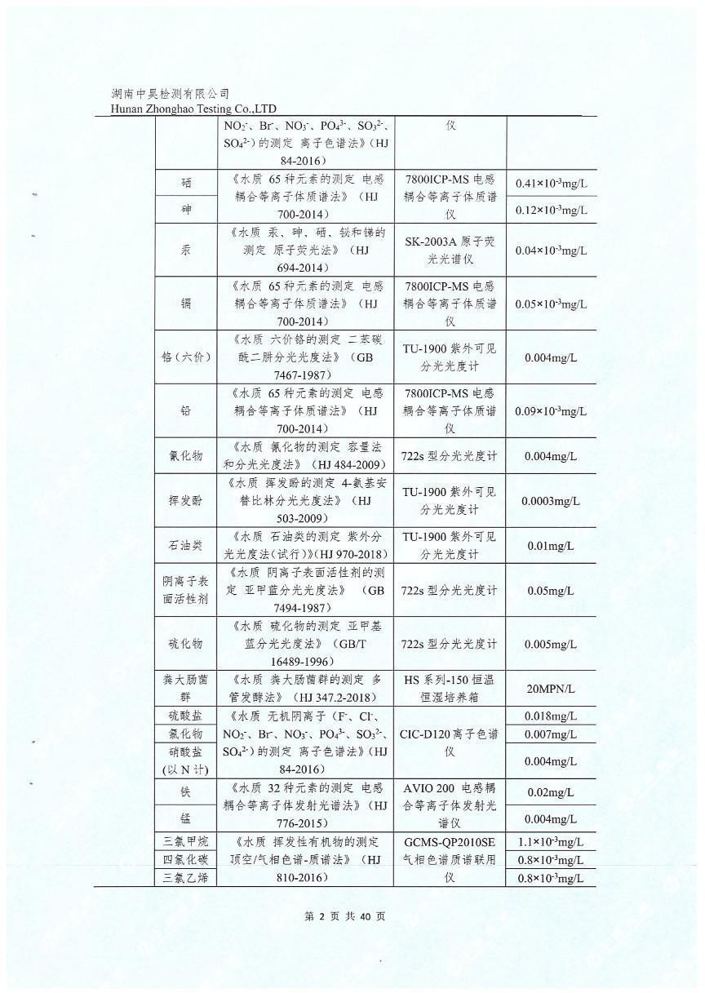

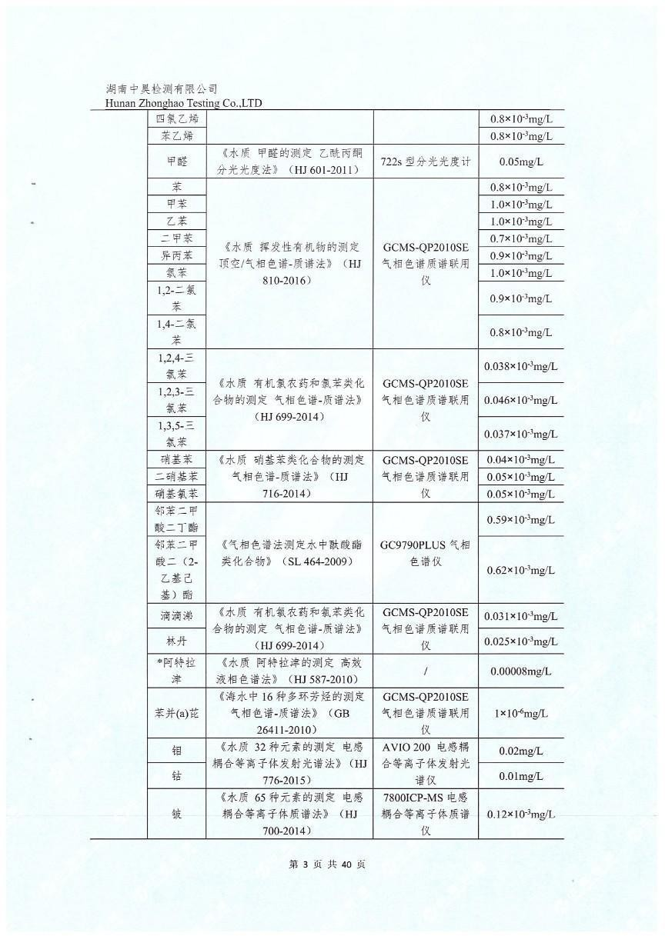

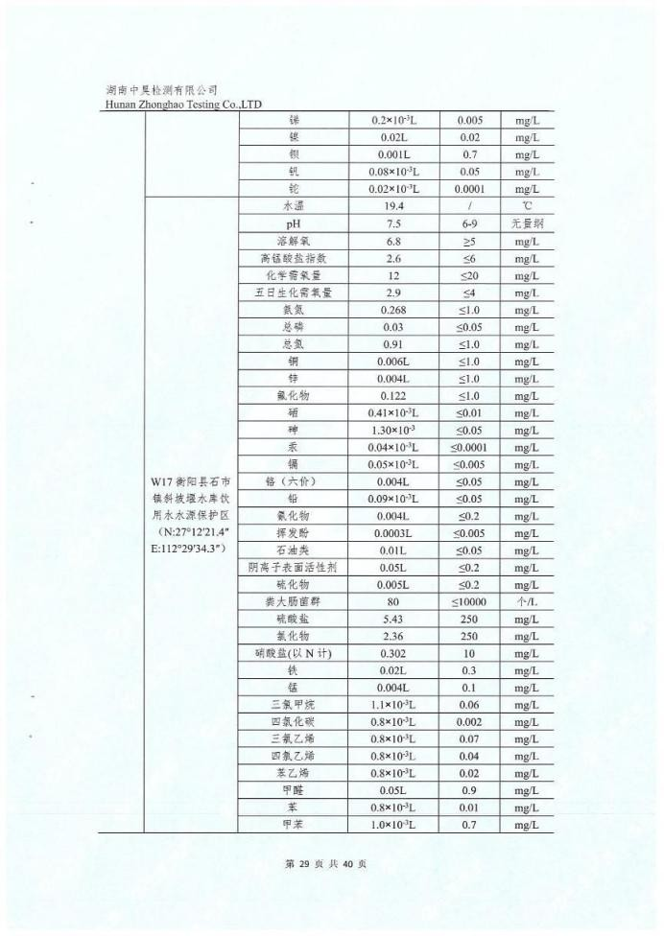

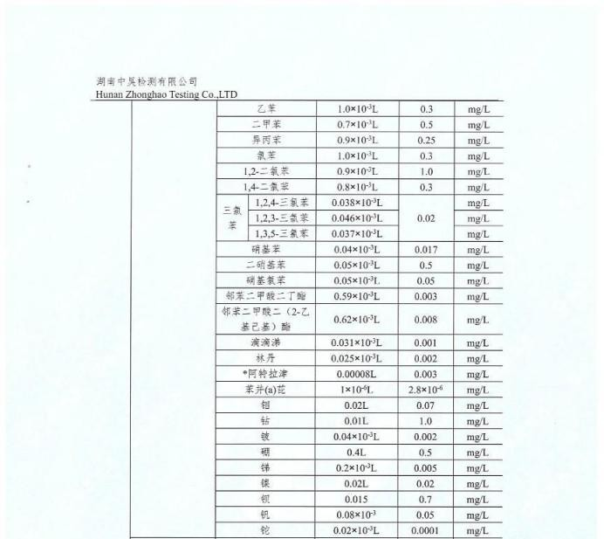

附件 7 项目不涉及生态红线证明材料
